

九州云信息科技有限公司

全国统一技术支持电话：400 670 7810

网址：www.99cloud.net

Animbus 6.5 管理员操作指南

目录

1. 产品简介 14

1.1. 产品及版本说明 14

1.2. 角色权限说明 14

2. 管理功能介绍 15

2.1. 管理员界面功能一览 15

2.2. 平台概况 17

2.3. 虚拟机管理器 18

2.3.1. 主机列表 18

2.3.2. 主机详情 19

2.3.3. 计算节点列表 20

2.3.4. 禁用计算节点 21

2.3.5. 下载数据 21

2.4. 主机集合 21

2.4.1. 主机集合列表 21

2.4.2. 创建主机集合 22

2.4.3. 管理主机 22

2.4.4. 更新元数据 23

2.4.5. 编辑主机集合 23

2.4.6. 删除主机集合 24

2.4.7. 可用域列表 24

2.4.8. 下载数据 24

2.5. 云主机管理 25

2.5.1. 平台云主机列表 25

2.5.2. 查看云主机详情 25

2.5.3. 创建快照 26

2.5.4. 暂停云主机 27

2.5.5. 恢复暂停的云主机 27

2.5.6. 挂起云主机 27

2.5.7. 恢复挂起的云主机 28

2.5.8. 迁移云主机 28

2.5.9. 热迁移云主机 30

2.5.10. 软重启云主机 30

2.5.11. 重启云主机 31

2.5.12. 关闭云主机 33

2.5.13. 启动关闭的云主机 34

2.5.14. 锁定云主机 35

2.5.15. 删除云主机 37

2.5.16. 下载数据 38

2.6. 管理云主机类型 38

2.6.1. 云主机类型列表 38

2.6.2. 创建云主机类型 38

2.6.3. 更新元数据 39

2.6.4. 编辑云主机类型 40

2.6.5. 删除云主机类型 40

2.6.6. 下载数据 40

2.7. 管理镜像 40

2.7.1. 镜像列表 40

2.7.2. 创建镜像 41

2.7.3. 查看镜像详情 41

2.7.4. 更新元数据 42

2.7.5. 删除镜像 43

2.7.6. 下载数据 43

2.8. 管理云硬盘 43

2.8.1. 云硬盘列表 43

2.8.2. 查看云硬盘详情 43

2.8.3. 更新云硬盘状态 44

2.8.4. 迁移云硬盘 45

2.8.5. 更新元数据 45

2.8.6. 删除云硬盘 46

2.8.7. 下载数据 46

2.9. 管理快照 47

2.9.1. 快照列表 47

2.9.2. 更新元数据 47

2.9.3. 删除快照 48

2.9.4. 下载数据 48

2.10. 云硬盘类型 49

2.10.1. 云硬盘类型列表 49

2.10.2. 创建云硬盘类型 49

2.10.3. 查看云硬盘类型详情 49

2.10.4. 创建加密 50

2.10.5. 管理QoS规格 50

2.10.6. 更新元数据 50

2.10.7. 编辑云硬盘类型 51

2.10.8. 删除云硬盘类型 51

2.10.9. QoS规格列表 51

2.10.10. 创建QoS规格 52

2.10.11. 删除QoS规格 52

2.10.12. 下载数据 52

2.11. 管理网络 53

2.11.1. 网络列表 53

2.11.2. 查看网络概览 53

2.11.3. 查看网络子网列表及详情 53

2.11.4. 创建子网 54

2.11.5. 编辑子网 55

2.11.6. 删除子网 55

2.11.7. 查看网络端口列表及详情 55

2.11.8. 创建端口 56

2.11.9. 为端口创建可用地址对： 56

2.11.10. 编辑端口 57

2.11.11. 删除端口 58

2.11.12. 创建网络 58

2.11.13. 编辑网络 59

2.11.14. 删除网络 59

2.11.15. 下载数据 59

2.12. 管理路由 59

2.12.1. 路由列表 59

2.12.2. 查看路由概览 59

2.12.3. 查看接口 60

2.12.4. 编辑接口 60

2.12.5. 删除接口 61

2.12.6. 查看静态路由列表 61

2.12.7. 添加静态路由 61

2.12.8. 路由器连接子网 62

2.12.9. 路由器断开子网 62

2.12.10. 编辑路由 62

2.12.11. 删除路由 63

2.12.12. 下载数据 63

2.13. 管理浮动IP 63

2.13.1. 浮动IP列表 63

2.13.2. 释放浮动IP 63

2.13.3. 下载数据 63

2.14. 默认配额 64

2.14.1. 默认配额列表 64

2.14.2. 更新默认配额 64

2.14.3. 下载数据 65

2.15. 元数据定义 65

2.15.1. 元数据列表 65

2.15.2. 导入元数据 66

2.15.3. 编辑元数据 66

2.16. 系统信息 67

2.16.1. 服务 67

2.16.2. 计算服务 67

2.16.3. 块存储服务 68

2.16.4. 网络服务 68

2.16.5. 编排服务 69

2.16.6. 版本 70

2.17. 上传许可证文件 70

2.17.1. License界面上传许可证 70

2.17.2. 许可证列表页面添加许可证 71

2.18. 裸机 72

2.18.1. 裸机配置快速讲解 72

2.18.2. Animbus平台裸机配置分步操作 73

2.17.3 节点管理 91

2.17.4 裸机管理 100

2.19. 域管理 101

2.19.1. 域列表 101

2.19.2. 创建域 101

2.19.3. 进入域 102

2.19.4. 退出域 103

2.19.5. 编辑域 103

2.19.6. 删除域 104

2.19.7. 下载数据 104

2.20. 项目管理 104

2.20.1. 项目列表 104

2.20.2. 创建项目 105

2.20.3. 管理用户 105

2.20.4. 管理用户组 107

2.20.5. 修改配额 107

2.20.6. 编辑项目 108

2.20.7. 删除项目 108

2.20.8. 下载数据 109

2.21. 用户管理 109

2.21.1. 用户列表 109

2.21.2. 创建用户 109

2.21.3. 修改密码 110

2.21.4. 禁用用户 110

2.21.5. 编辑用户 110

2.21.6. 删除用户 111

2.21.7. 下载数据 111

2.22. 用户组管理 111

2.22.1. 用户组列表 111

2.22.2. 创建用户组 112

2.22.3. 查看用户组成员列表 112

2.22.4. 为用户组添加用户 112

2.22.5. 为用户组移除用户 113

2.22.6. 编辑用户组 113

2.22.7. 删除用户组 113

2.22.8. 下载数据 113

2.23. 角色管理 114

2.23.1. 角色列表 114

2.23.2. 创建角色 114

2.23.3. 编辑角色 114

2.23.4. 删除角色 114

2.23.5. 下载数据 115

2.24. 公告管理 115

2.24.1. 公告列表 115

2.24.2. 创建公告 115

2.24.3. 编辑公告 116

2.24.4. 删除公告 116

2.24.5. 下载数据 116

2.25. 用户登录统计 117

2.26. vCenter纳管 117

2.27. 工单管理 118

2.27.1. 工单列表 118

2.27.2. 创建工单 118

2.27.3. 查看工单详情 119

2.27.4. 管理工单 119

2.27.5. 关闭工单 120

2.27.6. 下载数据 120

2.28. 产品定价 120

2.28.1. 云主机价格列表 120

2.28.2. 为云主机定价 121

2.28.3. 更新云主机价格 121

2.28.4. 为镜像定价 122

2.28.5. 更新镜像价格 122

2.28.6. 云硬盘价格列表 122

2.28.7. 为云硬盘定价 123

2.28.8. 更新云硬盘价格 123

2.28.9. 为云硬盘快照定价 123

2.28.10. 更新云硬盘快照价格 124

2.28.11. 为路由器定价 124

2.28.12. 更新路由器价格 124

2.28.13. 浮动IP价格列表 124

2.28.14. 为浮动IP定价 125

2.28.15. 更新浮动IP价格 125

2.28.16. 下载数据 125

2.29. 消费 125

2.29.1. 消费概况 125

2.29.2. 消费记录 126

2.29.3. 下载数据 126

2.30. 操作日志 127

2.31. 全局设置 127

2.31.1. 配置邮箱 127

2.31.2. 启用管理员创建云主机功能 128

2.31.3. 启用计算节点超配 128

2.31.4. 启用VXLAN加速（需要硬件支持） 129

2.31.5. 启用软件定义防火墙 129

2.31.6. 启用存储QoS功能 130

2.31.7. 启用上传镜像功能 130

2.31.8. 启用应用商店 130

2.31.9. 启用用户登录统计 131

2.31.10. 显示Animbus版本信息 131

2.31.11. 显示系统用户和项目 132

2.31.12. 启用公告 133

2.31.13. 启用工单 133

2.31.14. 启用申请云主机/云硬盘功能 134

2.31.15. 启用申请云主机/云硬盘功能 134

2.31.16. 启用VMware纳管功能 135

2.31.17. 启用编排功能 135

2.31.18. 启用注册功能 135

2.31.19. 上传LOGO 136

# **产品简介**

## 产品及版本说明

Animbus6.0是一套全新的基于Pike版本的OpenStack发行版，包含了OpenStack的基础组件、计费组件、集群监控组件，具有简化部署和升级、统一管理日志和监控、Rack级别的横向扩展能力、支持企业级解决方案、模板化应用部署和全新的WebUI等核心优势。

本产品充分利用了九州云信息科技有限公司在社区Kolla项目中的领导力，采用容器化部署OpenStack，兼容异构虚拟化软件、服务器设备、存储设备和网络设备，且内置了Intel® Rack Scale Design解决方案，旨在改善OpenStack安装部署难、升级时间长、运维管理不易等问题，帮助用户实现云平台的快速部署搭建及平滑升级，保证业务稳定不间断运行且持续扩展。

## 角色权限说明

产品支持基于角色进行功能权限的区分，不同角色账号对功能的访问和操作权限不同，具体请见下表。

|  |  |  |
| --- | --- | --- |
| 角色名称 | 角色说明 | 对应功能权限 |
| admin | 超级管理员 | 基本功能、管理中心、项目管理、用户管理、域管理、用户组管理、角色管理、公告、用户登录统计、管理工单、产品定价、各项目消费概览、全局配置； |
| domain_admin | 域管理员 | 基本功能、项目管理、用户管理； |
| heat_stack_owner |  | 基本功能； |
| heat_stack_user |  | 除应用商店外的基本功能； |
| _member_ | 普通用户 | 基本功能； |
| workflow | 需审批的员工 | 基本功能，其中创建云主机/云硬盘需经工单审批流程。 |

# **管理功能介绍**

## 管理员界面功能一览

在管理员界面中，除普通用户可使用的功能外，您还可以访问以下功能：

（注：如需以管理员身份使用普通用户的功能，您需首先在“全局配置”中打开“启用管理员创建云主机功能”开关；关于普通用户功能的详细介绍，请参见用户手册）

|  |  |
| --- | --- |
| 管理中心 | |
| 概况 | 云平台整体的资源使用情况及各项指标，包括平台概况、存储概况、云主机概况、硬件信息；集群IOPS、集群IO带宽、集群网络带宽、集群CPU使用情况、集群内存使用情况；计算服务；网络服务几部分。 |
| 虚拟机管理器 | 管理平台当前虚拟机在的主机和计算节点。 |
| 主机聚合 | 管理平台所有的主机集合和可用域。 |
| 云主机 | 管理平台所有项目的云主机，对云主机进行各项操作。 |
| 云主机类型 | 对平台云主机类型进行管理，支持创建新类型、更新元数据、对云主机类型进行编辑、删除操作。 |
| 镜像 | 对平台所有项目包含的镜像进行管理，支持创建、查看、删除镜像及更新元数据操作。 |
| 云硬盘 | 对平台所有项目的云硬盘进行管理，支持查看、迁移、删除云硬盘，及更新状态、更新元数据操作。 |
| 快照 | 对平台所有项目的快照进行管理，支持查看、删除快照及更新元数据操作。 |
| 云硬盘类型 | 对平台的云硬盘类型进行管理，支持查看、创建、编辑、删除云硬盘类型，创建加密，管理QoS规格、更新元数据、创建和删除QoS规格操作。 |
| 网络 | 对平台所有项目的网络进行管理，支持查看、创建、编辑和删除网络，查看、创建、编辑和删除子网，查看、创建、编辑和删除端口。 |
| 路由 | 对平台所有项目的路由器进行管理，支持查看、编辑和删除路由，查看、编辑和删除接口，查看、添加静态路由，路由器连接和断开子网。 |
| 浮动IP | 对平台所有项目的浮动IP进行管理，支持查看和释放浮动IP。 |
| 默认配额 | 对平台默认配额进行管理，支持查看和更新默认配额。 |
| 元数据定义 | 对平台元数据进行管理，支持查看、导入和编辑元数据。 |
| 系统信息 | 对系统信息进行管理，包括服务、计算服务、块存储服务、网络服务、编排服务和版本信息。 |
| 用户中心 | |
| 域 | 对平台中的域进行管理，支持查看、创建、进入、退出、编辑和删除域。 |
| 项目 | 对平台中的项目进行管理，支持查看、创建、编辑和删除项目，支持管理项目中的用户和用户组、修改配额等操作。 |
| 用户 | 对平台中的用户进行管理，支持查看、创建、禁用、编辑和删除用户，及修改密码操作。 |
| 用户组 | 对平台中的用户组进行管理，支持查看、创建、编辑和删除用户组，及为用户组添加和移除成员。 |
| 角色 | 对平台中用户的角色进行管理，支持查看、创建、编辑和删除角色。 |
| 增值插件 | |
| 公告 | 为平台设置公告，所有用户可以在“产品与服务>概况”中查看公告内容。支持创建、编辑和删除公告。 |
| 用户登录统计 | 管理员可查看用户登录的次数。 |
| vCenter纳管 | 管理员可以创建vCenter环境。 |
| 工单 | 管理员可以创建、查看、管理和关闭用户提交的工单。 |
| 产品定价 | 管理员可设定云主机、镜像、云硬盘、云硬盘快照、路由器和浮动IP的价格。 |
| 消费 | 查看平台各个项目的消费记录。 |
| 操作日志 | 查看平台的操作日志。 |
| 其他 | |
| 配置邮箱 | 配置平台用来发送注册激活邮件的邮箱。 |
| 全局配置 | 使用开关的形式对云平台的多类功能的呈现与隐藏进行设置。 |

## 平台概况

管理员可通过“管理中心>概况”看到云平台整体的资源使用情况及各项指标，通过图形化的界面对平台进行监控和管理。包括平台概况、存储概况、云主机概况、硬件信息；集群IOPS、集群IO带宽、集群网络带宽、集群CPU使用情况、集群内存使用情况；计算服务；网络服务几部分。

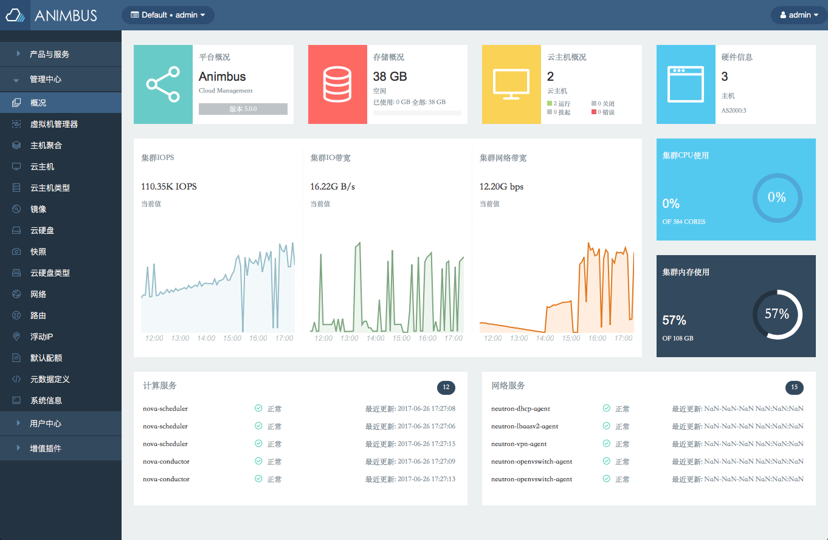

## 虚拟机管理器

### 主机列表

在“管理中心>虚拟机管理器>虚拟机管理器”中，管理员可以查看当前虚拟机所在的主机列表，可查看主机名称、类型、VCPU大小和限额、内存占用大小和限额、拥有的云主机数量。

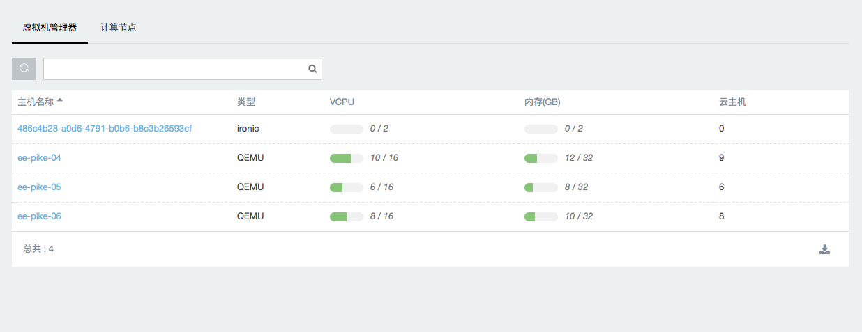

### 主机详情

在主机列表中点击目标主机的名称，即可查看该主机上运行的云主机列表。

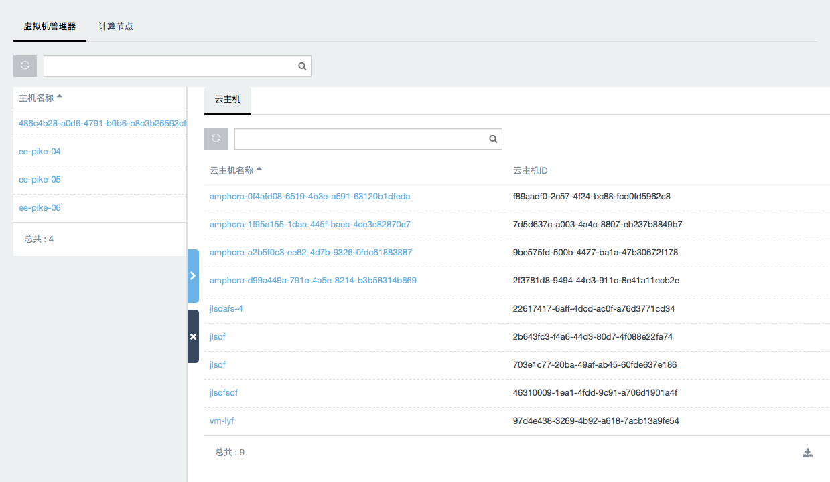

点击列表中云主机的名称，即可查看该云主机的概览、日志和快照，对这些功能的详细介绍，请参见用户手册3.4.2至3.4.6部分的内容。

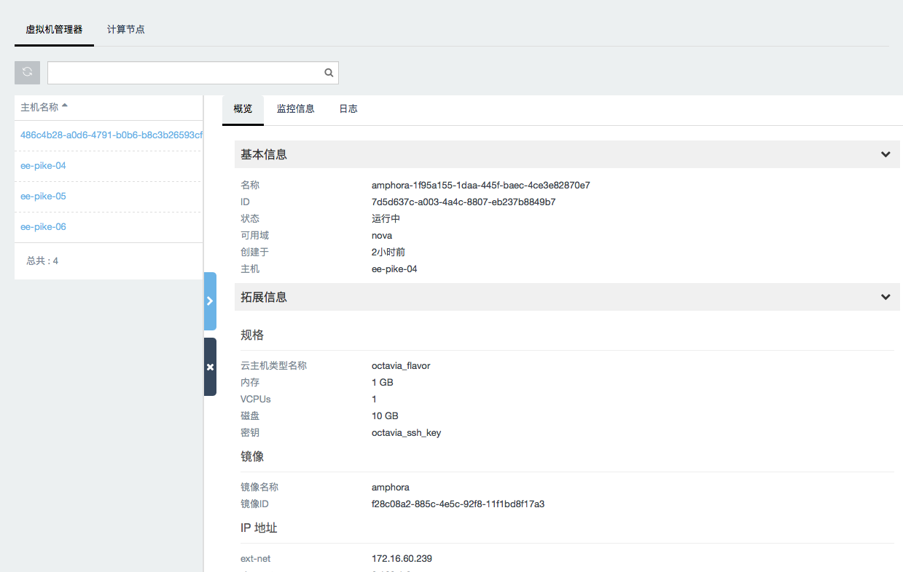

### 计算节点列表

在“管理中心>虚拟机管理器>计算节点”中，可以查看当前所有计算节点的主机名称、可用域、启用状态、状态、更新时间。

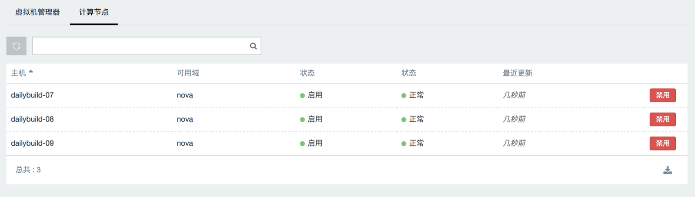

### 禁用计算节点

在计算节点列表中，在目标主机右侧点击“禁用”按钮，即可禁用该计算节点。禁用计算节点后，新创建的云主机将不会调度到该计算节点。

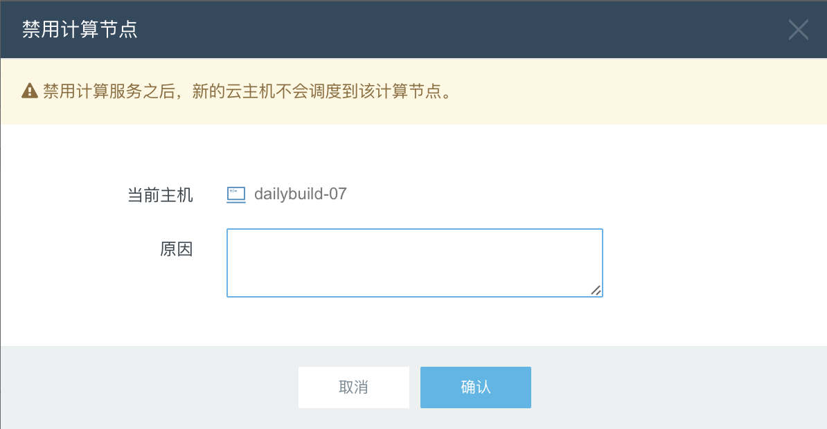

### 下载数据

在主机列表和计算节点列表下方右侧，点击“下载数据”按钮，可以下载列表数据。

## 主机集合

### 主机集合列表

在“管理中心>主机聚合”中，可以查看云平台当前所有的主机集合的名称、可用域、主机元数据、创建时间。主机集合支持将若干台云主机做统一管理。

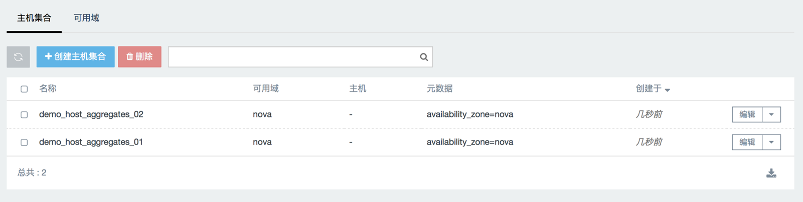

### 创建主机集合

在主机集合页面点击“创建云主机结合”按钮，输入主机集合名称和可用域，即可创建主机集合。

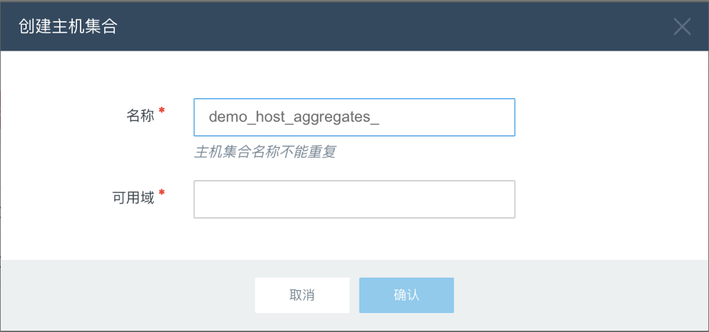

### 管理主机

在目标主机集合右侧的下拉菜单中选择“管理主机”，即可在弹出窗口中对集合中的主机进行增加或移除。

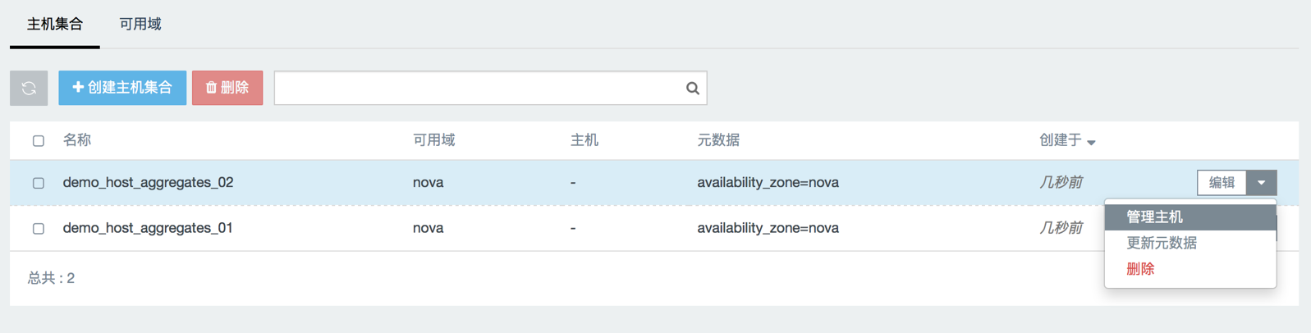

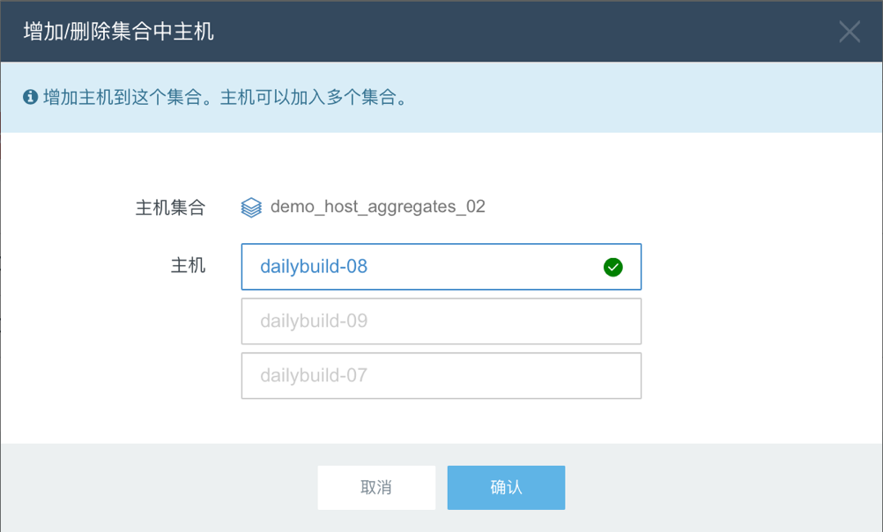

### 更新元数据

在目标主机集合右侧的下拉菜单中选择“更新元数据”，即可在弹出窗口中对主机集合的元数据进行更新。

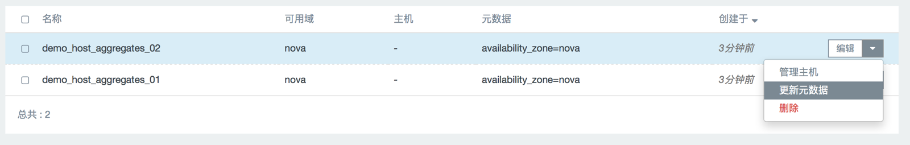

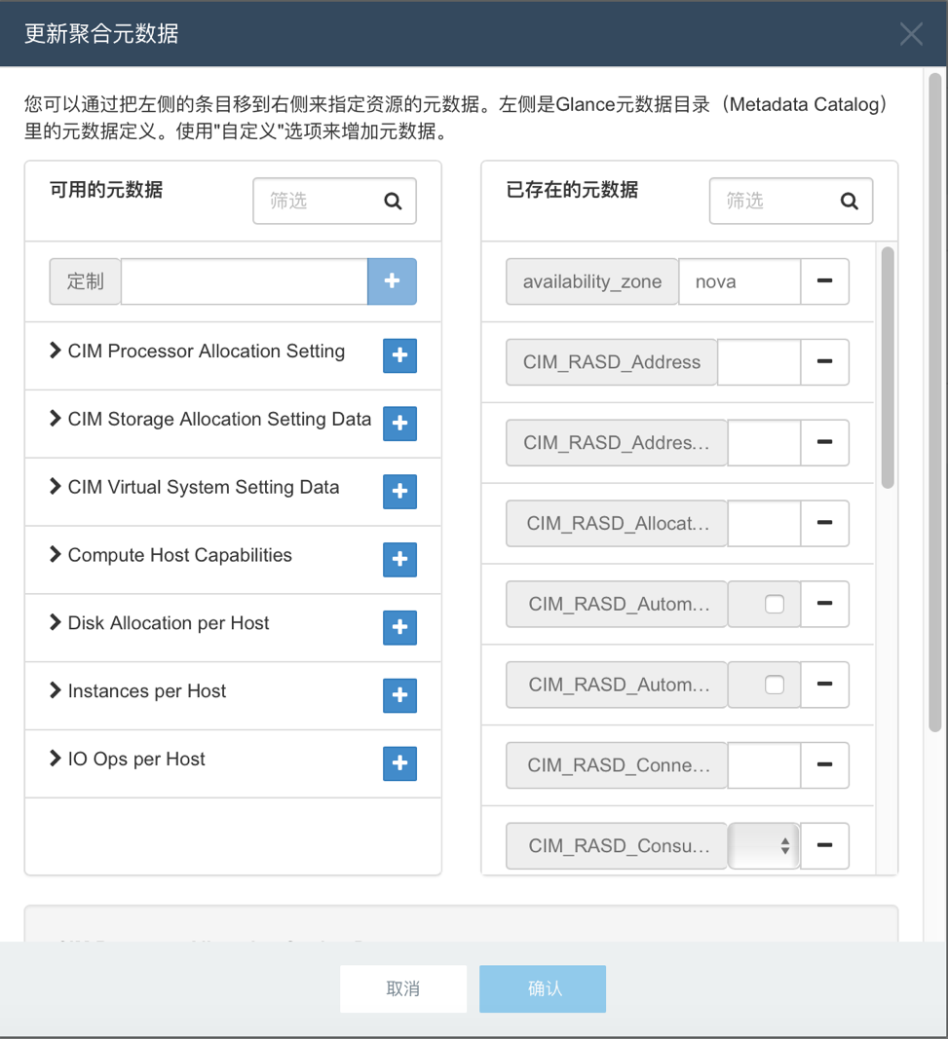

### 编辑主机集合

在目标主机集合右侧的下拉菜单中选择“编辑”，即可在弹出窗口中对主机集合的名称和可用域进行编辑。

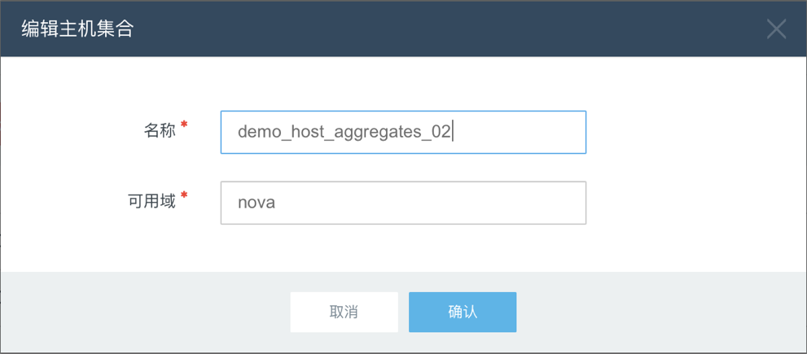

### 删除主机集合

在目标主机集合右侧的下拉菜单中选择“删除”，在弹出窗口中点击“确认”即可删除主机集合。

（注：只有当主机集合为空时，才允许删除主机集合，如主机集合中已添加主机，则默认隐藏删除功能）

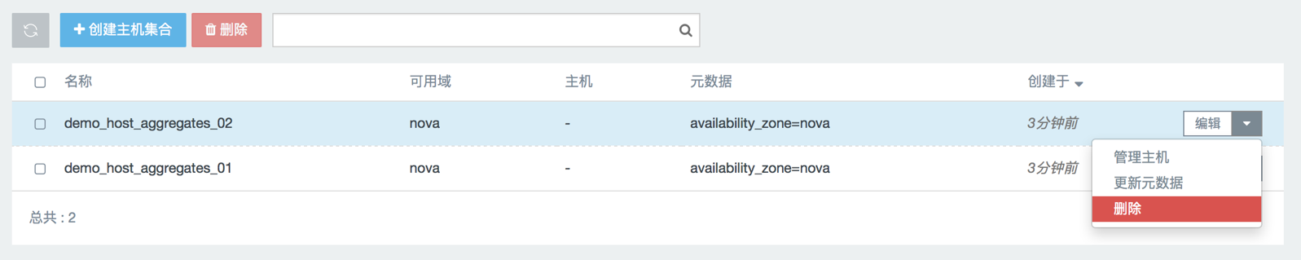

### 可用域列表

在“管理中心>主机聚合>可用域”中可以查看云平台当前可用域的名称、主机名、是否可用。

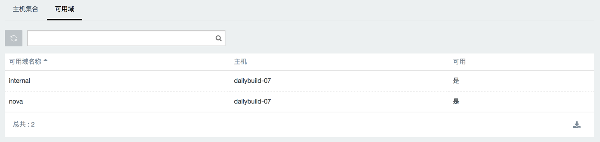

### 下载数据

在主机集合列表和可用域列表下方右侧，点击“下载数据”按钮，可以下载列表数据。

## 云主机管理

### 平台云主机列表

在“管理中心>云主机”中，可以查看云平台所有项目包含的云主机列表，可以查看云主机所属项目、所在主机、云主机名称、镜像类型、内网IP、浮动IP、配置、状态、创建时间。

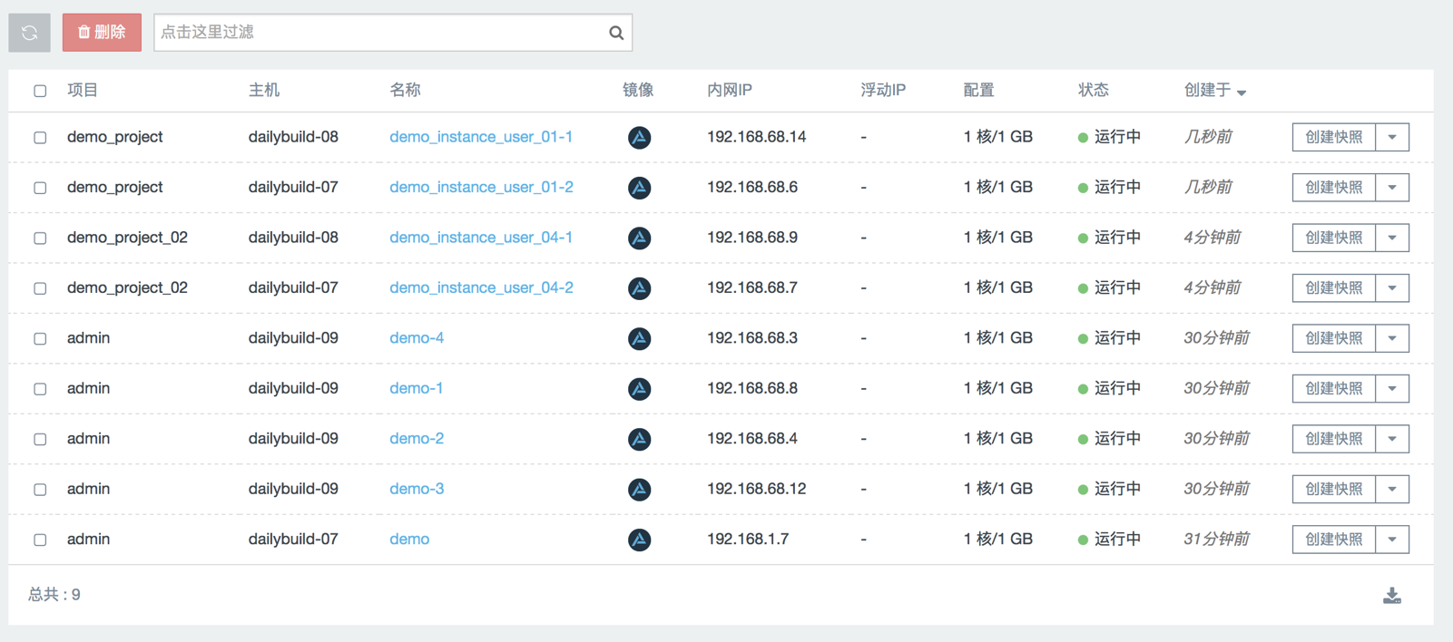

### 查看云主机详情

在云主机列表中点击目标云主机名称，即可查看该云主机的概况、日志、快照。

（注：此部分功能请参见用户手册中关于云主机详情的介绍）

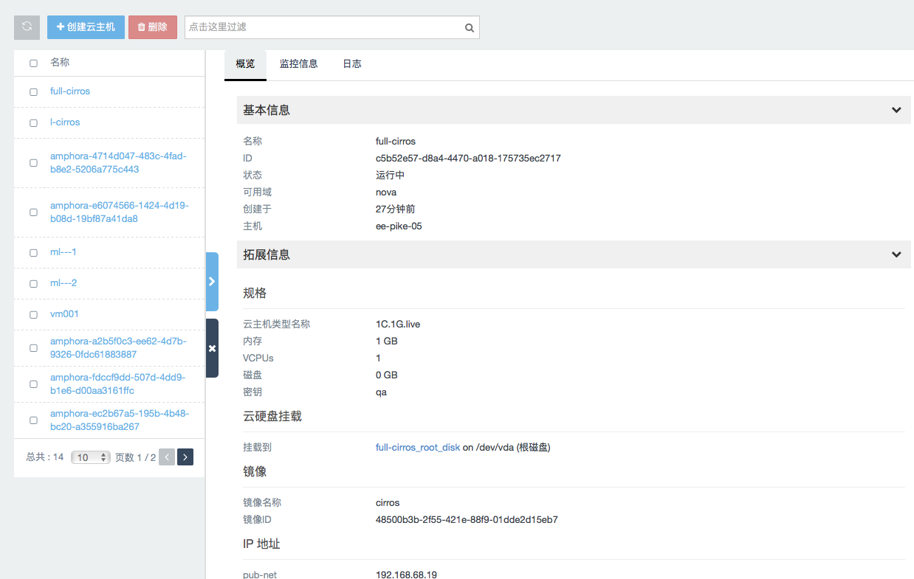

### 创建快照

在目标云主机右侧的下拉菜单中选择“创建快照”，即可在弹出窗口中为该云主机创建快照。（注：此版本目前暂不支持从快照重建云主机，请选择通过镜像重建的方式）

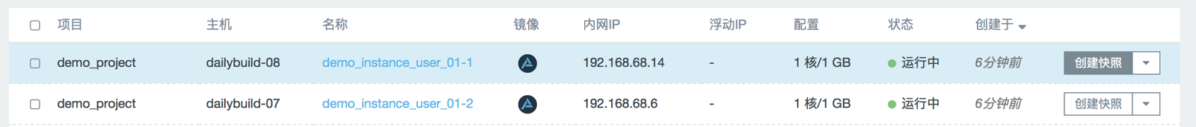

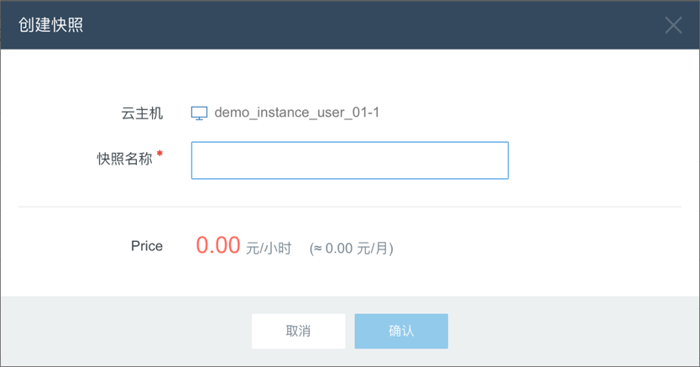

创建完成后，可在“管理中心>快照”中查看快照的详情。

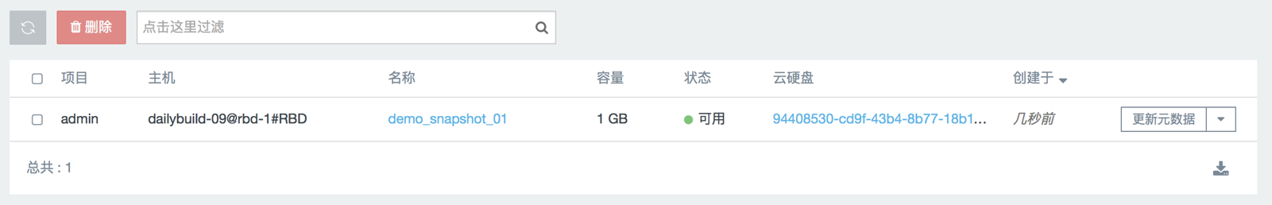

### 暂停云主机

在目标云主机右侧下拉菜单中选择“暂停”，点击“确认”即可暂停该云主机。云主机状态变为“暂停“。

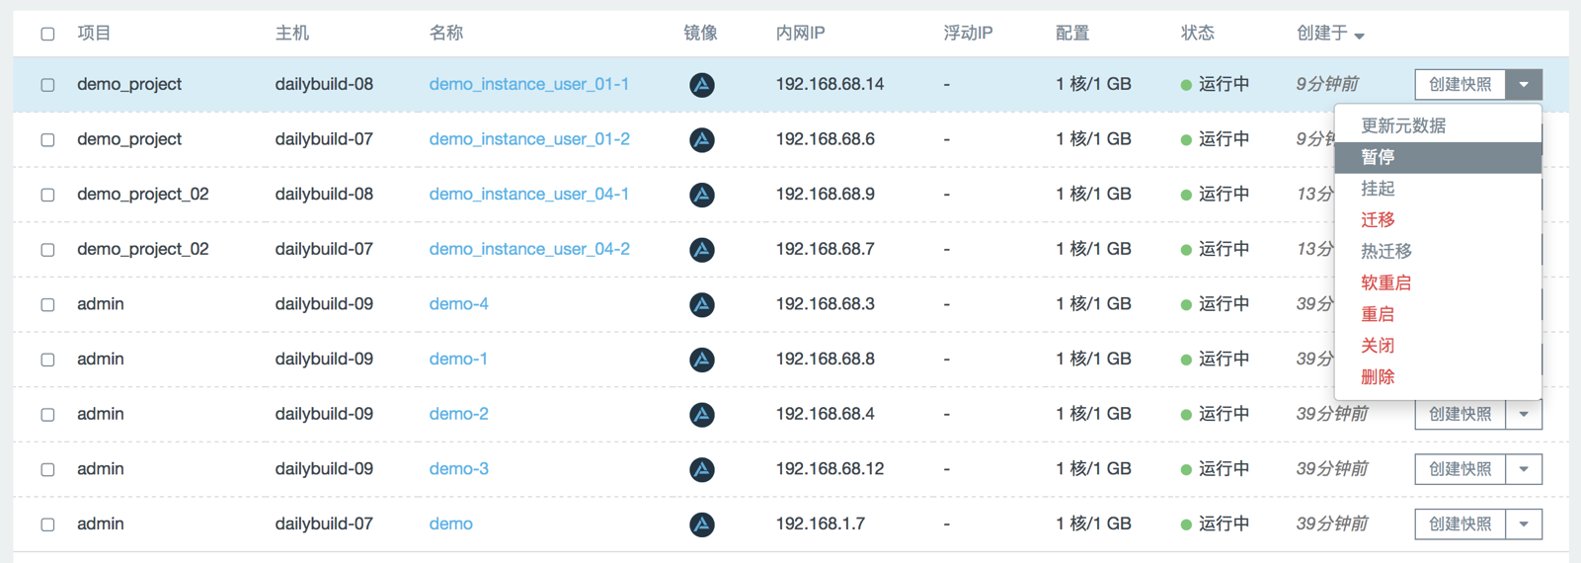

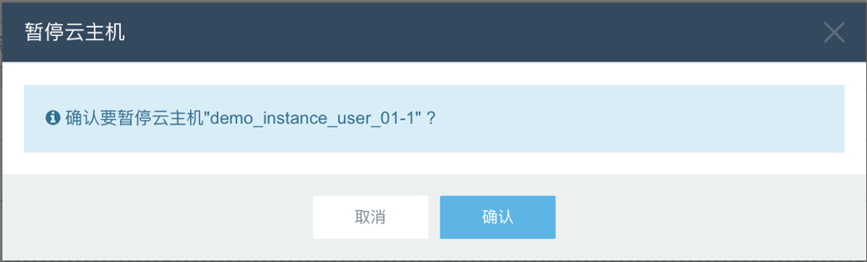

### 恢复暂停的云主机

若想要恢复已经暂停的云主机，可在该云主机右侧下拉菜单中选择“恢复”，确认后，云主机状态变为“运行中”。

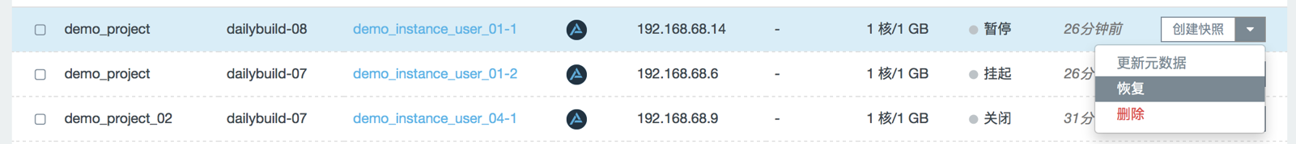

### 挂起云主机

在目标云主机右侧下拉菜单中选择“挂起”，点击“确认”即可挂起该云主机。云主机状态变为“挂起“。

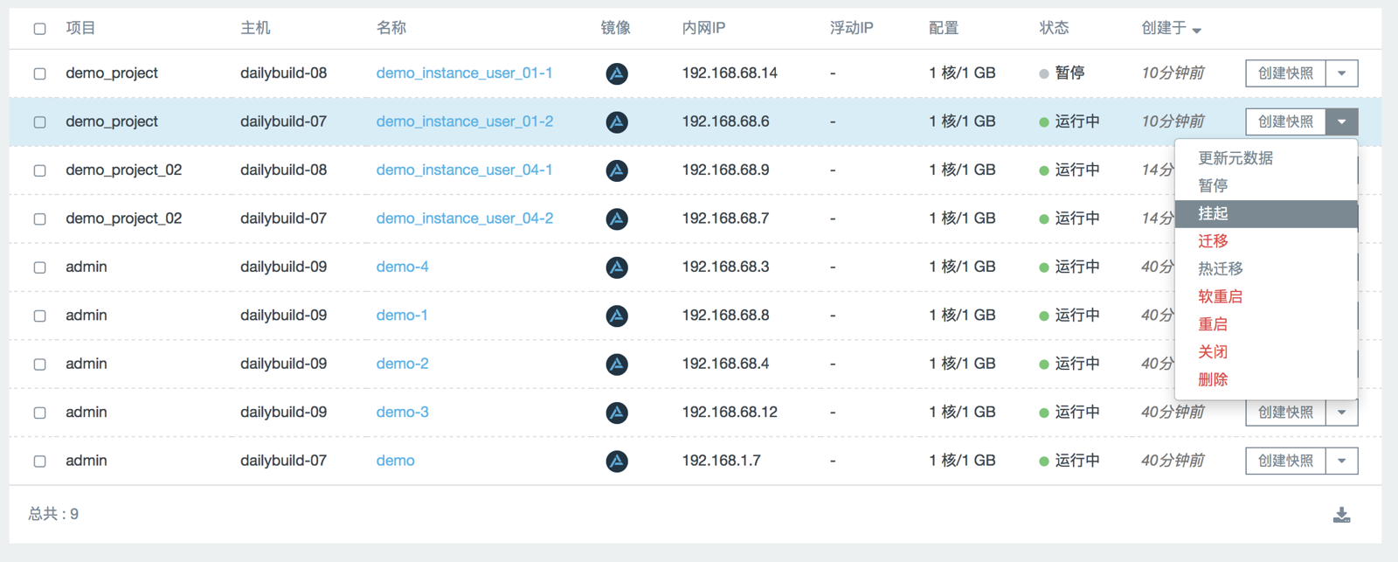

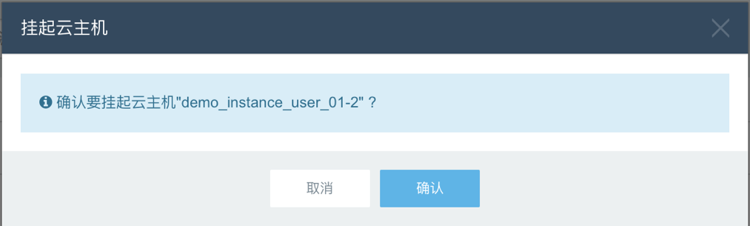

### 恢复挂起的云主机

若想要恢复已经挂起的云主机，可在该云主机右侧下拉菜单中选择“恢复”，确认后，云主机状态变为“运行中”。

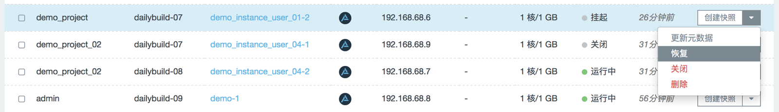

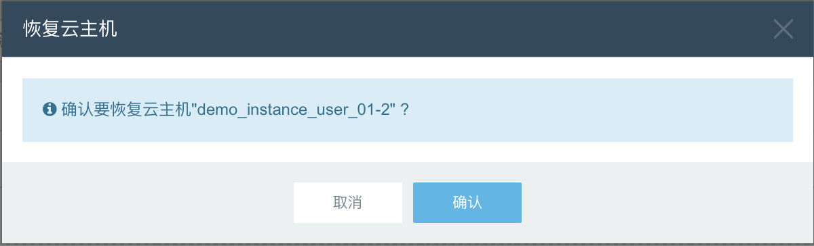

### 迁移云主机

在目标云主机右侧下拉菜单中选择“迁移”，在弹出窗口中点击“确认”。

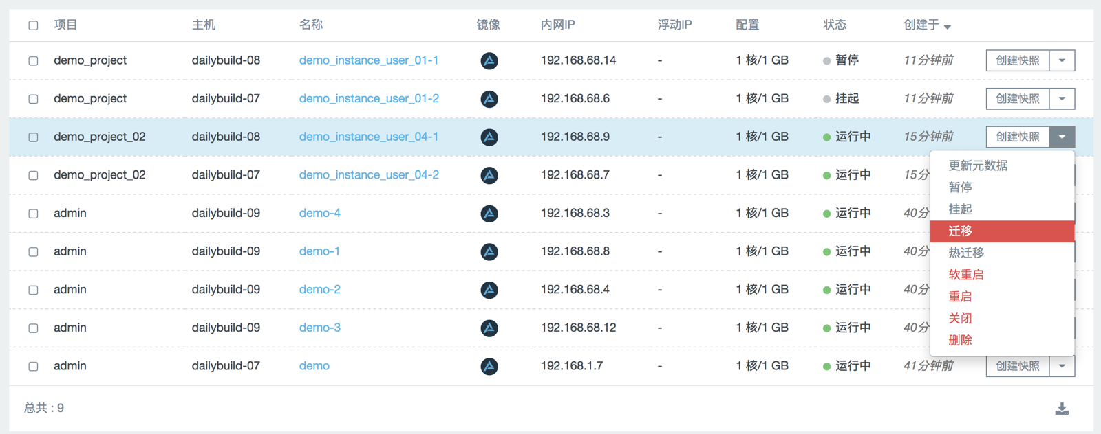

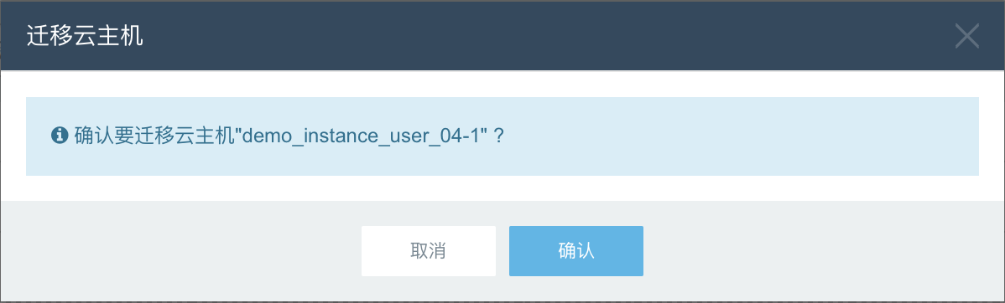

为防止用户误操作，想要完成迁移操作，还需在右侧下拉菜单中再点击“确认修改配置/迁移”按钮，进行二次确认，才会开始迁移云主机操作。

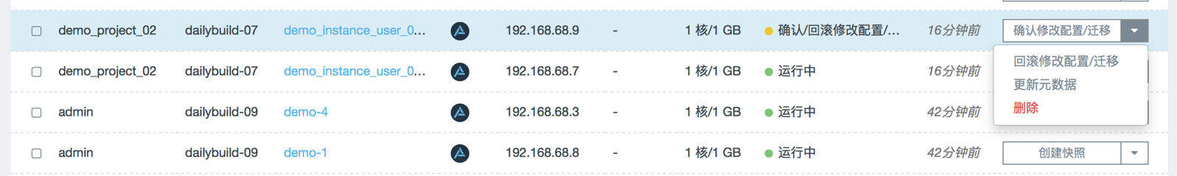

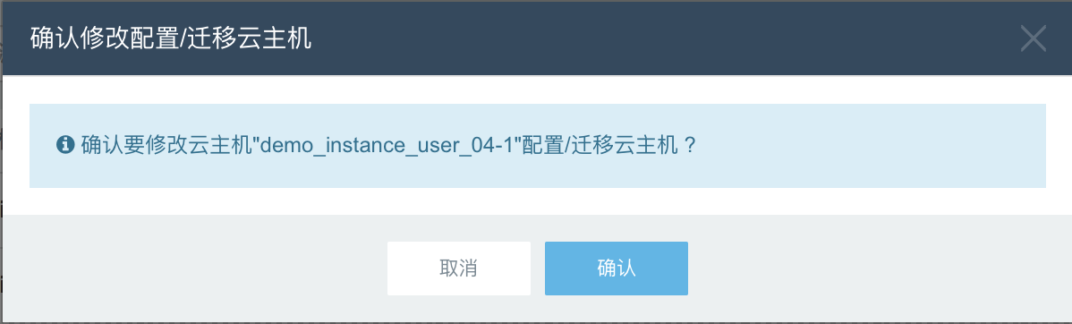

### 热迁移云主机

在目标云主机右侧下拉菜单中选择“热迁移”，在弹出窗口中选择想要迁移到的目标计算节点，如果没有选择，调度器会自动选择计算节点。支持选择“块迁移”和“磁盘超配”。

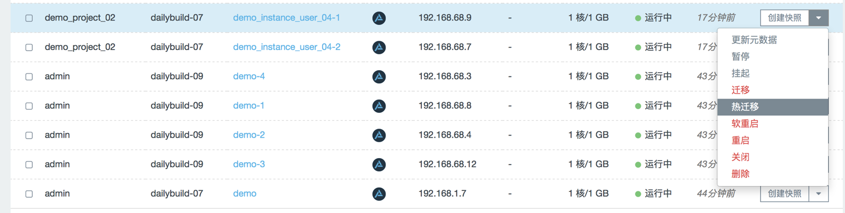

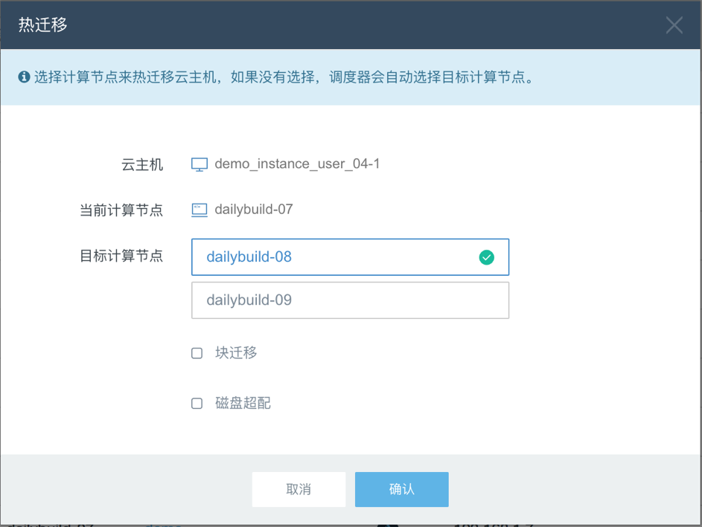

### 软重启云主机

在目标云主机右侧的下拉菜单中选择“热重启”，在弹出窗口中点击“确认”即可完成操作。

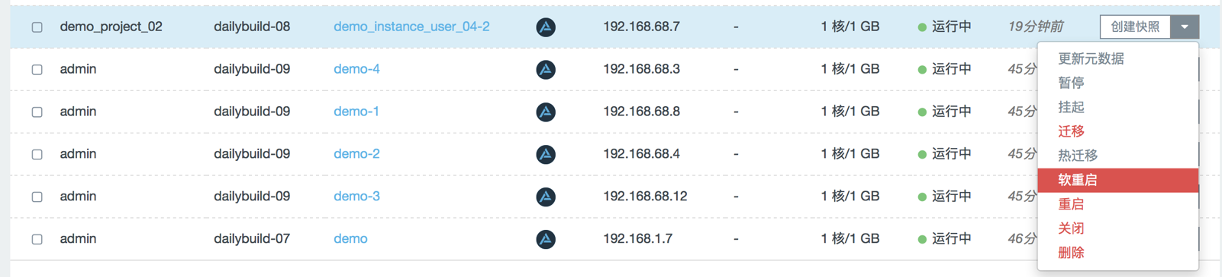

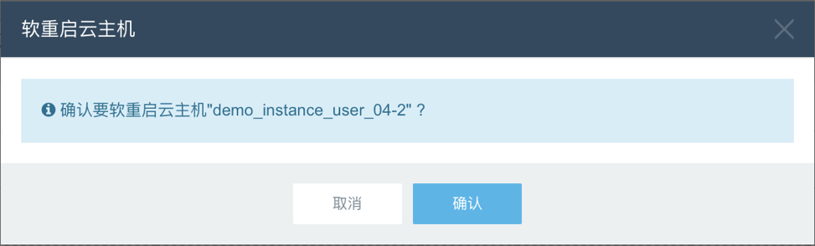

支持批量软重启云主机，在云主机列表中勾选需要软重启的云主机，选择完毕后，点击“软重启”按钮，在对话框中点击“确认”按钮即可同时软重启多台云主机。

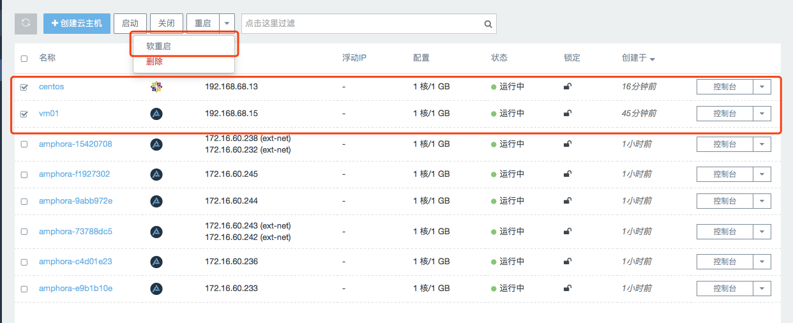

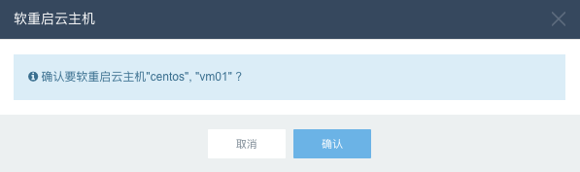

### 重启云主机

在目标云主机右侧的下拉菜单中选择“重启”，在弹出窗口中点击“确认”即可完成操作。

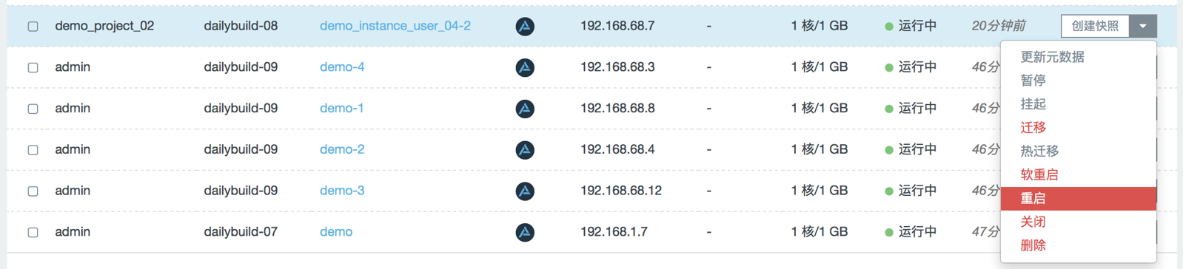

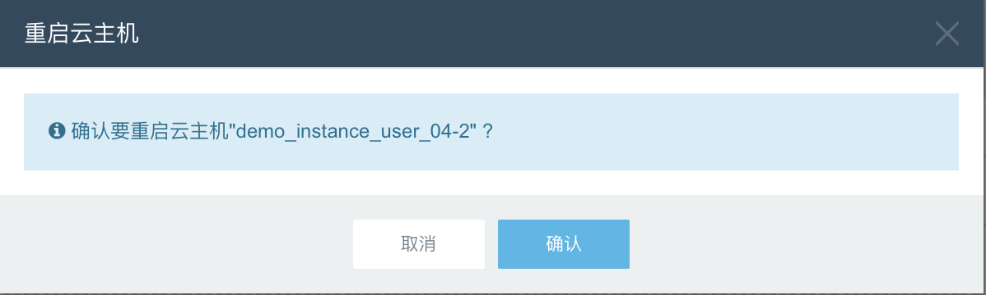

支持批量重启云主机，在云主机列表中勾选需要重启的云主机，选择完毕后，点击“重启”按钮，在对话框中点击“确认”按钮即可同时重启多台云主机。

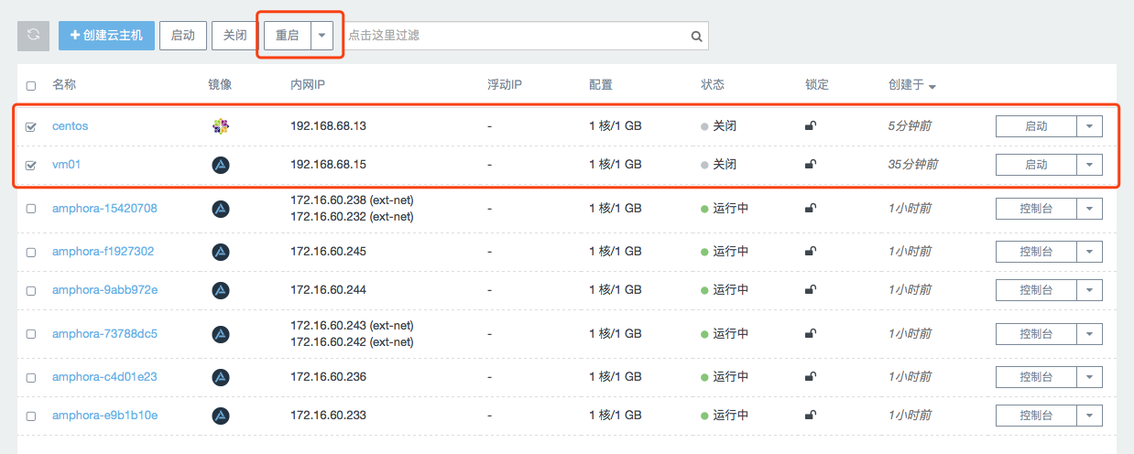

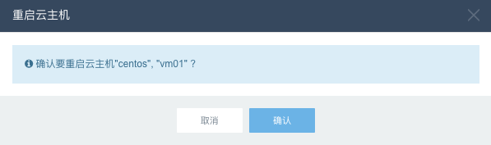

### 关闭云主机

在目标云主机右侧的下拉菜单中选择“关闭”，在弹出窗口中点击“确认”即可完成操作。操作完成后，云主机状态变为“关闭”。

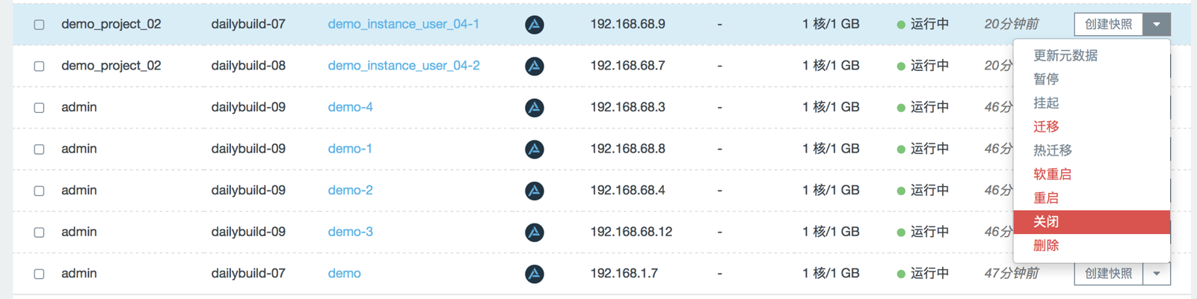

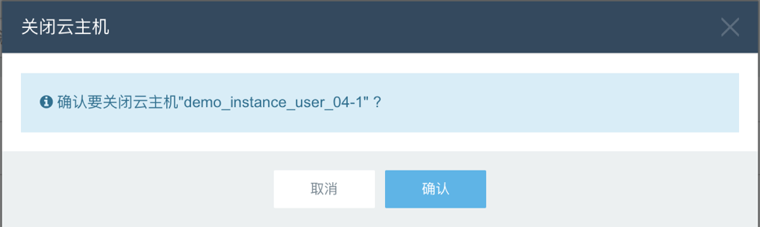



支持批量关闭云主机，在云主机列表中勾选需要关闭的云主机，选择完毕后，点击“关闭”按钮，在对话框中点击“确认”按钮即可同时关闭多台云主机。

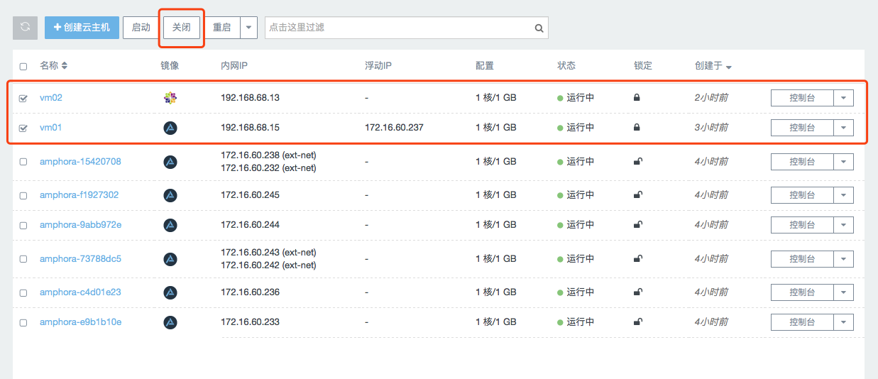

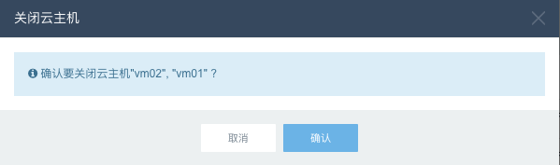

### 启动关闭的云主机

在已关闭的云主机右侧下拉菜单中选择“启动”，即可启动该云主机。



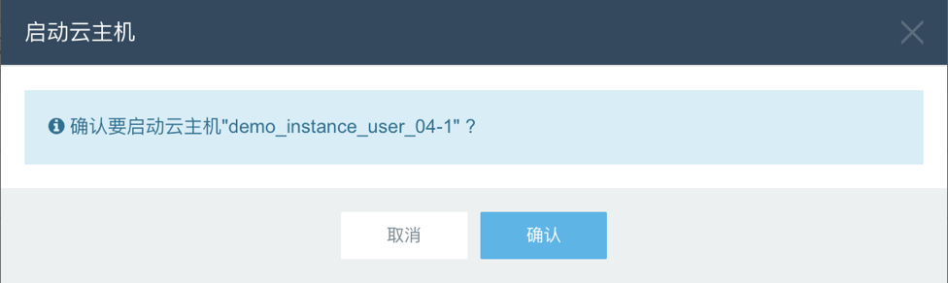

支持批量启动云主机，在云主机列表中勾选需要启动的云主机，选择完毕后，点击“启动”按钮，在对话框中点击“确认”按钮即可同时启动多台云主机。

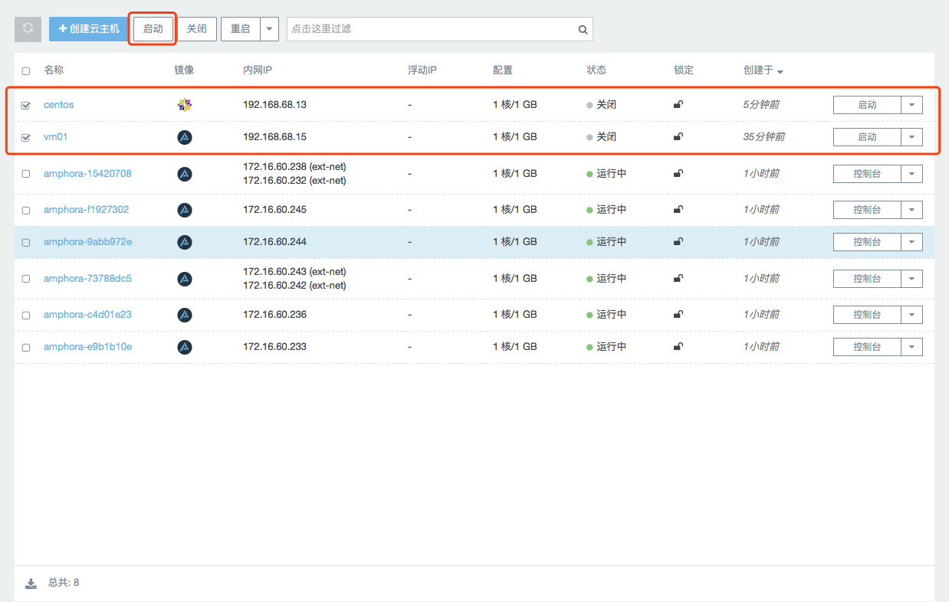

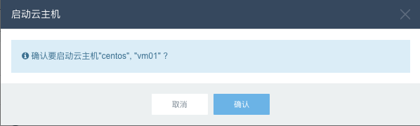

### 锁定云主机

为了防止在操作时对云主机进行了错误操作，可以根据需求将某些云主机锁定，减少操作错误率。在目标云主机右侧的下拉菜单中选择“锁定”，在弹出窗口中点击“确认”即可完成操作。

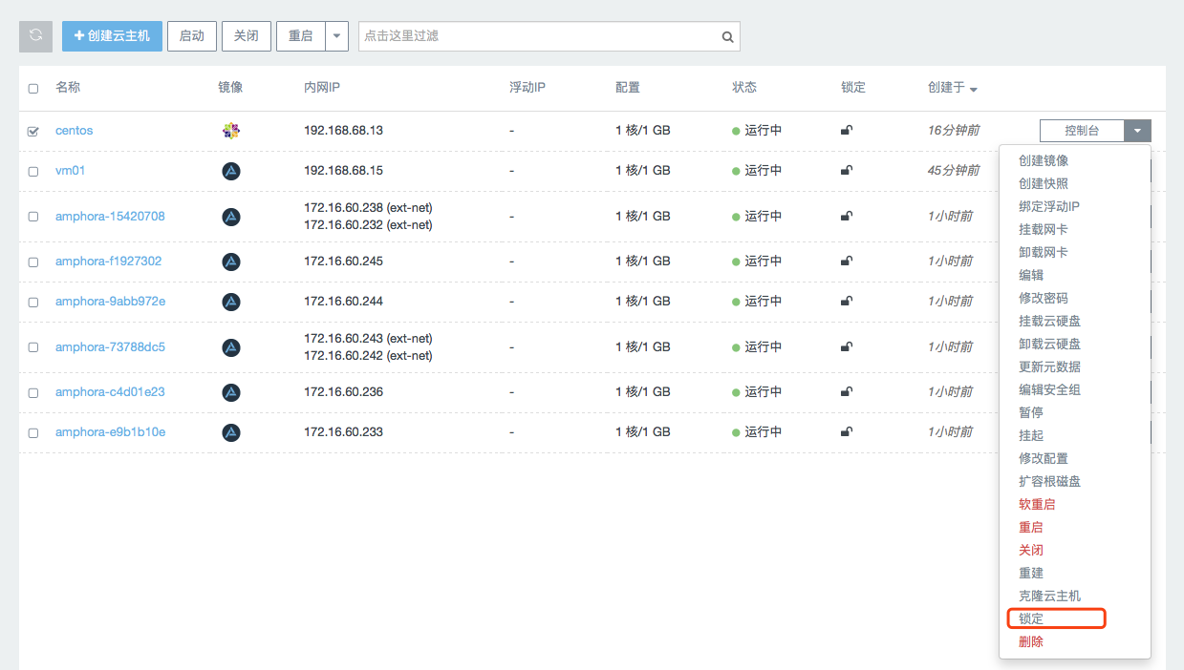

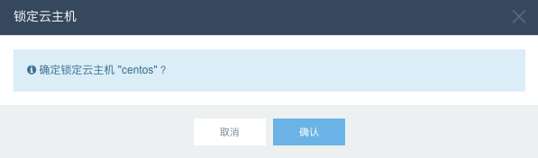

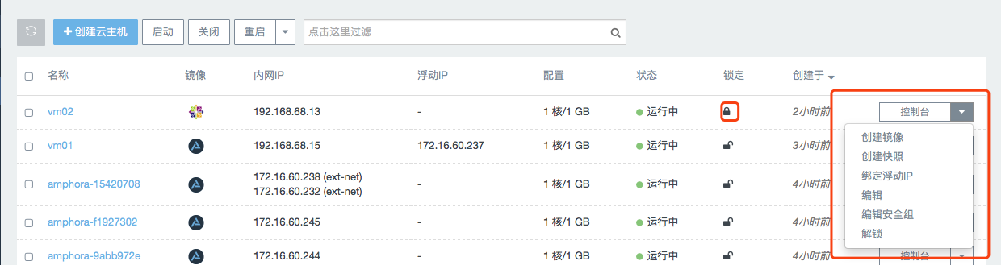

注：锁定状态下的云主机只支持控制台访问、创建镜像、创建快照、绑定浮动IP、编辑、编辑安全组、解锁等操作，其他操作均不支持。如果需要云主机进行其他操作，比如“删除”云主机等，需要先将云主机解锁。

### 删除云主机

在目标云主机右侧的下拉菜单中选择“删除”，在弹出窗口中点击“确认”即可完成操作。

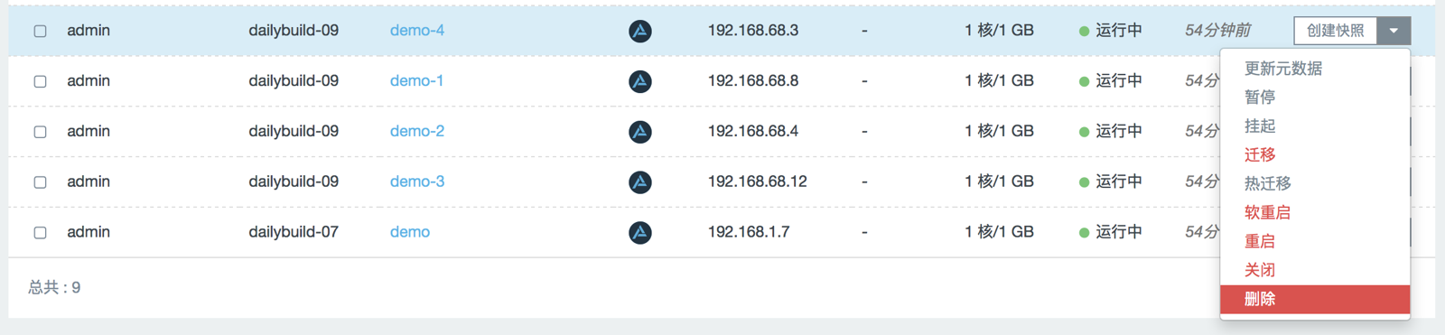

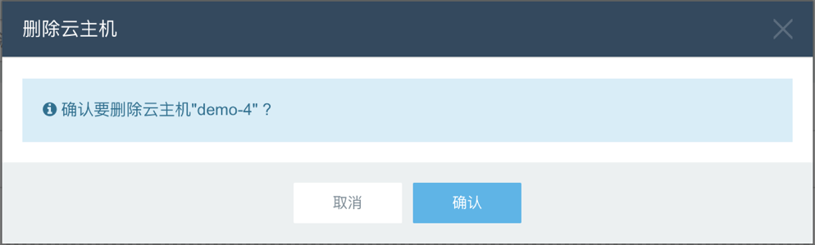

支持批量删除云主机，在云主机列表中勾选需要删除的云主机，选择完毕后，点击“删除”按钮，在对话框中点击“确认”按钮即可同时删除多台云主机。

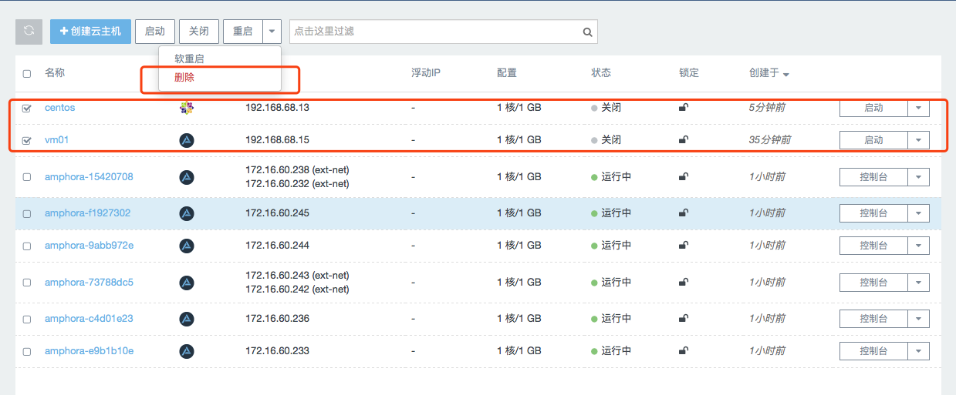

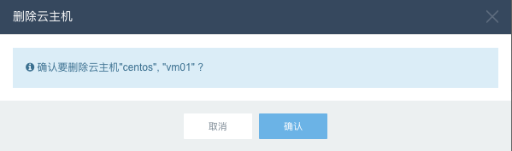

### 下载数据

在云主机列表下方右侧，点击“下载数据”按钮，可以下载列表数据。

## 管理云主机类型

### 云主机类型列表

在“管理中心>云主机类型”中，可以查看云平台所有现有云主机类型的名称、VCPU个数、内存大小、根磁盘大小、ID、是否公有。

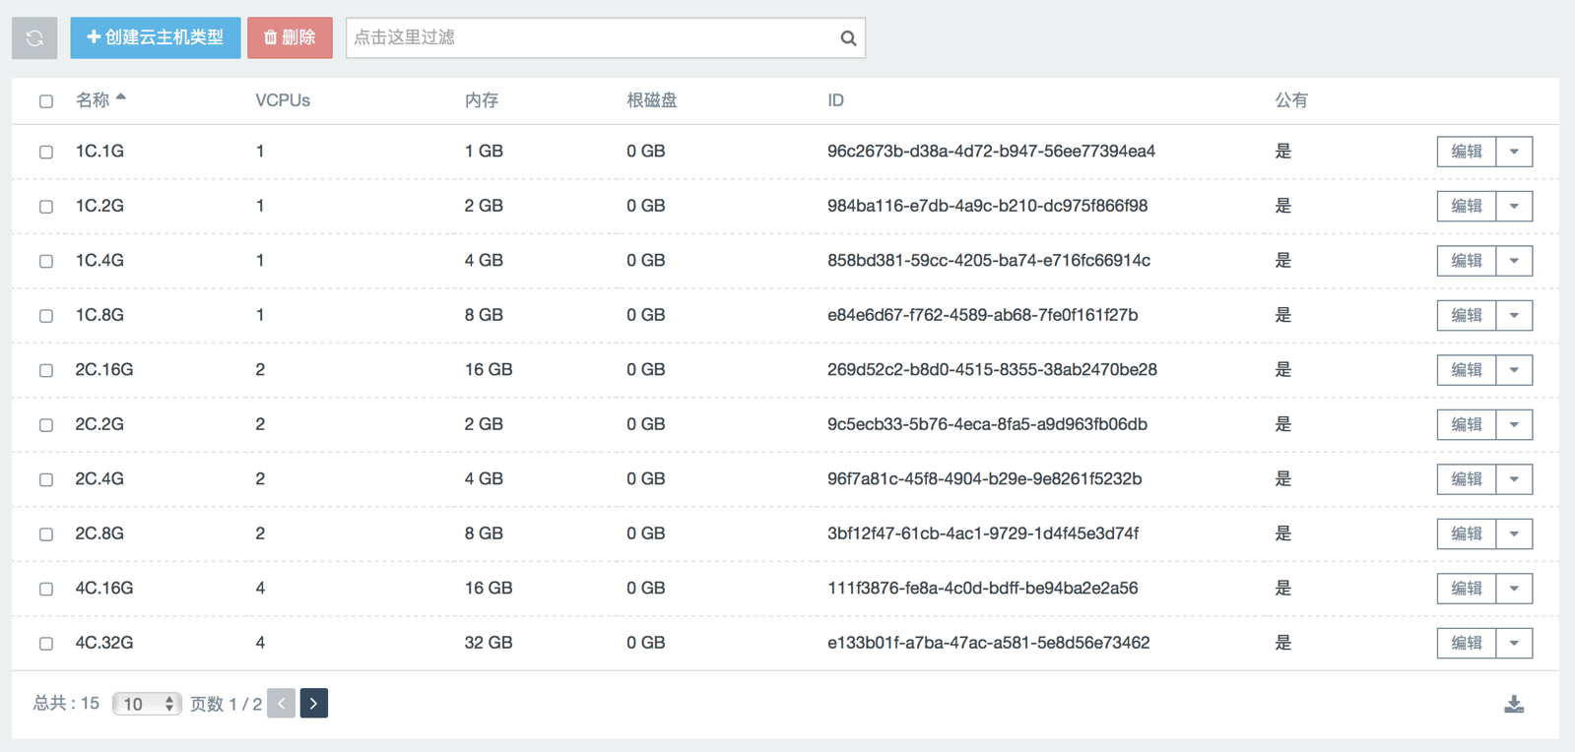

### 创建云主机类型

在云主机类型页面点击“创建云主机类型”，在弹出窗口中设置云主机类型的名称、VCPU个数、内存大小、根磁盘。

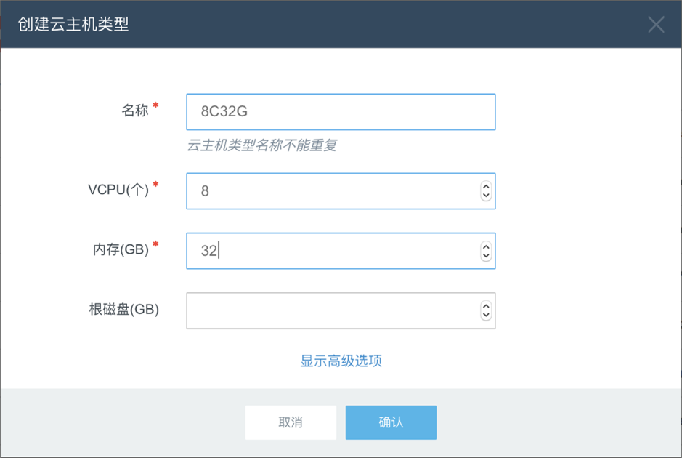

### 更新元数据

在目标云主机类型右侧下拉菜单中选择“更新元数据”，即可在弹出窗口中更新其元数据。

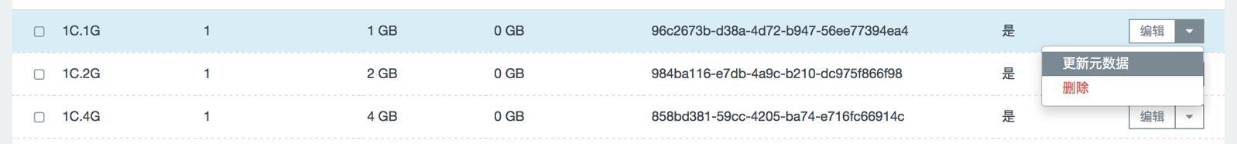

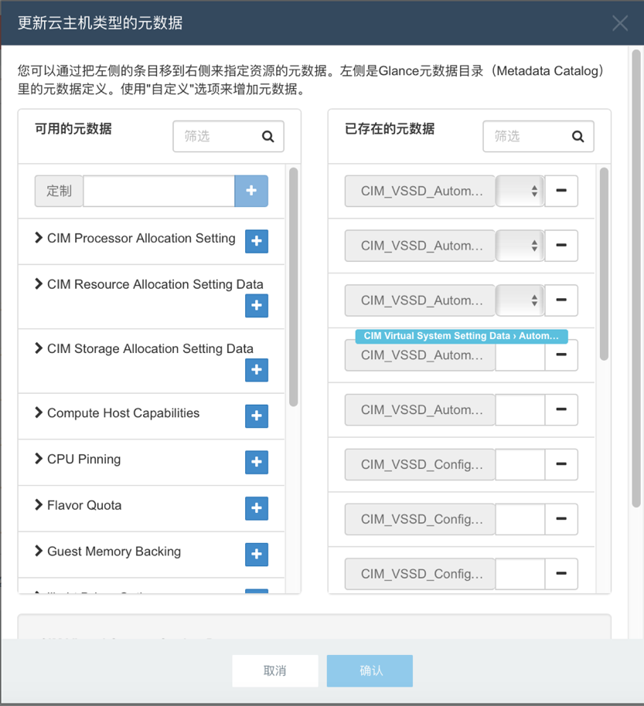

### 编辑云主机类型

在目标云主机类型右侧下拉菜单中选择“编辑”，即可在弹出窗口中修改云主机类型的名称、VCPU个数、内存大小、根磁盘。

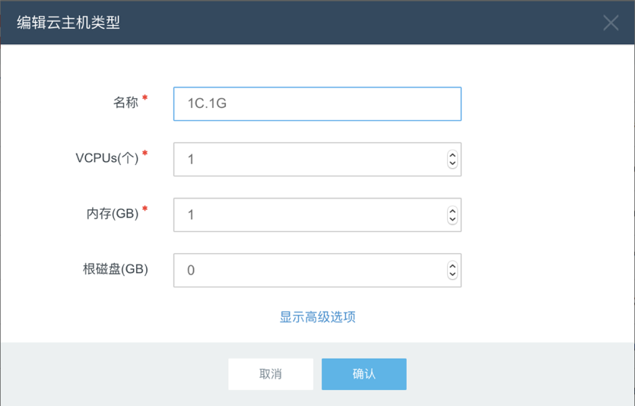

### 删除云主机类型

在目标云主机类型右侧下拉菜单中选择“删除”，点击“确认”后即可删除该类型。

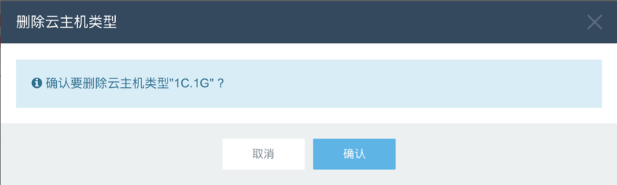

### 下载数据

在云主机类型列表下方右侧，点击“下载数据”按钮，可以下载列表数据。

## 管理镜像

### 镜像列表

在“管理中心>镜像”中，可以查看云平台所有项目包含的镜像列表，可查看所属项目、名称、类型、状态、可见性、磁盘格式、容量和创建时间。

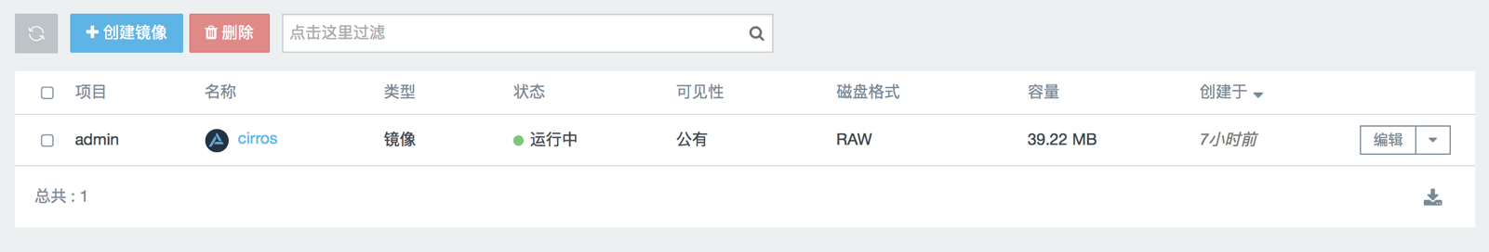

### 创建镜像

在镜像页面点击“创建镜像”，即可输入镜像的名称、格式、操作系统、上传镜像文件。

（注：要使用此功能，管理员需首先在“全局配置”中打开“启用上传镜像功能”开关）

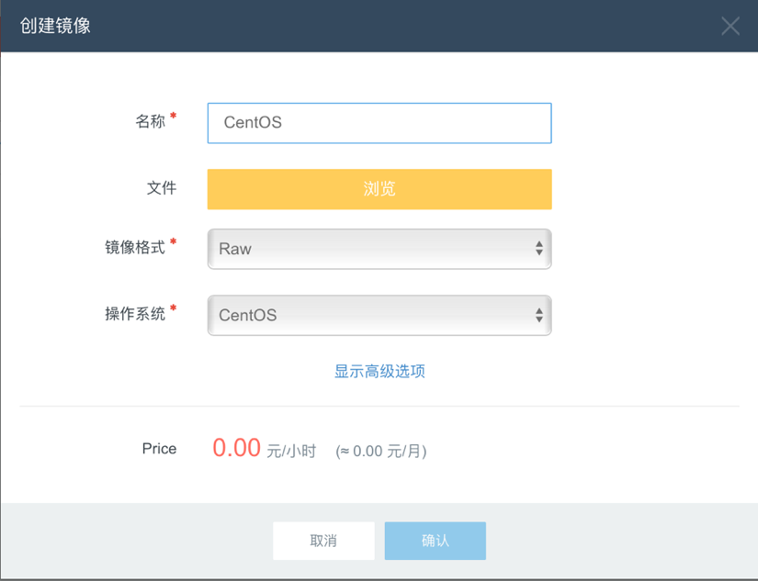

### 查看镜像详情

点击目标镜像的名称，即可查看该镜像的详细信息。

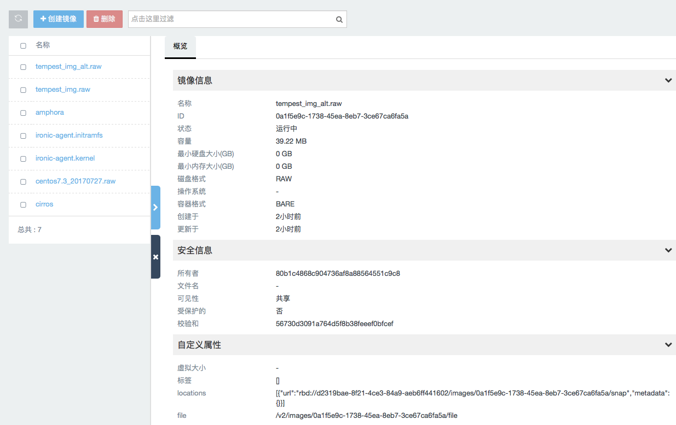

### 更新元数据

在目标镜像右侧下拉菜单中选择“更新元数据”，即可对镜像的元数据进行更新。

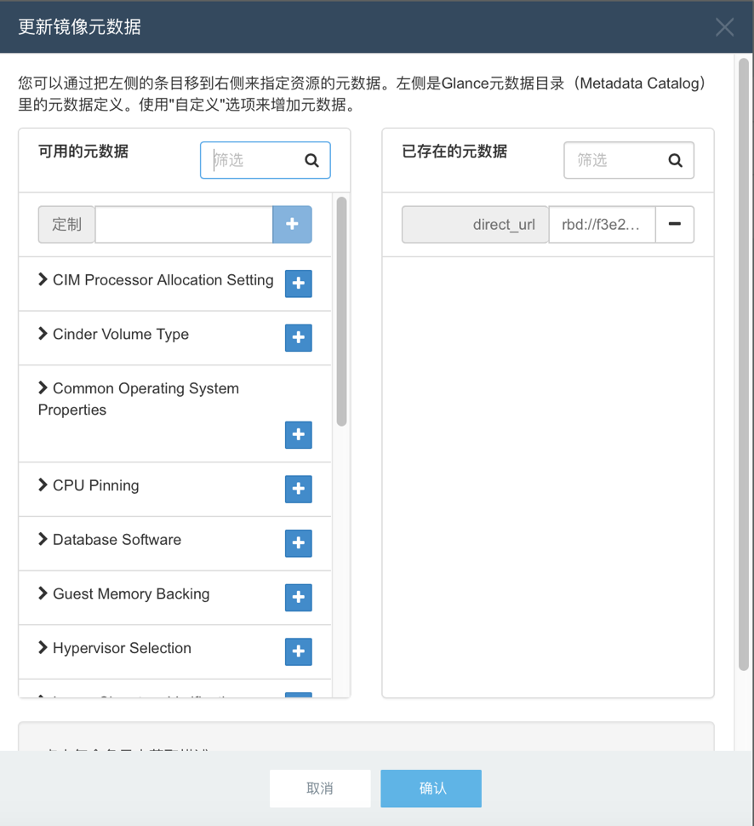

### 删除镜像

在目标镜像右侧下拉菜单中选择“删除”，即可删除该镜像。

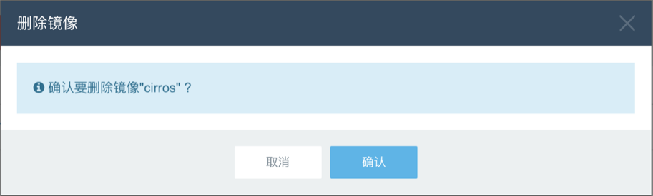

### 下载数据

在镜像列表下方右侧，点击“下载数据”按钮，可以下载列表数据。

## 管理云硬盘

### 云硬盘列表

在“管理中心>云硬盘”中，可以查看云平台各项目所包含的全部云硬盘列表，可查看云硬盘所属项目、主机、云硬盘名称、容量、状态、类型、挂载的云主机、创建时间。

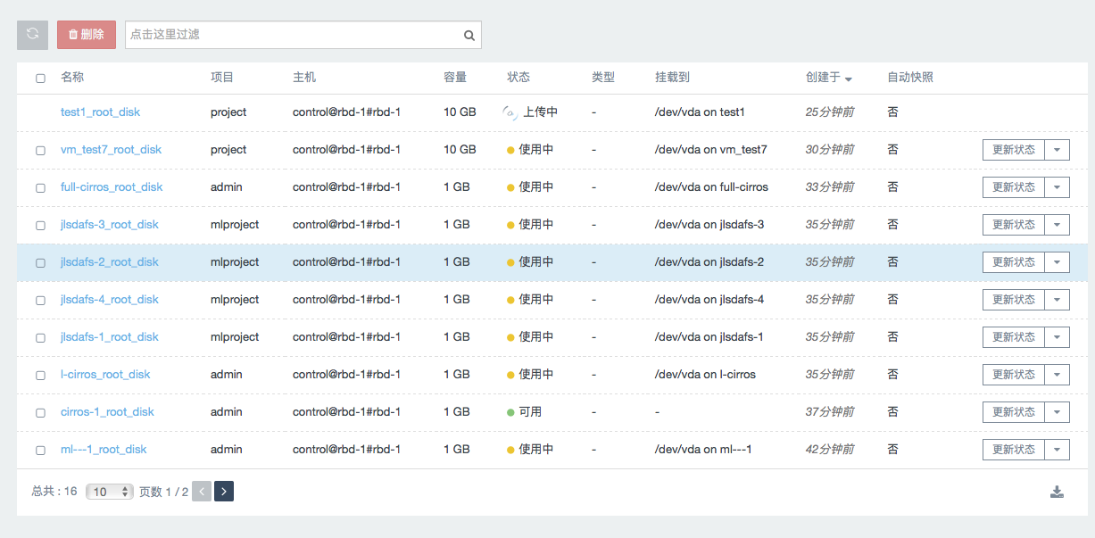

### 查看云硬盘详情

点击云硬盘名称，即可查看云硬盘详情。

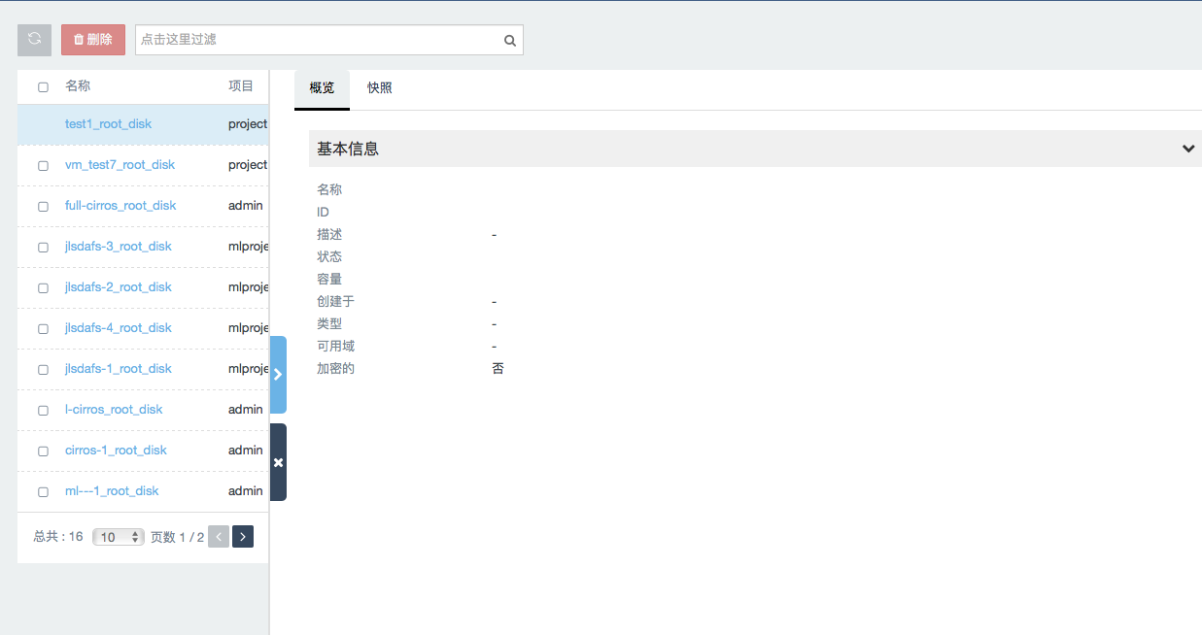

### 更新云硬盘状态

在目标云硬盘右侧下拉菜单中选择“更新状态”，即可将云硬盘状态设为“可用”或“维护”。

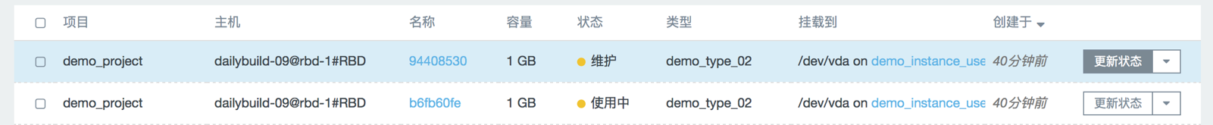

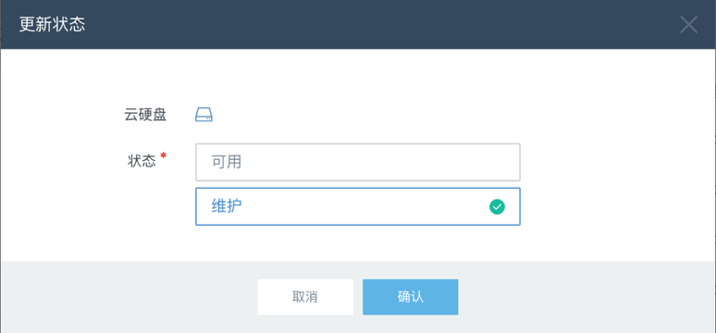

云硬盘状态随之更改。

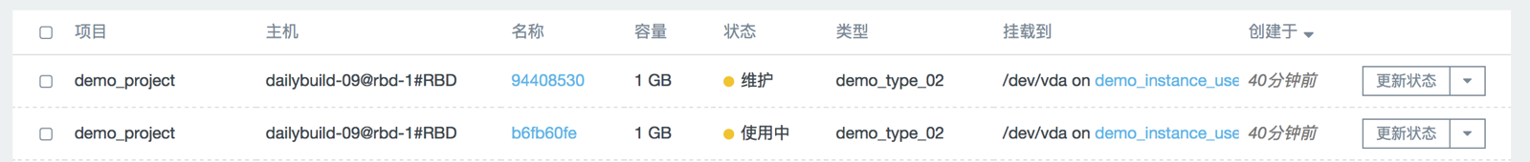

（注：处于“维护”状态的云硬盘不能进行迁移）

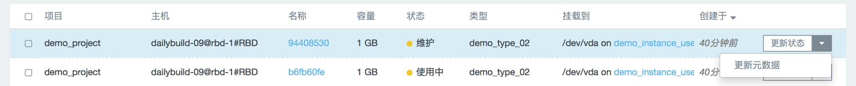

### 迁移云硬盘

在目标云硬盘右侧下拉菜单中选择“迁移云硬盘”，即可在弹出窗口中制定迁移云硬盘的目标存储池。

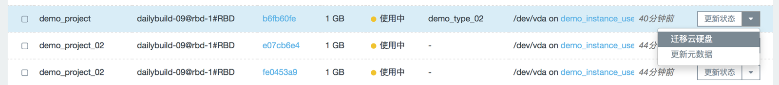

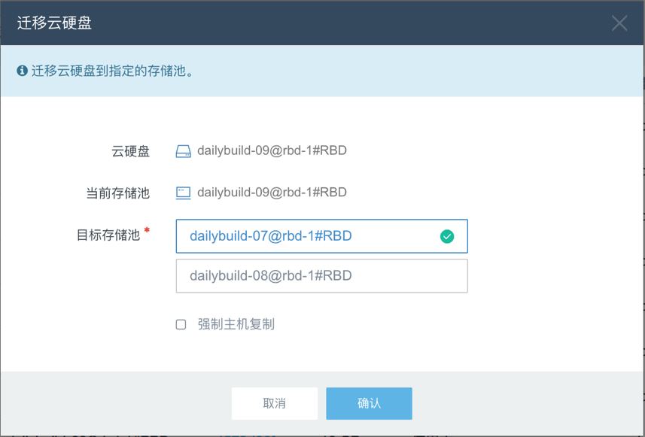

### 更新元数据

在目标云硬盘右侧下拉菜单中选择“更新元数据”，即可在弹出窗口中对云硬盘的元数据进行更新。

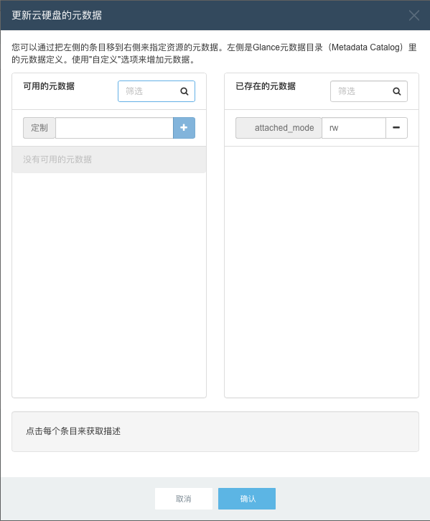

### 删除云硬盘

在目标云硬盘右侧下拉菜单中选择“删除”，即可删除云硬盘。

（注：正在使用的云硬盘无法删除，需先由创建者卸载该云硬盘）

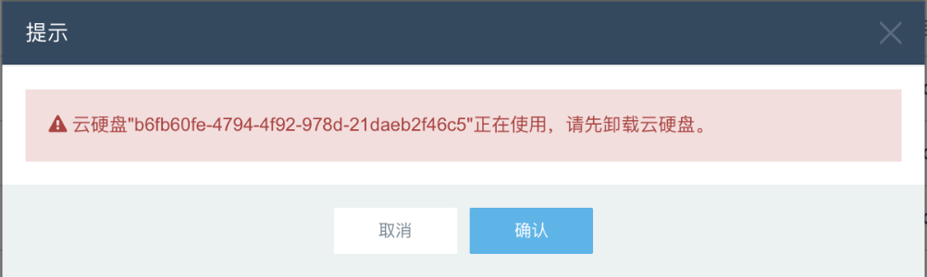

### 下载数据

在云硬盘列表下方右侧，点击“下载数据”按钮，可以下载列表数据。

## 管理快照

### 快照列表

在“管理中心>快照”中，可以查看云平台现有的所有快照列表，包括云主机快照和云硬盘快照两种，点击云主机或云硬盘快照名称，可查看快照所属项目、主机、快照名称、容量、状态、云硬盘、创建时间。

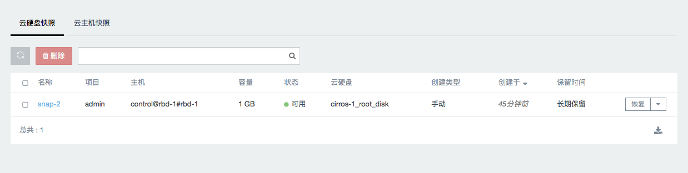

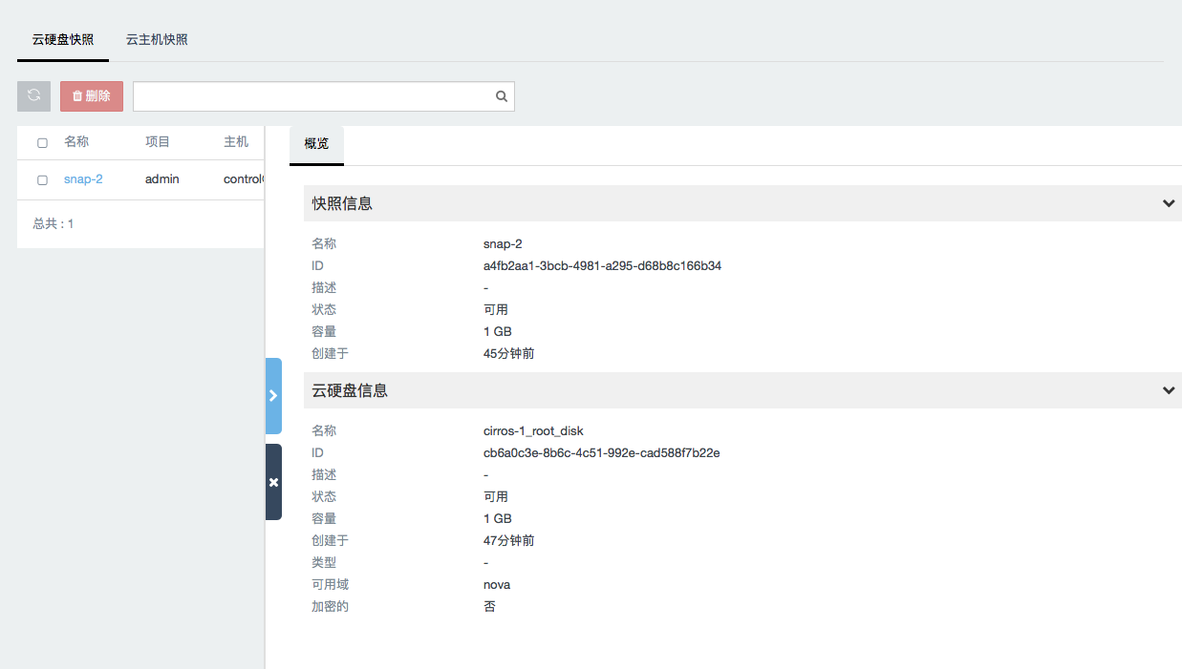

### 更新元数据

在目标快照右侧下拉菜单中选择“更新元数据”，即可在弹出窗口中对快照的元数据进行更新。

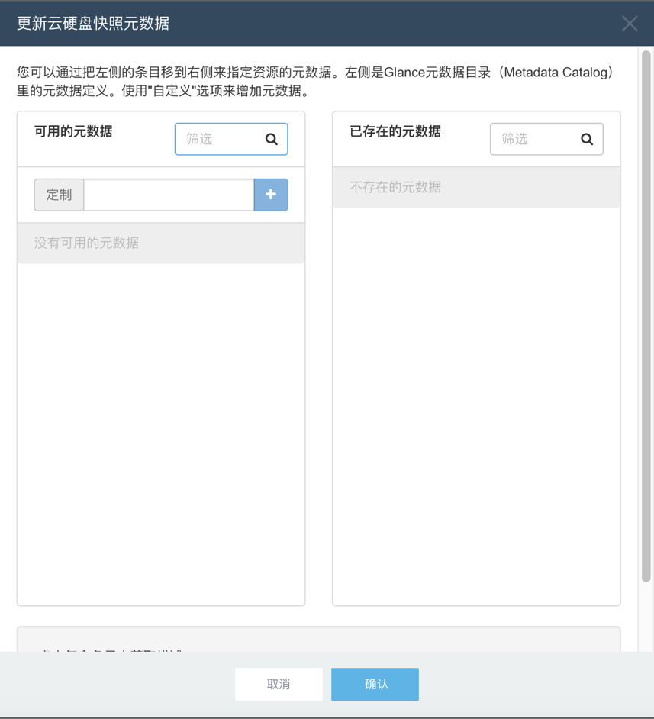

### 删除快照

在目标快照右侧下拉菜单中选择“删除”，在弹出窗口中点击“确认”即可删除快照。



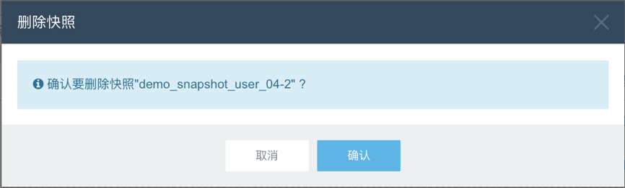

### 下载数据

在快照列表下方右侧，点击“下载数据”按钮，可以下载列表数据。

## 云硬盘类型

### 云硬盘类型列表

在“管理中心>云硬盘类型”中，可以查看云平台现有的云硬盘类型的名称、描述、关联QoS规格、是否加密、是否公有。

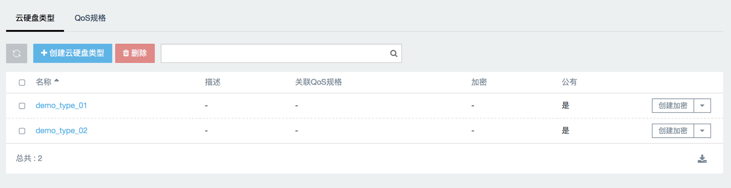

### 创建云硬盘类型

在云硬盘类型页面点击“创建云硬盘类型”按钮，在弹出窗口中设置云硬盘类型的名称和描述。

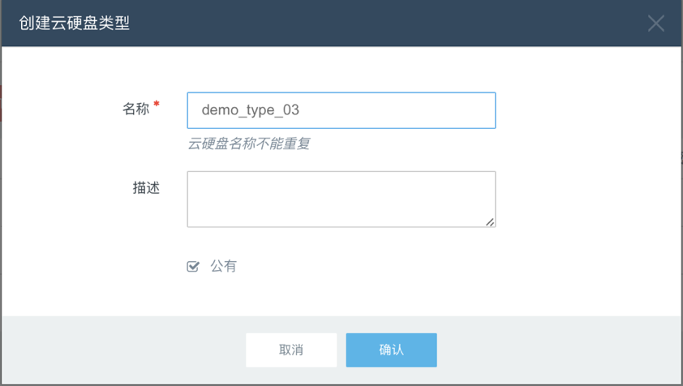

### 查看云硬盘类型详情

点击云硬盘类型的名称，即可查看该云硬盘类型的键和键值，并可以创建、编辑和删除云硬盘类型的键。

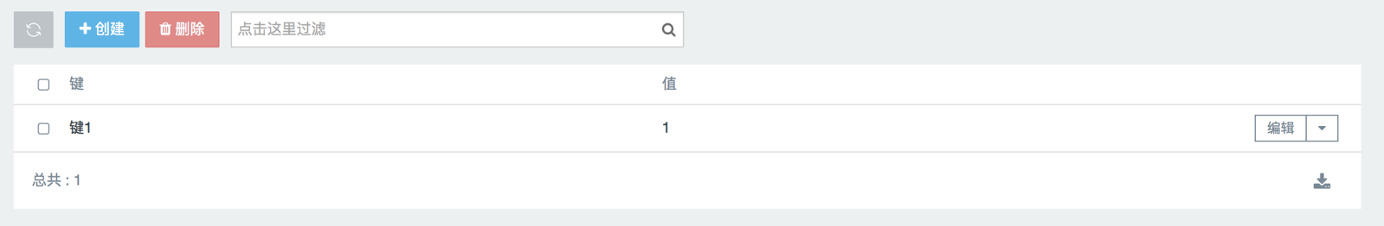

### 创建加密

在目标云硬盘类型右侧下拉菜单中选择“创建加密”，可在弹出窗口中设置参数创建加密。



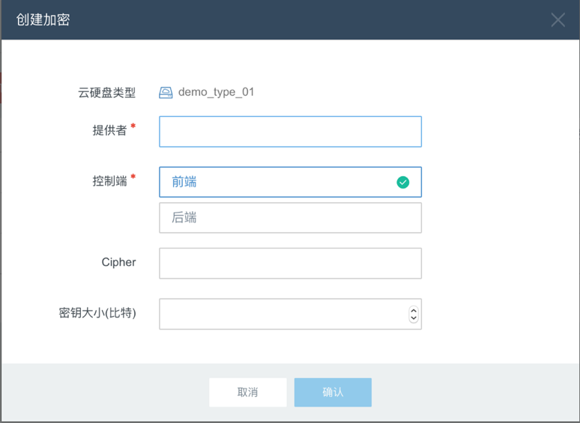

### 管理QoS规格

在目标云硬盘类型右侧下拉菜单中选择“管理QoS规格”，即可在弹出窗口中对QoS规格进行选择。

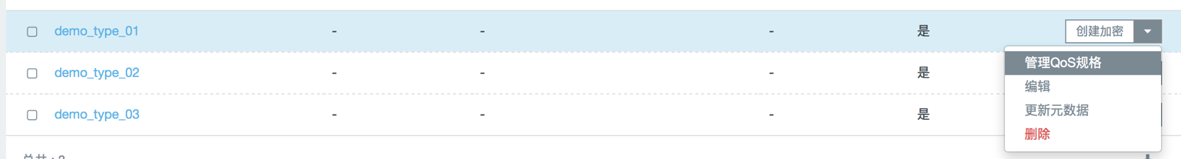

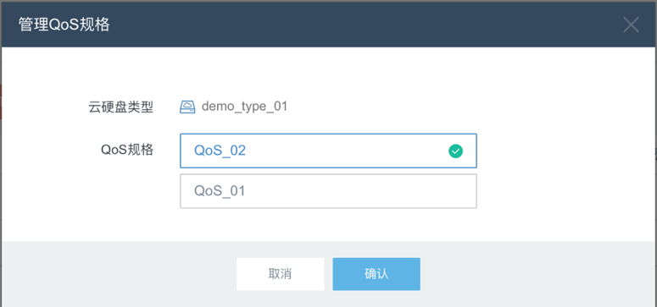

### 更新元数据

在目标云硬盘类型右侧下拉菜单中选择“更新元数据”，即可在弹出窗口中对云硬盘类型的元数据进行更新。

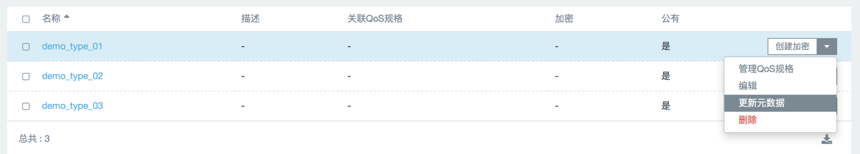

### 编辑云硬盘类型

在目标云硬盘类型右侧下拉菜单中选择“编辑”，即可在弹出窗口中对云硬盘类型的名称和描述进行编辑。

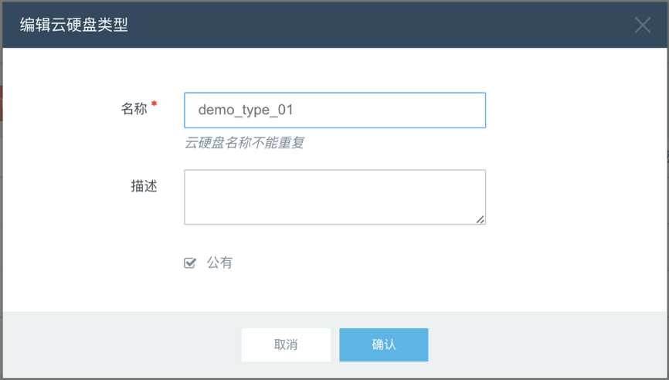

### 删除云硬盘类型

在目标云硬盘类型右侧下拉菜单中选择“删除”。

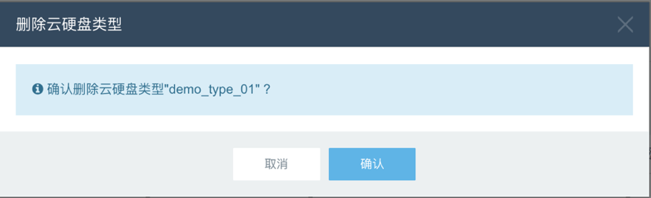

### QoS规格列表

在“管理中心>云硬盘类型>QoS规格”中，可查看现有QoS规格的名称、消费者、规格。

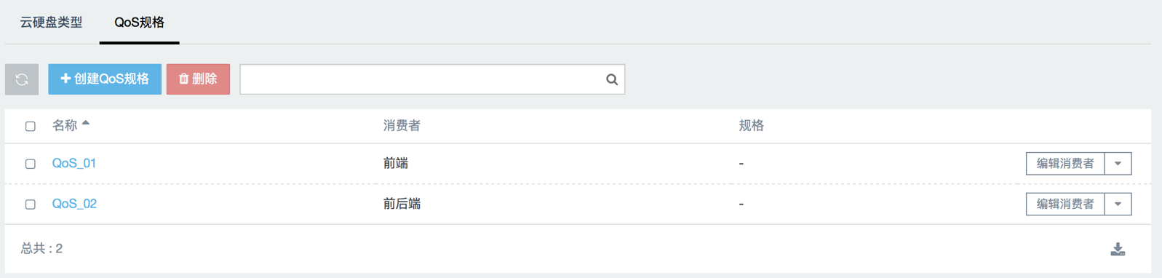

### 创建QoS规格

点击“创建QoS规格”按钮，即可为QoS规格设置名称和消费者。

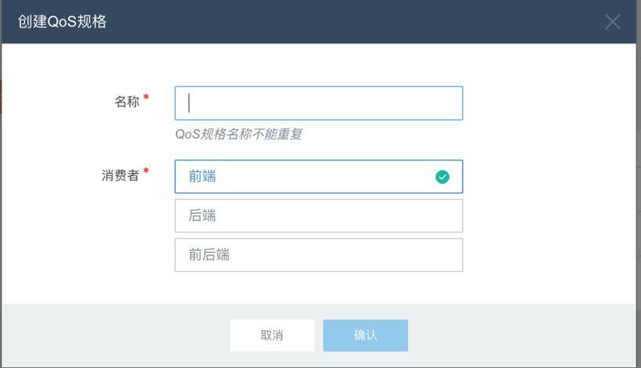

### 删除QoS规格

在目标规则右侧下拉菜单中选择“删除”。

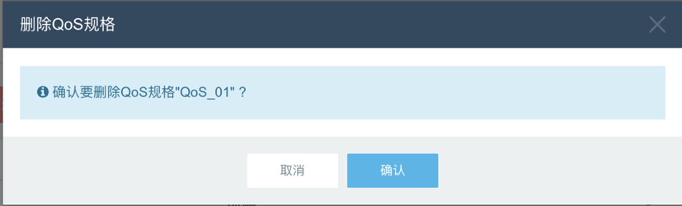

### 下载数据

在云硬盘类型列表和QoS规格列表下方右侧，点击“下载数据”按钮，可以下载列表数据。

## 管理网络

### 网络列表

在“管理中心>网络”中，可查看云硬盘现有网络的所属项目、名称、子网、外部网络、DHCP服务、是否共享、状态和创建时间。

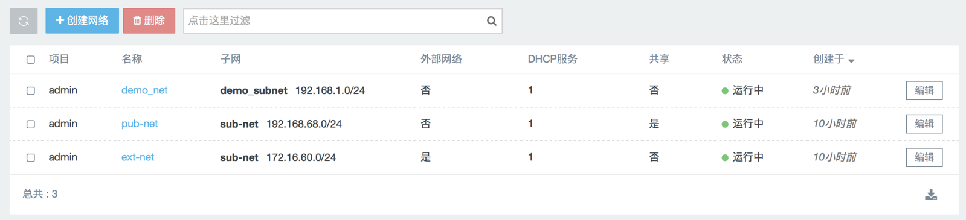

### 查看网络概览

点击目标网络的名称，即可查看该网络的概览。

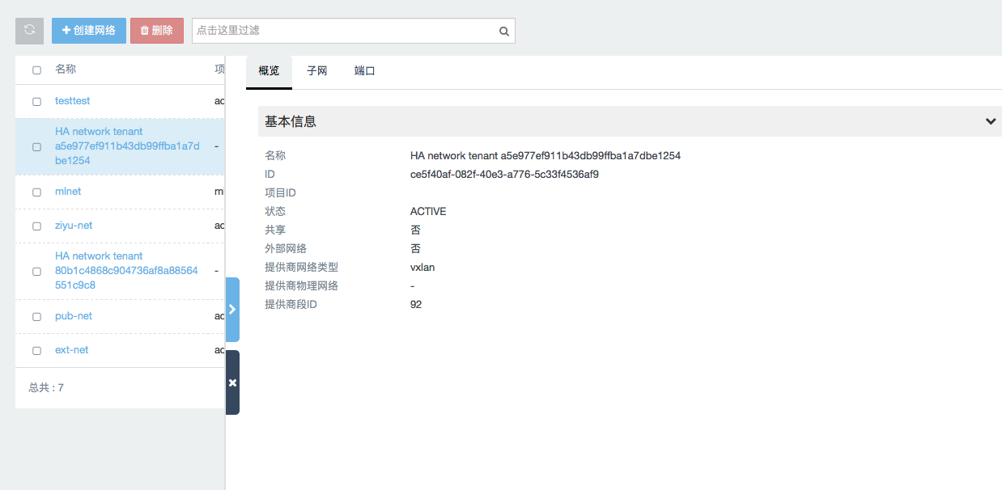

### 查看网络子网列表及详情

在“管理中心>网络>子网”中，可查看子网的名称、网络地址、IP版本、网关IP，并可以点击子网名称查看子网详情。

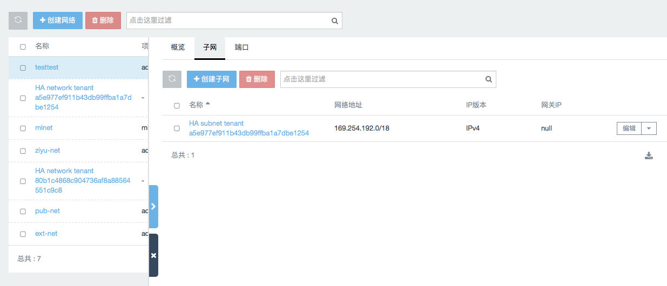

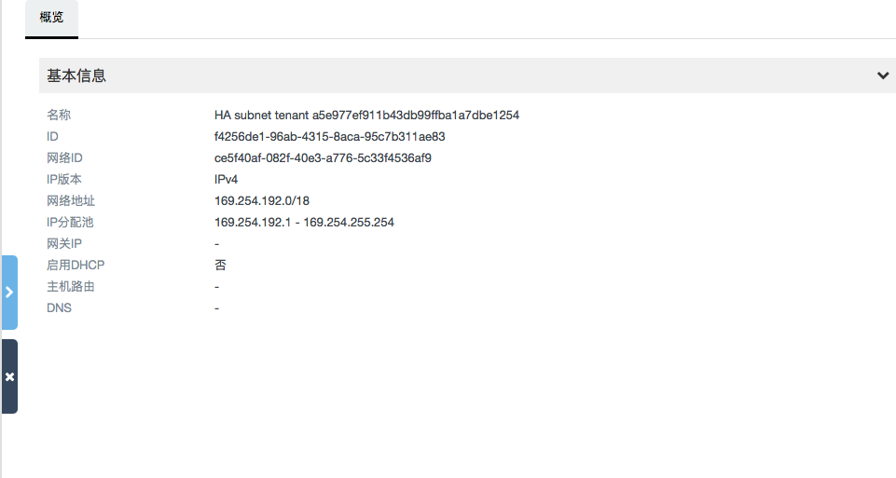

### 创建子网

在子网页面点击“创建子网”。

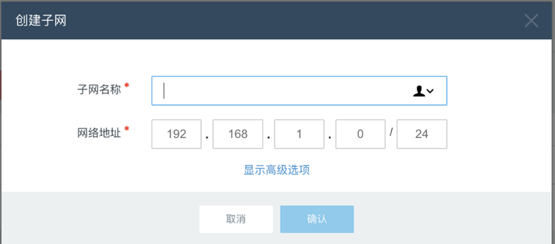

### 编辑子网

在目标子网右侧点击“编辑”按钮。

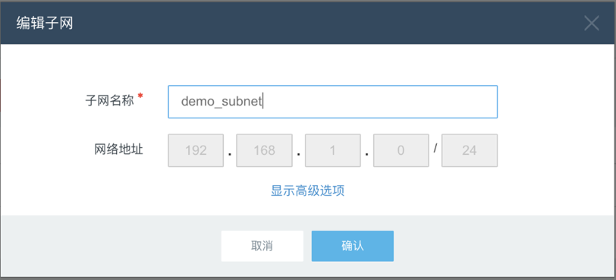

### 删除子网

选中目标子网，在列表上方点击“删除”。

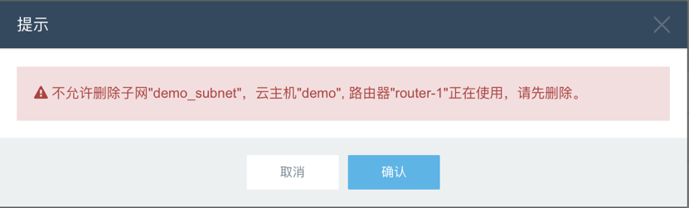

### 查看网络端口列表及详情

在“管理中心>网络>端口”中，可查看端口的名称、IP地址、连接设备、状态，并可以点击端口名称查看端口详情。

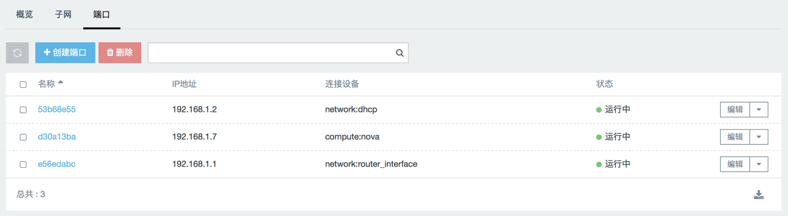

### 创建端口

在端口页面点击“创建端口”按钮，可设置端口参数，创建新的端口。

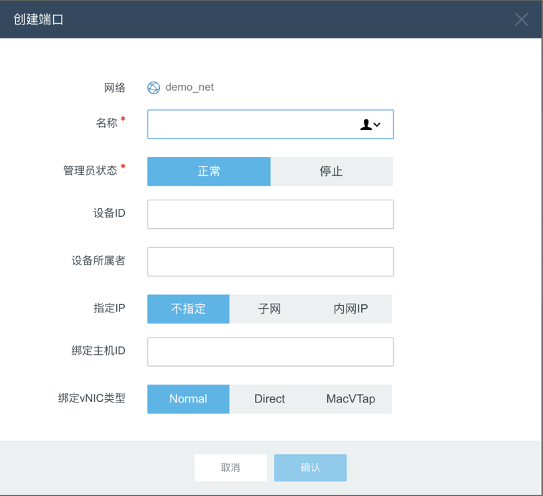

### 为端口创建可用地址对：

点击端口名称，进入端口概览页面，继续切换到可用地址对页面，点击“创建可用地址对”，输入规则合法的ip地址后，点击“确认”完成ip地址分。

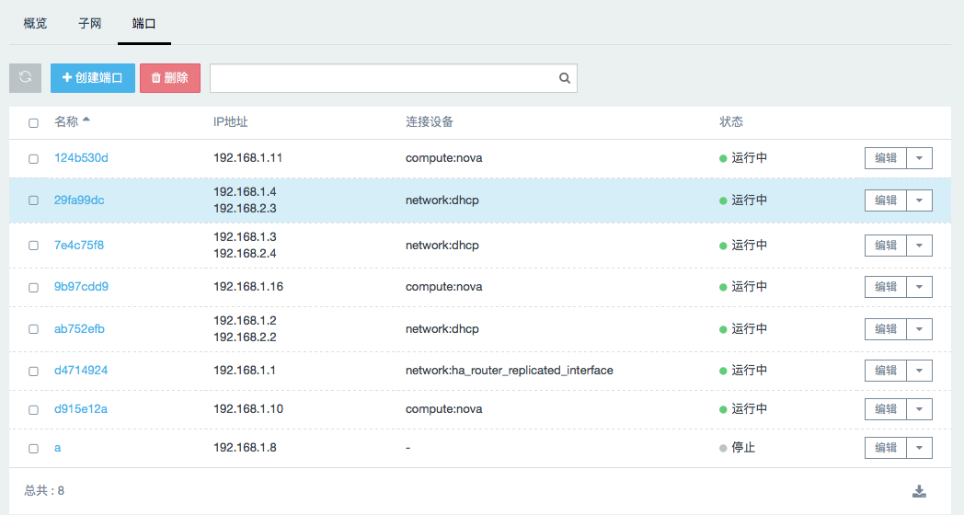

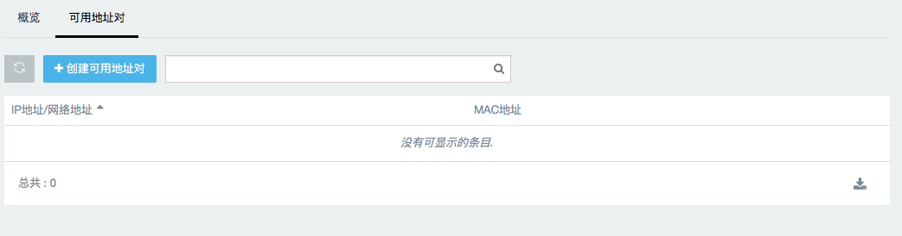

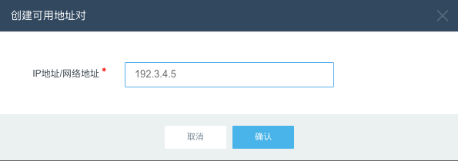

### 编辑端口

在目标端口右侧下拉菜单中选择“编辑”。

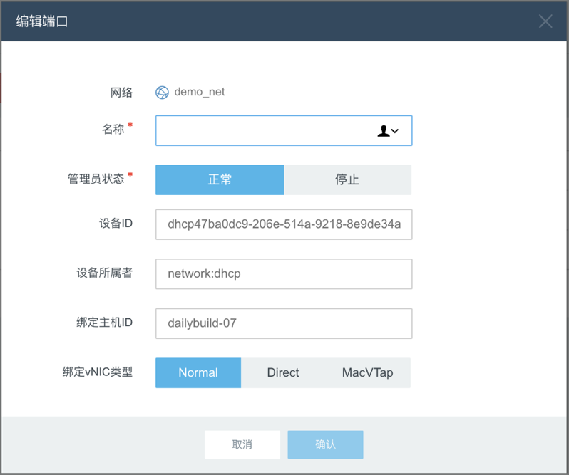

### 删除端口

在目标端口右侧下拉菜单中选择“删除”。

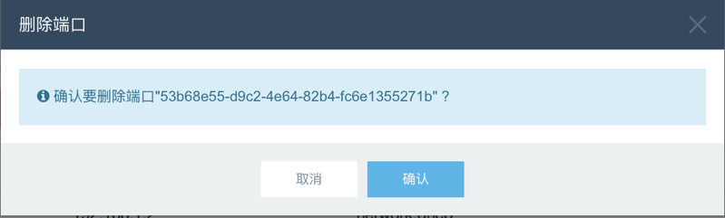

### 创建网络

在网络列表中点击“创建网络”按钮。

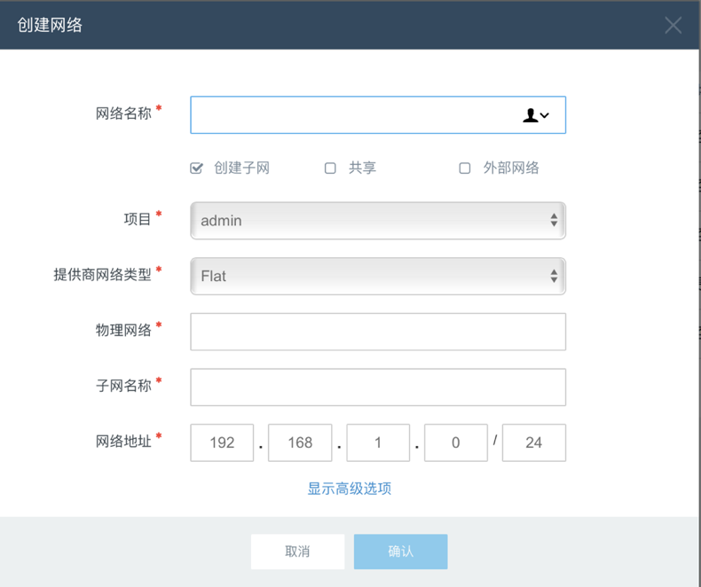

### 编辑网络

在目标网络右侧下拉菜单中选择“编辑”。

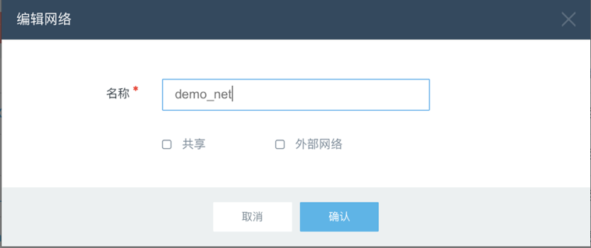

### 删除网络

在目标网络右侧下拉菜单中选择“删除”。

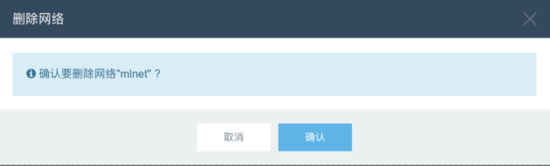

### 下载数据

在网络列表、子网列表、端口列表下方右侧，点击“下载数据”按钮，可以下载列表数据。

## 管理路由

### 路由列表

在“管理中心>路由”中，可查看云平台所有路由器的所属项目、名称、状态、外部网络、创建时间。

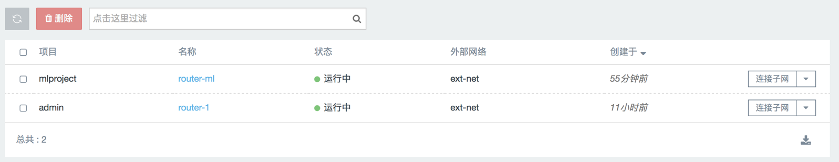

### 查看路由概览

点击路由器名称，可以查看路由器概览。

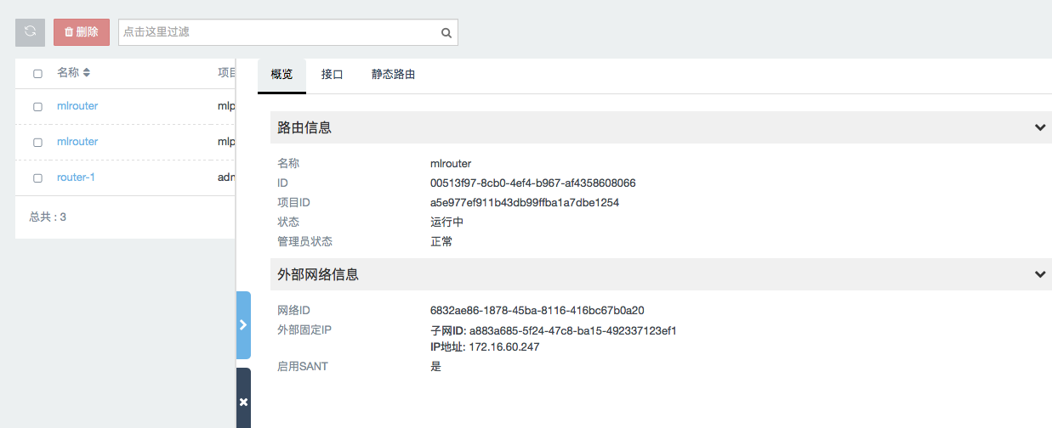

### 查看接口

在“管理中心>路由>接口”中，可以查看现有接口的名称、IP地址、类型和状态。

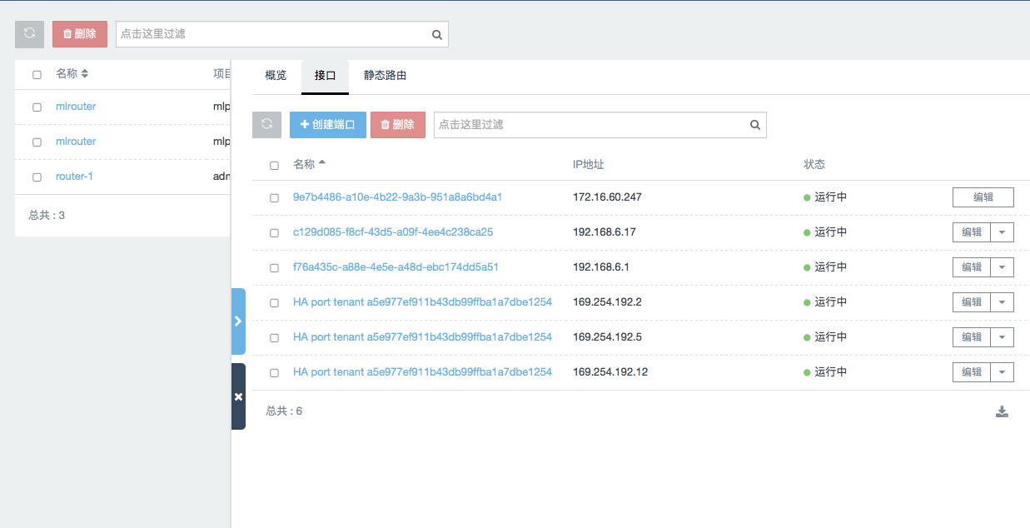

### 编辑接口

在目标接口右侧下拉菜单中选择“编辑”。

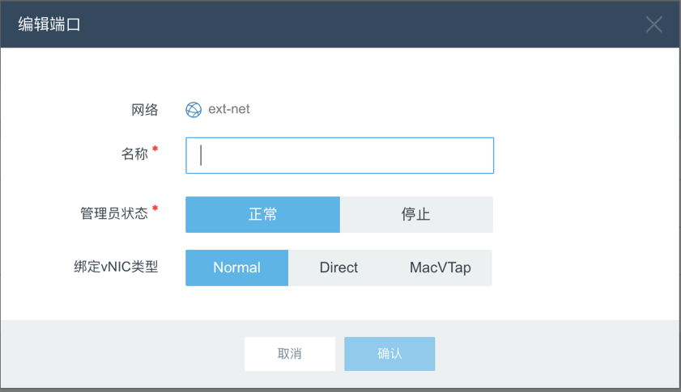

### 删除接口

在目标接口右侧下拉菜单中选择“删除”。

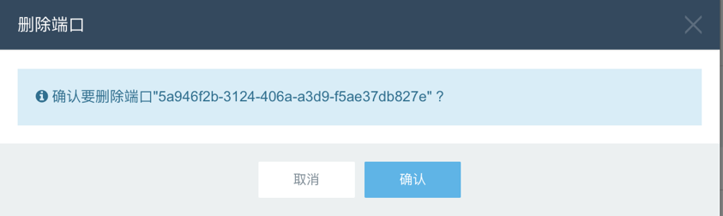

### 查看静态路由列表

在“管理中心>路由>静态路由”中，可以查看现有静态路由的目标网络地址和下一跳地址。

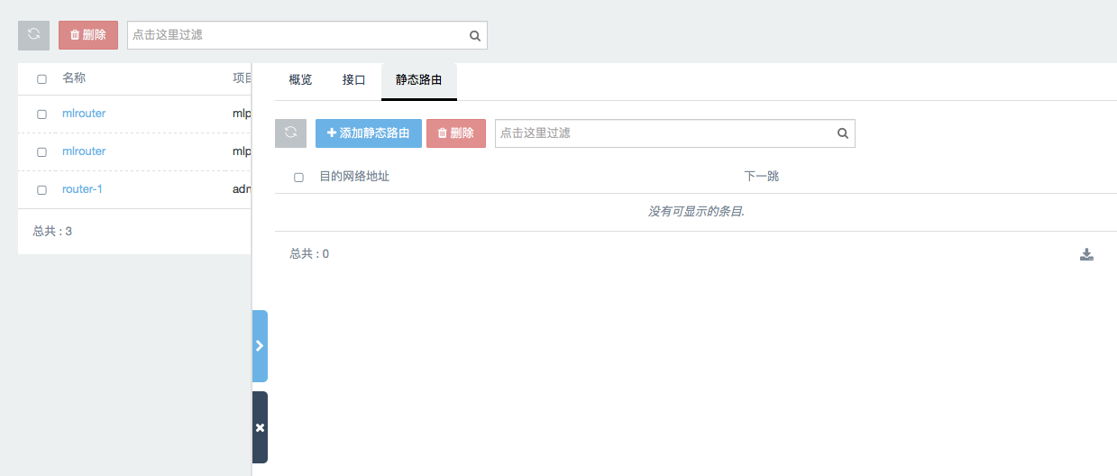

### 添加静态路由

点击“添加静态路由”按钮。

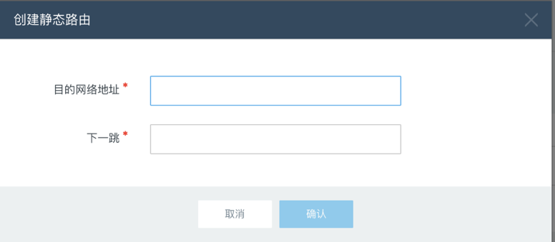

### 路由器连接子网

在目标路由器右侧的下拉菜单中选择“连接子网”，即可在弹出窗口中选择子网进行连接。

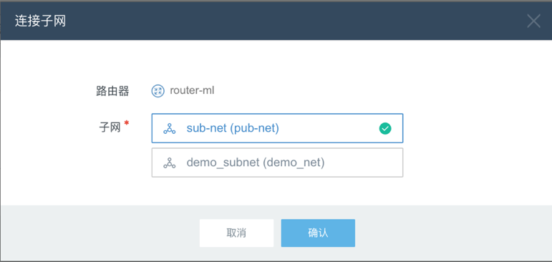

### 路由器断开子网

在已连接子网的目标路由器右侧的下拉菜单中选择“断开子网”，即可在弹出窗口中选择子网断开连接。

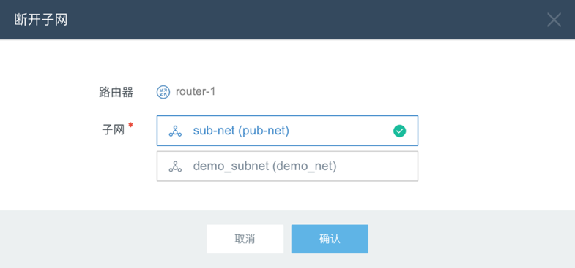

### 编辑路由

在目标路由器右侧的下拉菜单中选择“编辑”，即可在弹出窗口中对路由器名称进行编辑。

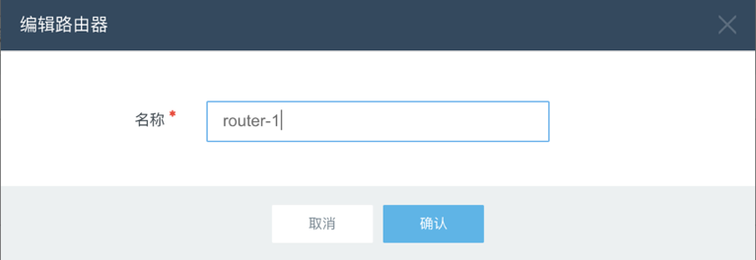

### 删除路由

在目标路由器右侧的下拉菜单中选择“删除”。

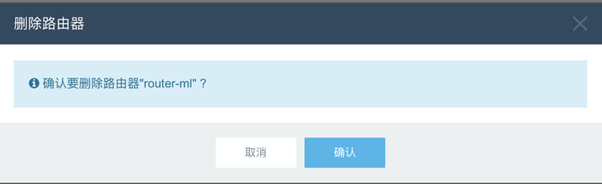

### 下载数据

在路由列表下方右侧，点击“下载数据”按钮，可以下载列表数据。

## 管理浮动IP

### 浮动IP列表

在“管理中心>浮动IP”中，可以查看云平台所有浮动IP的所属项目、浮动IP、内网IP、所属浮动IP池、状态和创建时间。

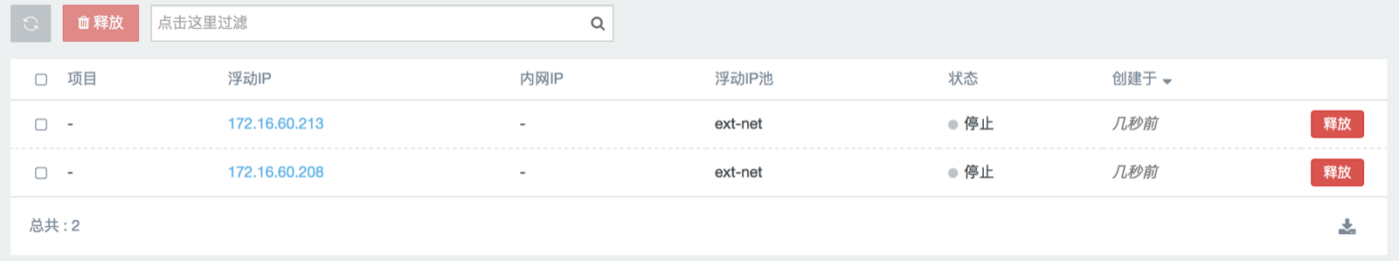

### 释放浮动IP

在目标浮动IP的右侧点击“释放”按钮。

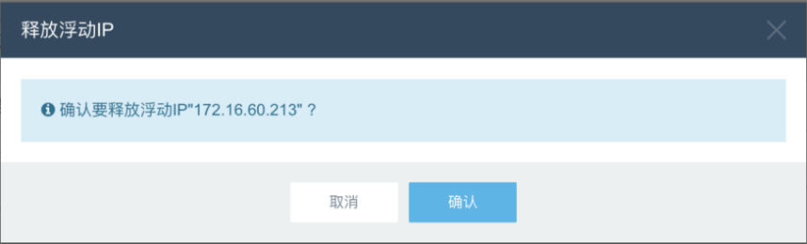

### 下载数据

在浮动IP列表下方右侧，点击“下载数据”按钮，可以下载列表数据。

## 默认配额

### 默认配额列表

在“管理中心>默认配额“中，可以查看当前云平台的默认配额，如注入文件内容大小、元数据个数、内存大小等。

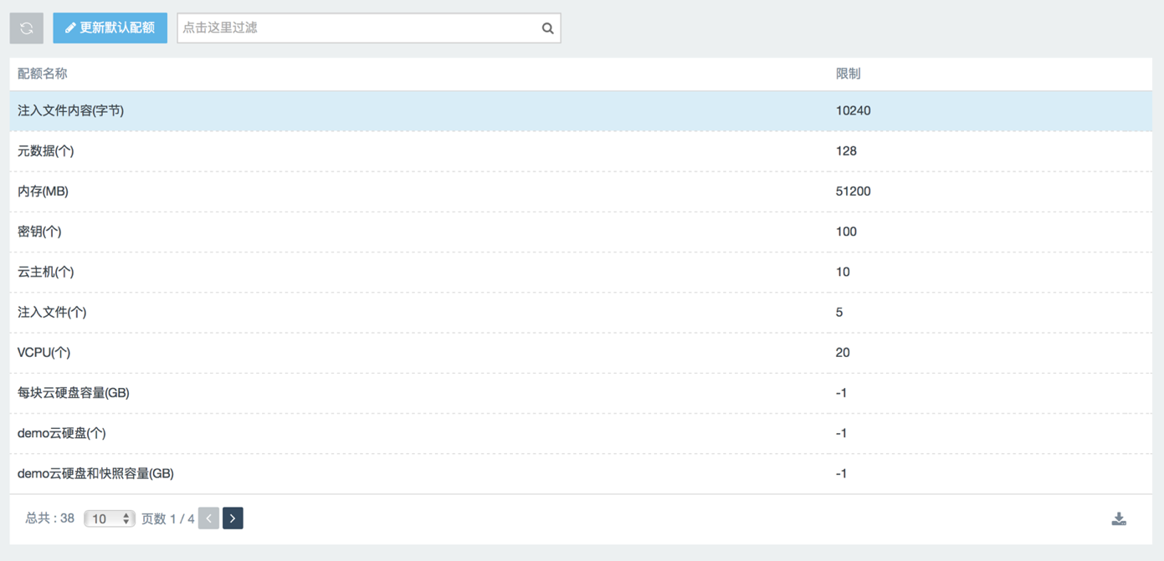

### 更新默认配额

点击“更新默认配额”按钮，可以对默认配额进行修改。

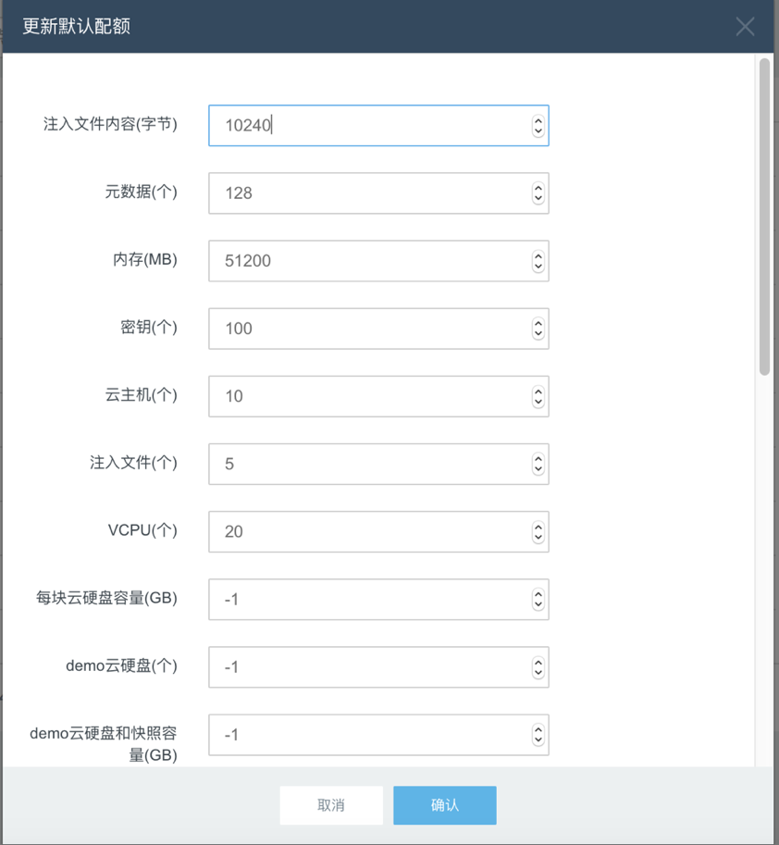

### 下载数据

在默认配额列表下方右侧，点击“下载数据”按钮，可以下载列表数据。

## 元数据定义

### 元数据列表

在“管理中心>元数据定义”中，可以查看当前元数据的名称、描述、资源类型、是否公有、是否受保护。

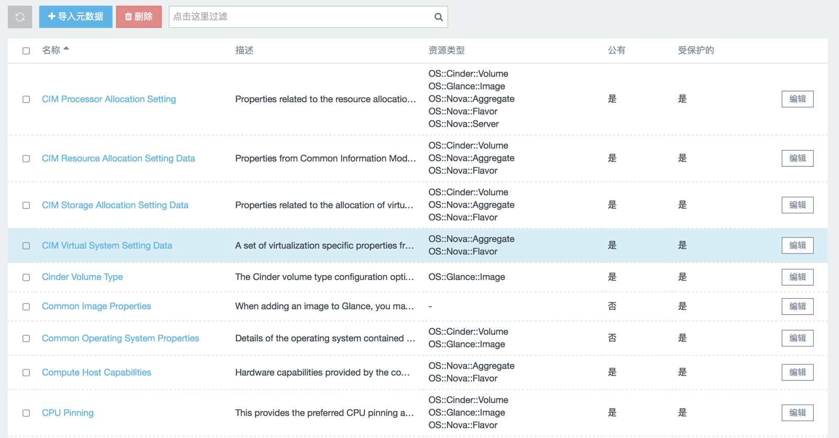

### 导入元数据

点击“导入元数据”按钮，可以导入元数据，支持从本地文件读取。

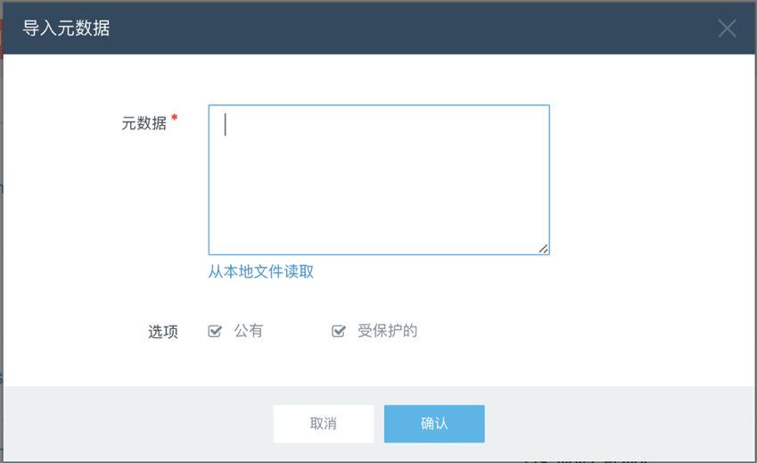

### 编辑元数据

在目标元数据右侧点击“编辑”，即可编辑此元数据是否公有以及是否受保护。

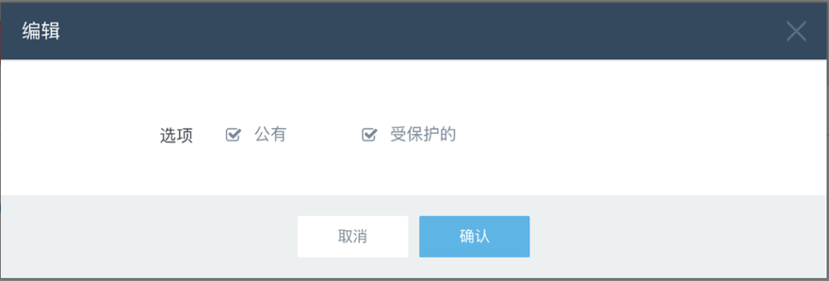

## 系统信息

### 服务

在“管理中心>服务”中，可以查看云平台的服务信息。

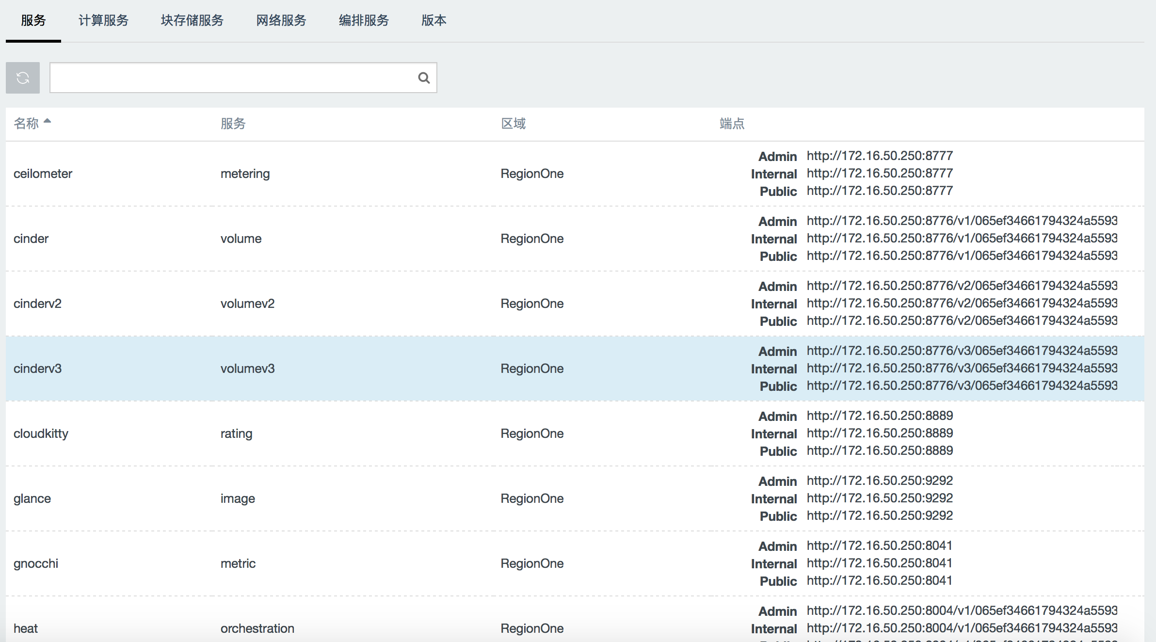

### 计算服务

在“管理中心>服务>计算服务”中，可以查看云平台的计算服务信息。

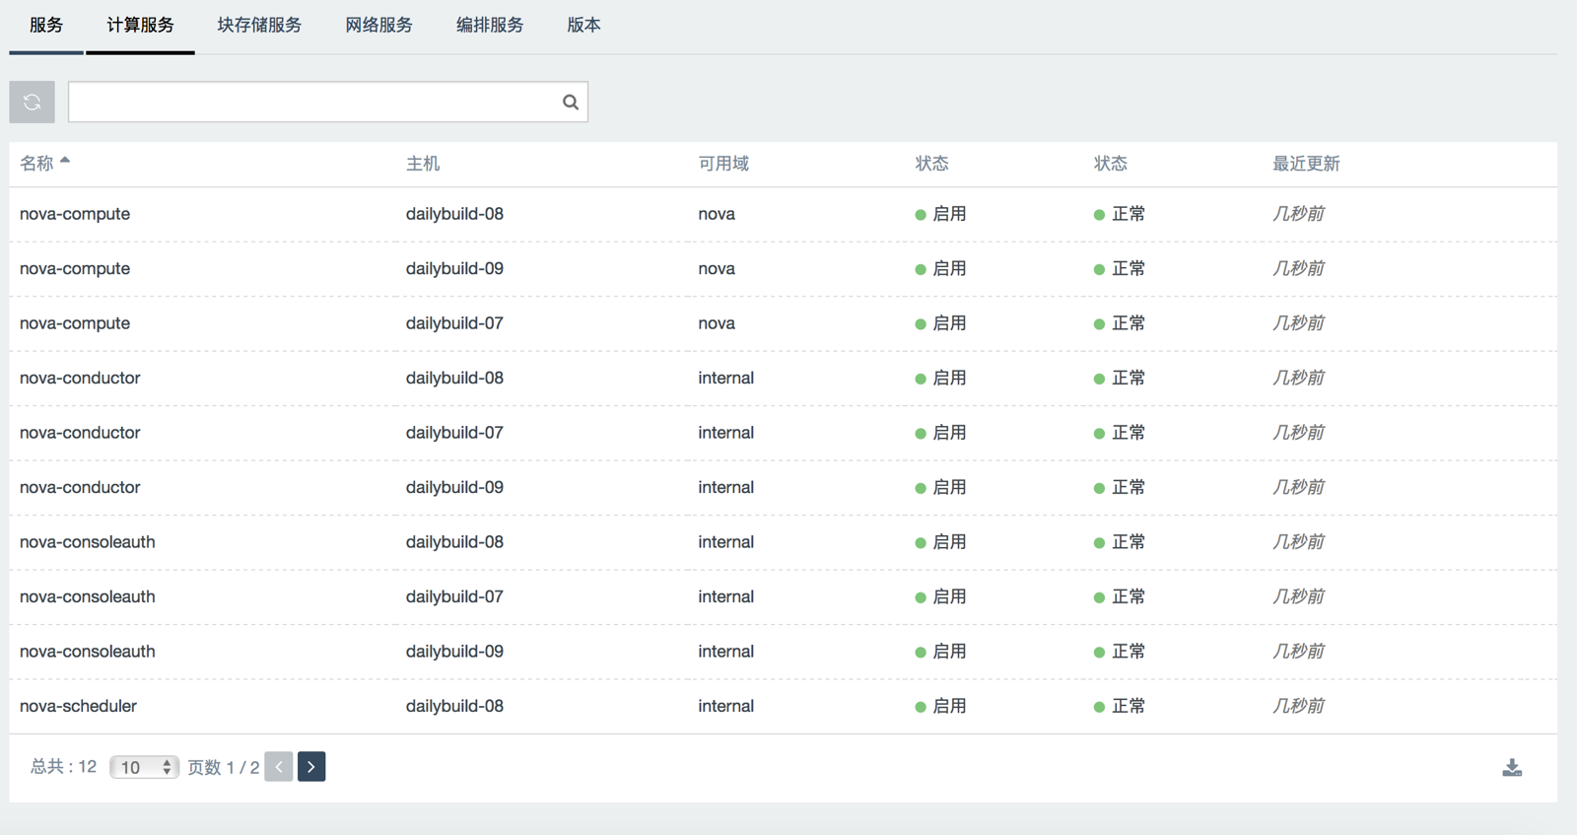

### 块存储服务

在“管理中心>服务>块存储服务”中，可以查看云平台的块存储服务信息。

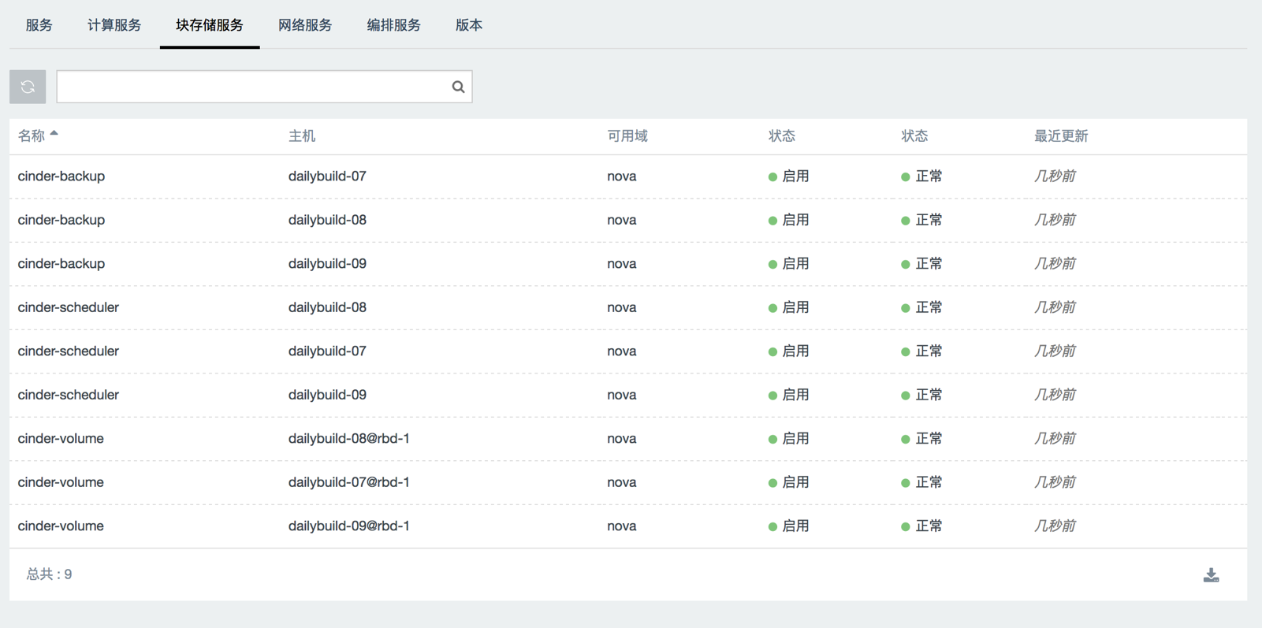

### 网络服务

在“管理中心>服务>网络服务”中，可以查看云平台的网络服务信息。

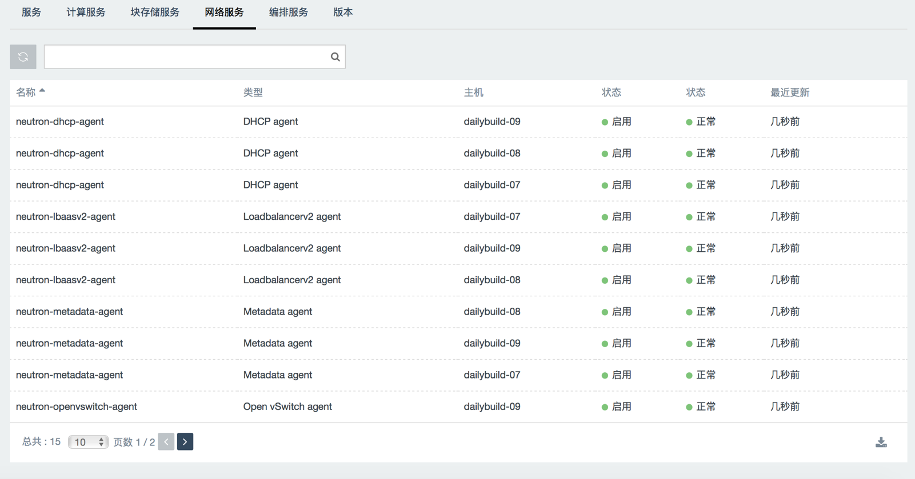

### 编排服务

在“管理中心>服务>编排服务”中，可以查看云平台的编排服务信息。

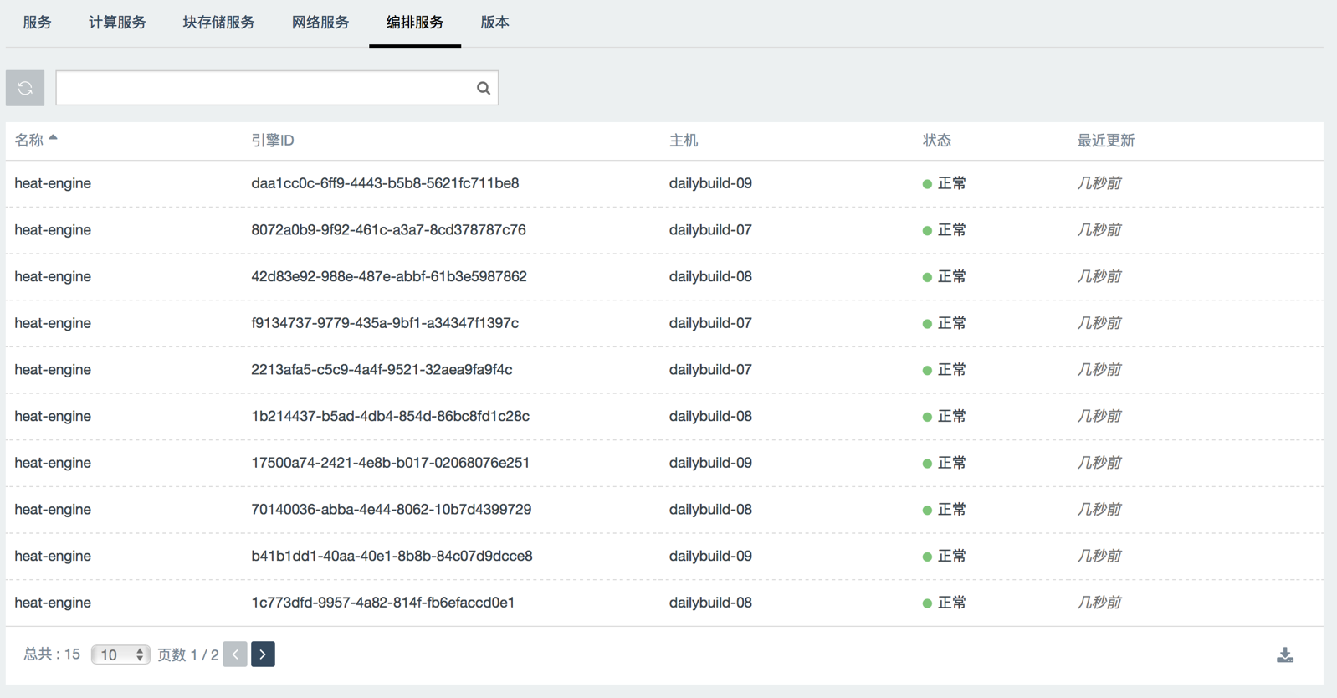

### 版本

在“管理中心>服务>版本”中，可以查看云平台的版本信息。

（注：若需使用此功能，管理员需首先在“全局配置”中打开“启用版本信息”开关）

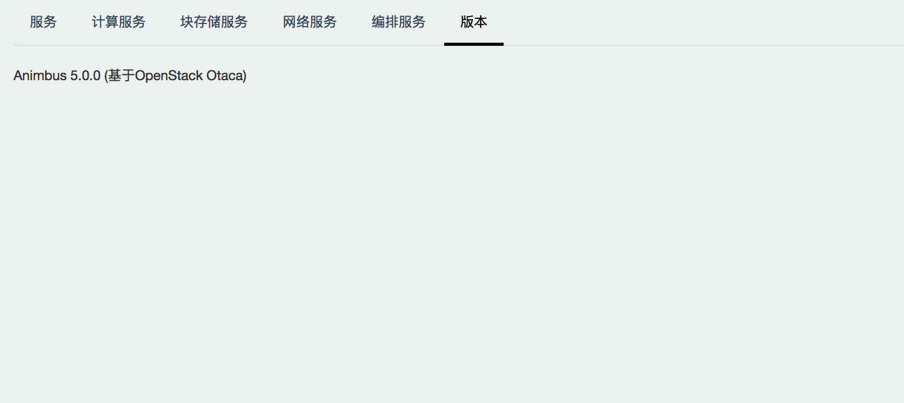

## 上传许可证文件

### License生成

License由一般由专门的管理员统一管理，如果有新环境未上传许可证，在首次访问环境时，页面会出现一段随机码，License管理员可根据此段随机码生成仅供此环境使用的一个License。

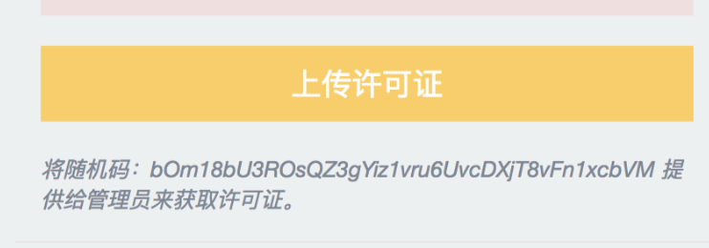

### License界面上传许可证

如果一套新部署的产品中未没有上传许可证，管理员在打开系统时会自动跳转到许可证上传界面。管理员需要上传许可证后才可使用产品。

在上传许可证界面，点击“上传许可证”按钮，浏览文件，选择需要上传的许可证文件，再点击“导入”按钮，即可成功跳转到登录界面。当许可证有效期限少于一个月时，系统会在管理员概览界面给予平台管理员提示。

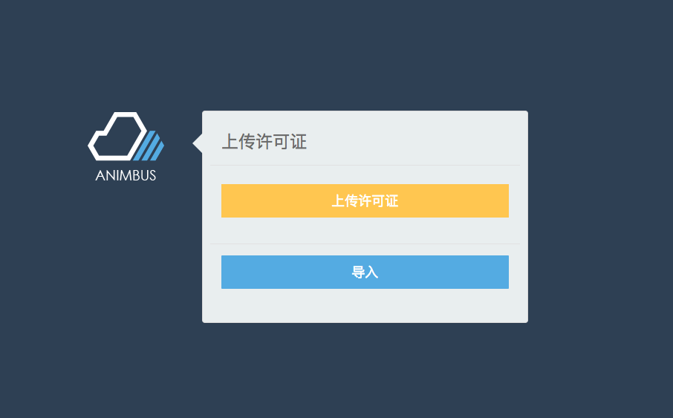

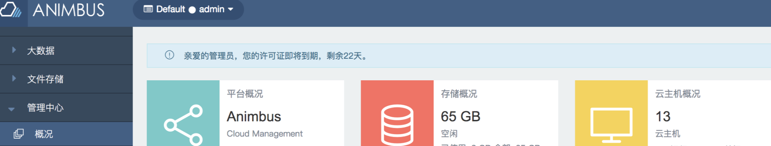

### 上传新许可证

如果许可证即将过期或者是产品将要增加节点数，平台管理员需要重新上传新的符合条件的许可证，才能保证系统的正常使用。

平台管理员登录成功后，在“管理中心>许可证”页面，点击“添加许可证”按钮，弹出“添加许可证”对话框，点击“浏览”按钮，选择需要上传的许可证文件，点击“确认”按钮，就可以成功上传新许可证。

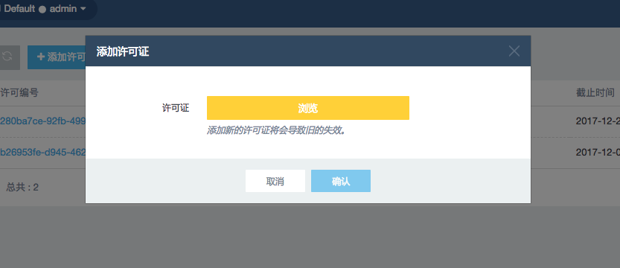

### 许可证列表

上传成功的许可证会展示在列表中。

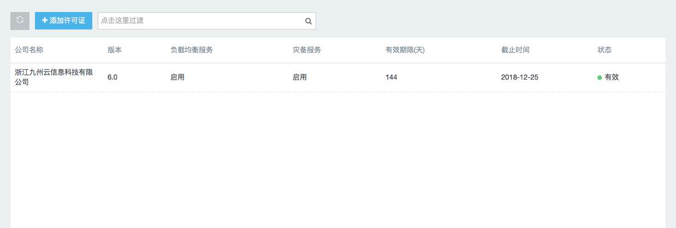

## 裸机

**简介：**裸机配置功能可为云平台添加裸机资源，同时可以实现对裸机生命周期的管理，裸机上架后注册到Ironic服务中后，可以提供符合用户需求的裸机给用户，像管理虚拟机那样灵活，便捷。

### 裸机配置快速讲解

Animbus云平台裸机配置过程 如下图所示：

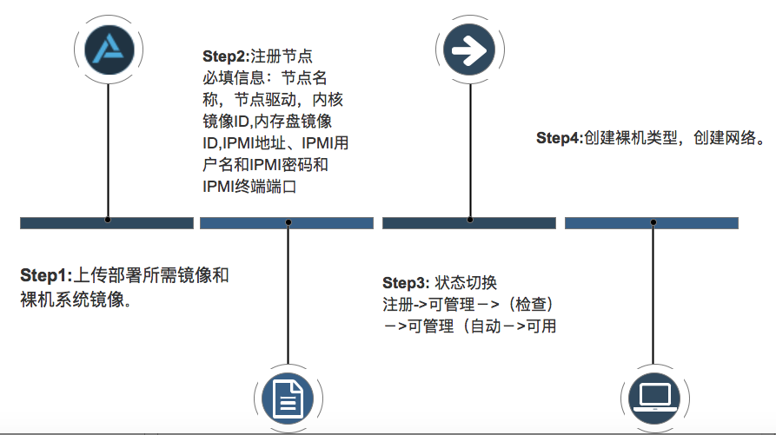

**Stpe1:**上传裸机部署所需镜像和裸机创建所需系统镜像；

**Step2:**为节点填写必要的信息；

**Step3:**完成一系列节点配置状态操作；

提示：检查状态下主要完成物理机的配置和mac地址进行自动查询和注册，但它需要Ironic Inspector服务的支持，如果未部署此服务或者服务未能正常开启，请不要做检查操作。此时，需要在Step2中手动填入物理机信息，并在节点注册后手动为节点创建端口。

**Step4:**在裸机类型中创建对应的裸机类型，在网络中创建裸机配置需要的网络。

完成以上步骤后，这台裸机就变为了云平台中的资源，在虚拟机管理器中，可以看到类型为ironic的计算资源记录。当裸机硬件配置有剩余资源可用时，可供客户创建裸机实例使用

### Animbus平台裸机配置分步操作

#### 2.17.2.1 上传镜像

裸机配置需要的镜像分为两种类型，一是注册裸机时使用的内核镜像和内存盘镜像，二是创建裸机时需要使用的系统镜像。

公司镜像下载地址：

内核镜像(deploy_kernal): ftp://<172.16.20.14>/builder-images/ironic-agent.kernel

内存盘镜(deploy_ramdisk): ftp://<172.16.20.14>/builder-images/ironic-agent.initramfs

##### 2.17.2.1.1 内核镜像和内存盘镜像（Kernel Image和Ramdisk Image）

在“管理中心>镜像“中点击上传镜像，在上传内核镜像时，输入名称：deploy_kernel（可自定义），镜像格式选为“AKI”, 操作系统选为“其他”，浏览相应镜像文件后，点击确认即可。



在上传内存盘镜像时，　输入名称deploy_ramdisk（可自定义），镜像格式选为“ARI”，操作系统选为“其他”，浏览相应镜像文件后，点击确认即可。

##### 2.17.2.1.2 裸机系统镜像

裸机系统镜像可以选择官方发布的镜像版本，也可以通过自制的方式来满足个性化需求。裸机系统镜像中whole disk的镜像和partition 镜像的区别，两者的区别详见裸机配置使用说明中1.部分内容。

#### 2.17.2.2 注册节点

节点和真实环境中的物理机器一一对应，注册节点就是将裸机注册到Ironic服务中，注册节点时需要完成节点信息和驱动详情的填写。首先，在“管理中心>裸机配置“中，点击“注册节点“进入节点注册页面。

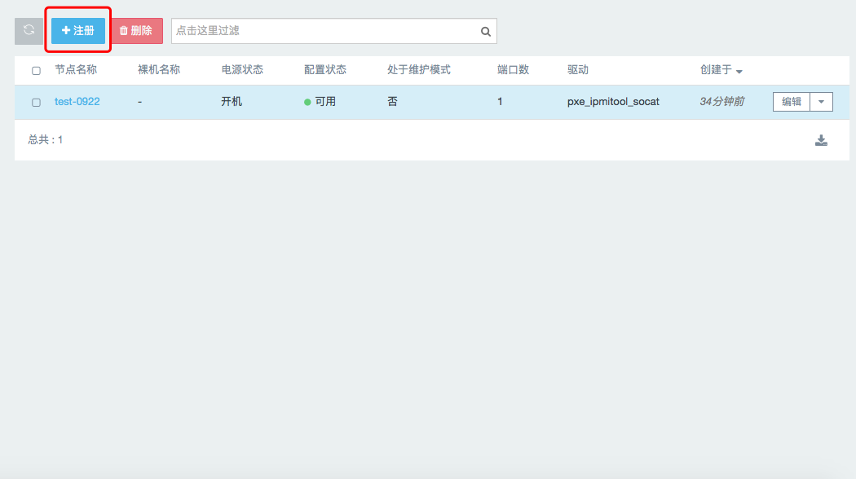

##### 2.17.2.2.1 填写节点信息

节点信息页共包含八项属性。

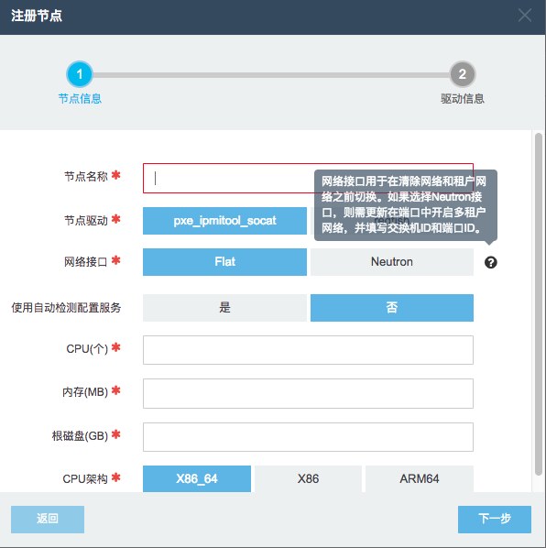

1） 节点名称（Node name）(必填)

可为节点指定名称，节点名称不能重复，填写重复的节点名称会提示错误。

2） 节点驱动（必选）

节点驱动有两个选项：pxe_ipmitool_socat，redfish，管理员可根据需求自主选择。

pxe_ipmitool_socat:该驱动支持web console，可以在浏览器网页上操作终端

redfish:该驱动用于Rack Scale Design机柜服务器，不支持web console

3） 网络接口（必选）

网络接口用来切换配置，包含两种选项，“Flat”和“Neutron”，默认网络接口为“Flat”。 关于这两种网络接口的区别请参见裸机功能使用说明中2.部分的内容。

4） 自动检查方式（必选）

可选项为“是”或“否”，如果选择“是”，选择自动检查方式，则在后续操作可通过ironic-inspector服务自动检查功能，自动注入物理服务器的各种硬件信息。 CPUs、内存、根磁盘、CPU架构不需要填写。如果选择“否”，则CPUs、内存、根磁盘、CPU架构需要手动添加。默认设置为“否”。

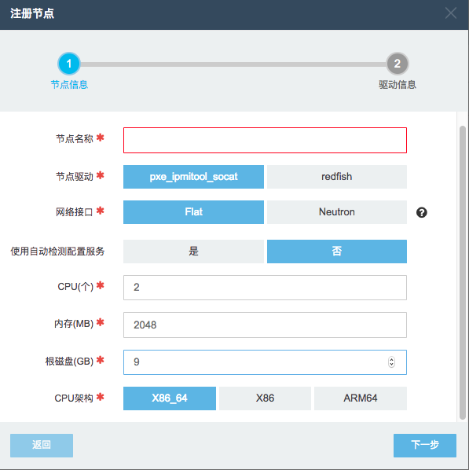

5） CPUs

填写与物理服务器一致的CPU值。

6） 内存

填写与物理服务器一致的内存值。

7） 根磁盘

填写与物理服务器一致的根磁盘值。

8） CPU架构

CPU架构有三个选项：X86_64、X86和ARM64。根据物理服务器的CPU架

构选择其中一个。

2.17.2.2.2 填写驱动详情（此处以pxe_ipmitool_socat驱动为例）

切换到“驱动详情”页面，为驱动添加相关信息，驱动详情页共包含十二项属性。在标准部署操作中必须填写的属性共六项，分别为内核镜像ID，内存盘镜像ID，IPMI地址，IPMI用户名，IPMI密码和IPMI终端端口。

其中，8）9）10）11）12）都隐藏在Advanced选项中，Advanced 的配置保持默认即可。点击“显示高级选项”，可以看到这些选项，同样如果点击“隐藏高级选项”，这些选项将会隐藏。

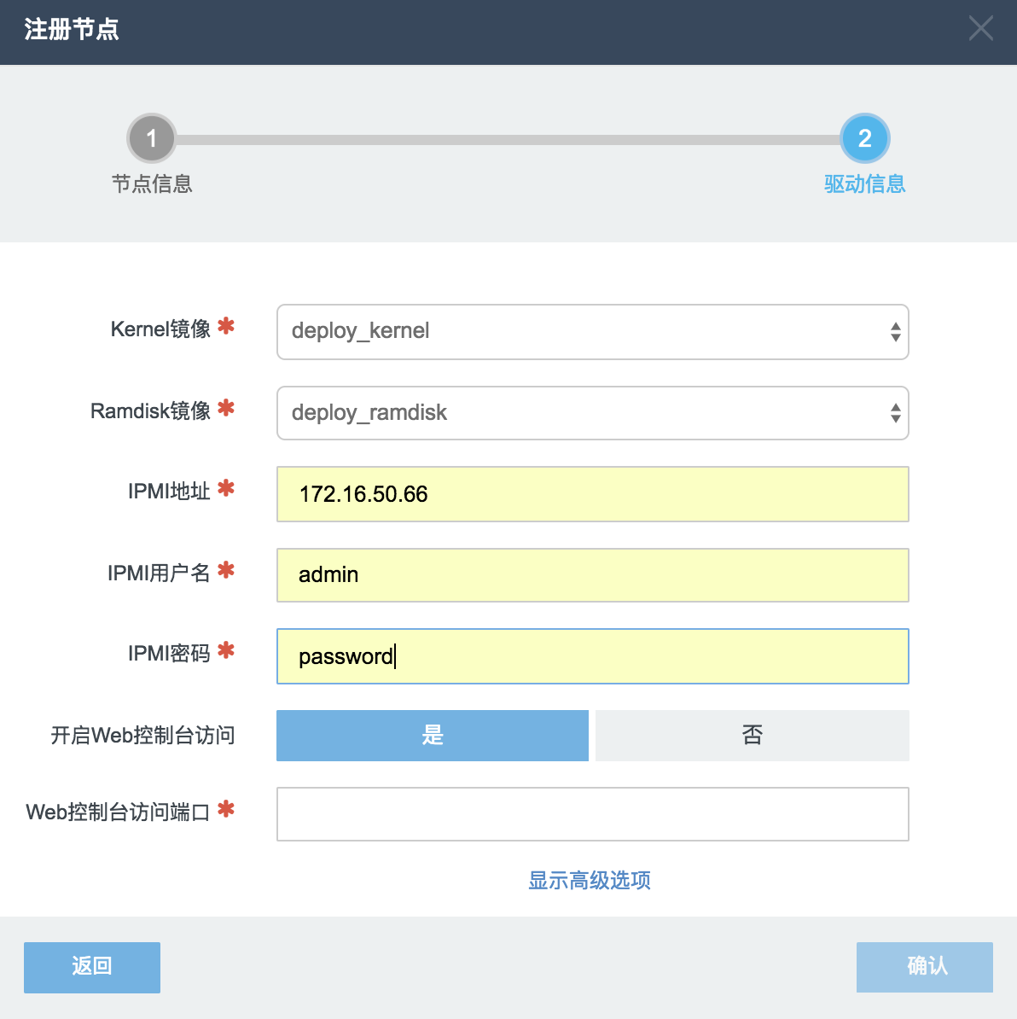

**1）Kernel镜像（必填）**

选择2.17.2.1上传到镜像列表中的deploy_kernel，信息栏中会自动填入此镜像的名称。

**2）Ramdisk镜像（必填）**

选择2.17.2.1上传到镜像列表中功能的deploy_ramdisk，信息栏中会自动填入此镜像的ID。

**3）IPMI地址（必填）**

输入物理服务器的ipmi地址。

**4） IPMI用户名（必填）**

需要获悉裸机IPMI后再填写。

**5）IPMI密码（必填）**

需要获悉当前裸机IPMI密码后填写。

**6）IPMI控制台访问**

IPMI控制台访问默认为True，且必须填写Web控制台访问端口。

**7） IPMI访问控制台端口（必填）**

为节点的UDP指定端口，如果需要访问控制台，则必须填写，且不能与其他裸机的访问控制台端口重复。（端口范围值为10000～65535）

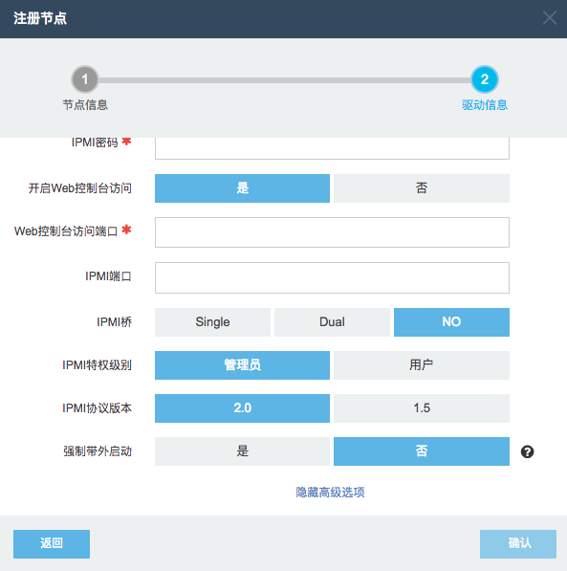

注意：只有选择开启IPMI控制台访问时，才能够填写控制台端口，IPMI控制台访问默认为True。

**8） IPMI本地地址（选填）**

远程模式下，IPMI使用RMCP进行网络通信，这里就是为RMCP指定端口号，一般使用623端口。

**9）IPMI 桥（IPMI Bridge）（选填）**

IPMI Bridge用来路由转发，当多个服务器被一个通道管理时，多个通道之间通讯则需要指定bridge来提供路由转发。共有三种选项，“单”、“双”和“无”，默认选择为无。

**10） IPMI特权级别**

为IPMI设置特权等级，包含两个等级：ADMINISTRATOR, USER，默认为ADMINISTRATOR。

**11） IPMI协议版本**

可指定IPMI协议版本，包含1.5和2.0两个选项，只有2.0版本协议才支持Web Console访问，默认选择2.0。

**12） 强制带外(out of band)启动（选填）**

有“是”和“否”两种选择，默认为否。该属性的作用是用来设置是否需要在一个节点部署完成后强制以带外信道重启该节点，以便兼容旧版本内存盘。想了解带内(in band)信道和带外(out of band)信道的区别，请阅读裸机功能使用说明中3.部分内容。

以上信息填写完毕后，点击“确定”进行节点注册，新注册的节点会显示在节点列表中，在虚拟机管理器列表下也会出现刚注册完成的裸机。此时，节点还未完全配置好，还需要完成一系列对节点配置状态的操作后，才能够完成裸机配置。

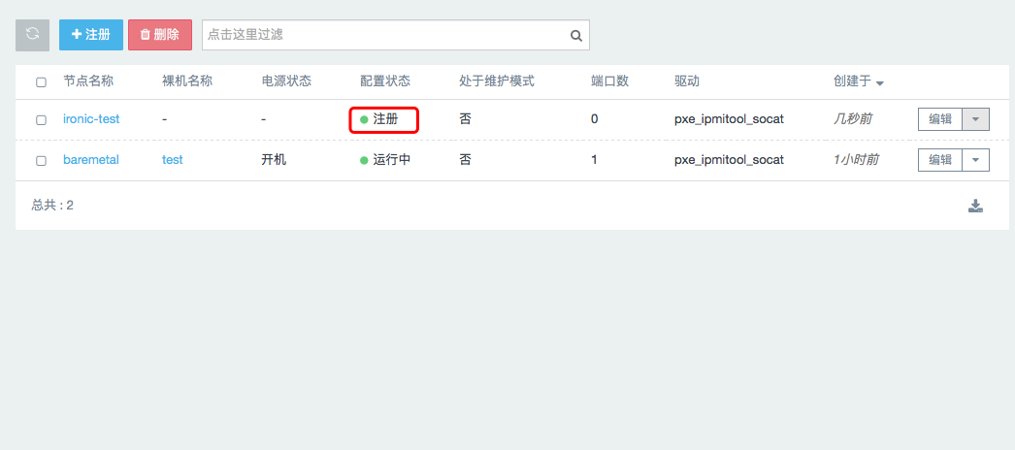

#### 2.17.2.3 为节点创建端口

展开相应节点右侧的下拉菜单栏，选择“创建端口”，填入端口的MAC地址，点击“确认“可完成端口创建。

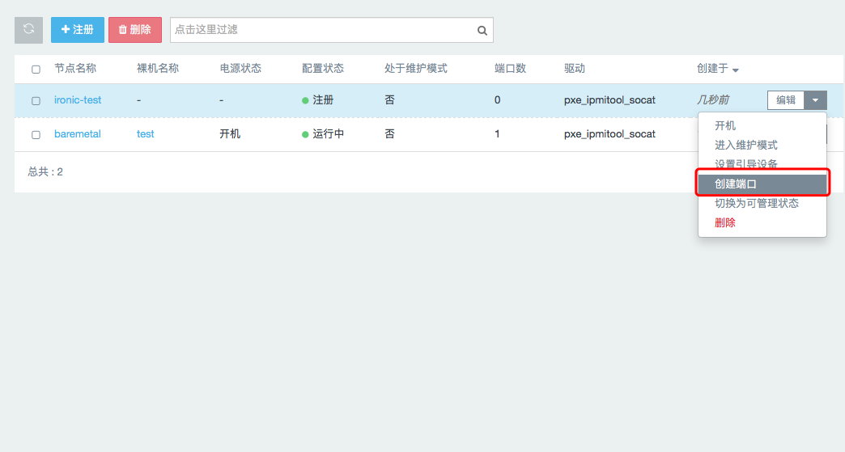

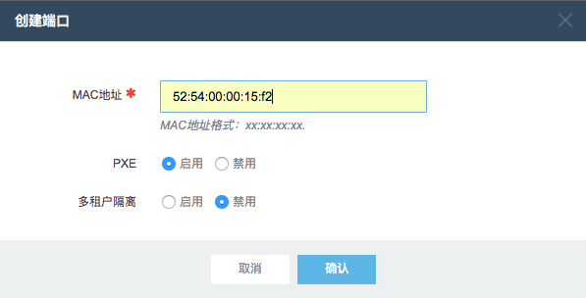

需要注意的是，如果你选择用自动检查的方式注入物理硬件信息，则无需手动创建端口。如果有添加多个端口时，则必须有且仅有一个网卡PXE启动为True

#### 2.17.2.4 对节点配置状态的操作

在“管理中心>裸机配置”的节点列表中，可以看到，刚刚注册完成的的节点状态为注册。此时，还需要通过操作节点配置状态来完成裸机的最终配置。

##### 2.17.2.4.1 切换至管理状态（manageable）

“管理中心>裸机配置”中，在目标节点右侧的下拉菜单中点击“切换为可管理状态”将节点配置状态设置为可管理状态。

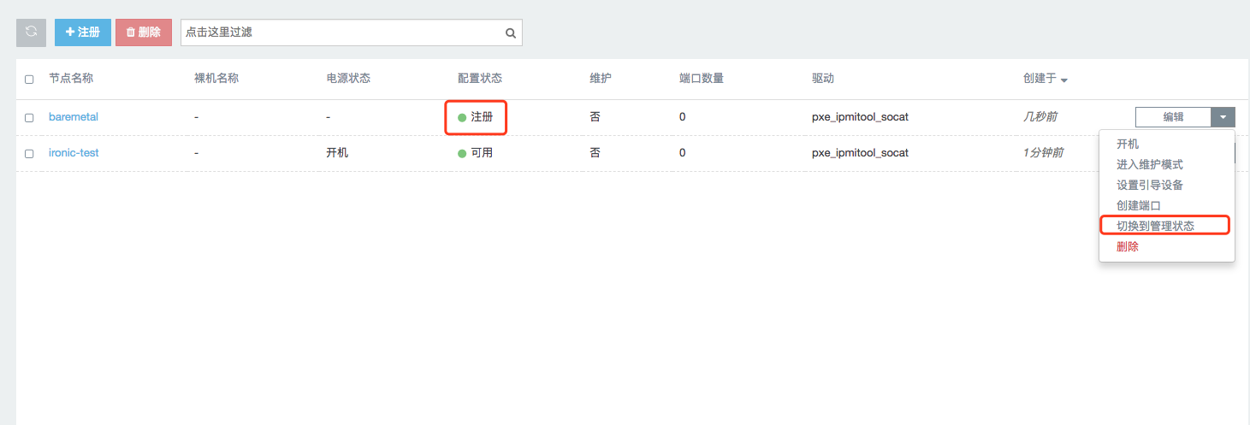

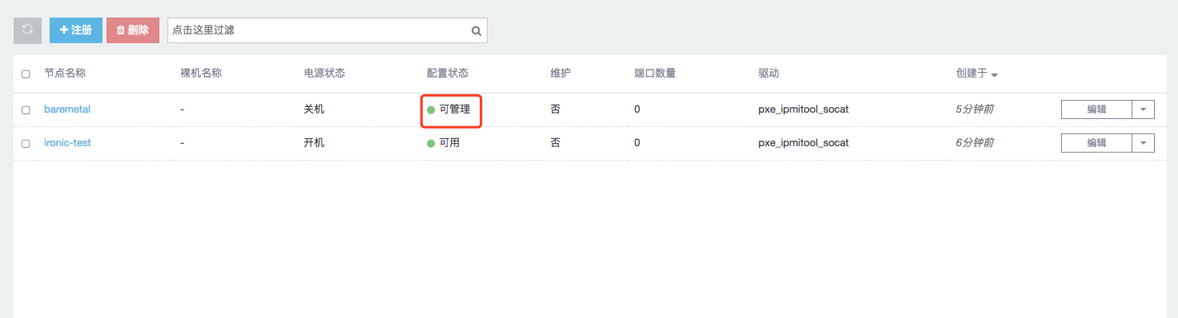

##### 2.17.2.4.2 切换至检查状态

“管理中心>裸机配置”中，在目标节点右侧的下拉菜单中点击“检查”使节点进入检查状态。这个过程系统正在对物理机的配置和mac地址进行自动查询,并且ironic-inspector服务会将这些信息自动注册入节点信息中。

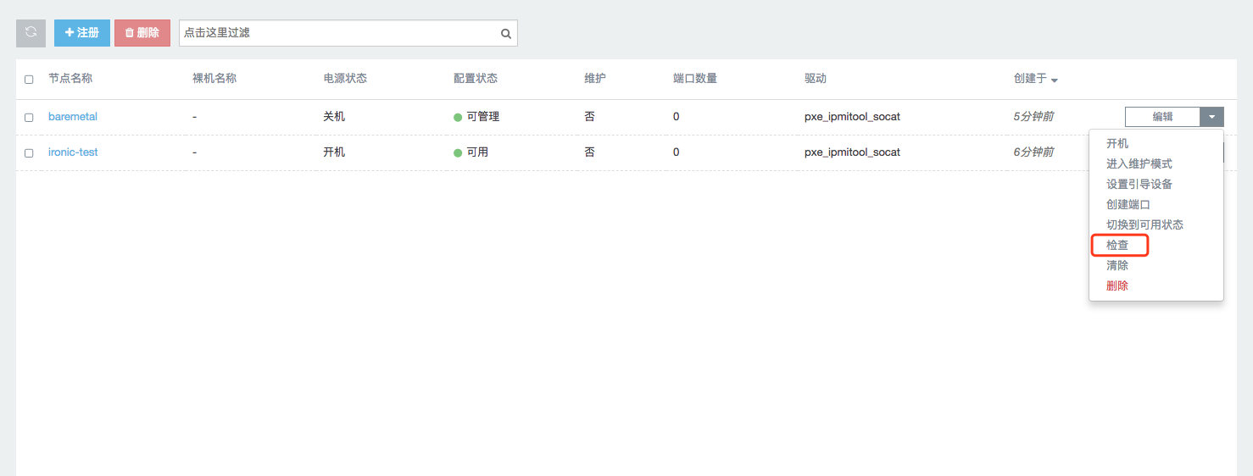

需要注意的是，如果已经手动填写硬件和端口信息，则无需进行此步操作。

提示：检查的整个过程需要耗费5到10分钟时间，您需要耐心等待。在完成注册后，节点配置状态会重新回到可管理状态。

##### 2.17.2.4.3 确认检查过程是否成功

可通过两个步骤来验证节点信息是否被成功更新。

1、“管理中心>配置”中，在目标节点右侧的下拉菜单中点击“编辑”，可看到在节点信息页面中属性栏中已自动注入信息。

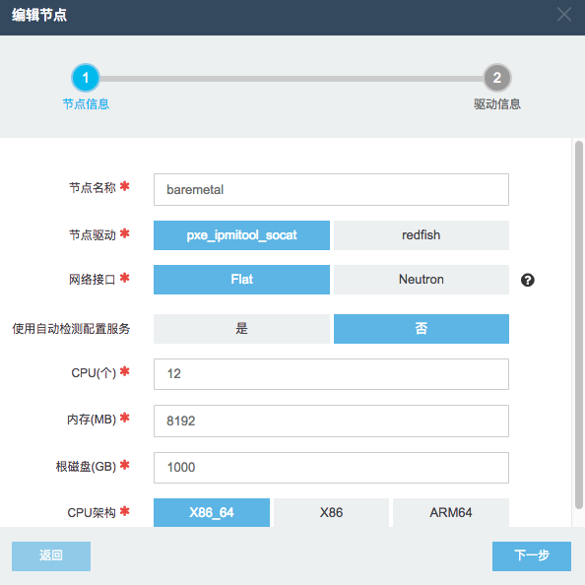

2、“管理中心>裸机配置”中，点击目标节点名称，进入概览页面，再继续切换到配置页面，可以看到端口到MAC地址那里出现了相应的信息。

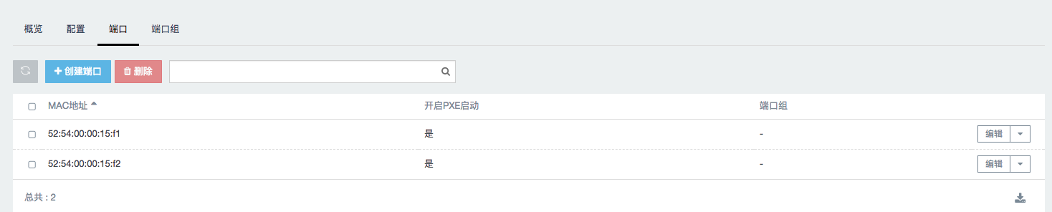

##### 2.17.2.4.4 切换至可用状态（available）

完成以上操作后，需要在 “管理中心>裸机配置”中，在目标节点右侧的下拉菜单中点击“切换至可用状态”将节点配置状态转变为可用状态。当节点状态变为可用时才可以被调度。

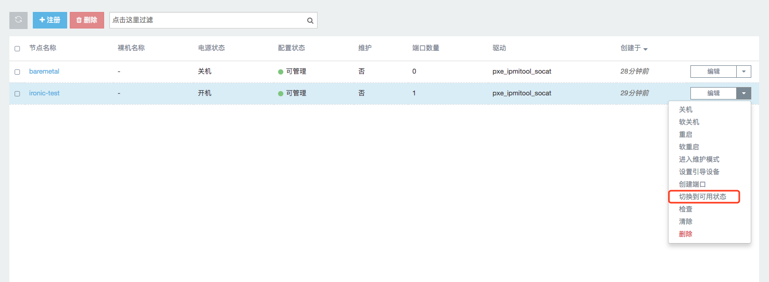

#### 2.17.2.5 创建裸机类型和网络

##### 2.17.2.5.1创建裸机类型

最后，管理员需要为刚刚注册完成的裸机创建对应的裸机类型，比如现在注册了一个2核CPU，10G内存和200G根磁盘，CPU Arch为x86_64的裸机，就需要在“管理中心>裸机类型”中，点击“创建裸机类型”，在弹出框中填写相对应的信息，按“确认”完成裸机类型创建。

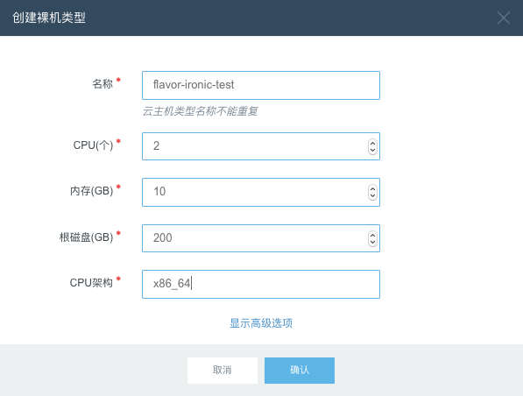

此时创建的裸机类型会自动加上hypervisor_type=ironic的元数据，相应地，在创建云主机类型也需自动加上hypervisor_type=QEMU的元数据，Animbus 6.3在部署时会自动加上该元数据。该元数据是为了防止在创建虚拟机时调度到nova-compute-ironic的计算节点上，导致虚拟机创建失败。

**已知可能发生虚拟机创建失败的场景：**

* 当云主机类型未设置hypervisor_type=QEMU类型的元数据，且nova-compute和nova-compute-ironic都处于up状态时，此时批量创建虚拟机，部分虚拟机调度到nova-compute-ironic，导致虚拟机创建失败；
* 当云主机类型未设置hypervisor_type=QEMU类型的元数据，且nova-compute所有服务处于down状态，nova-compute-ironic处于up时，创建虚拟机会调度到nova-compute-ironic，但是最终会孵化失败。
* 当节点状态从其他状态切换为可用状态时，物理硬件资源同步需要大概1到2分钟，只有当虚拟机管理器界面出现添加的节点（显示节点的UUID）并且虚拟CPU和内存值不为0时才可以创建裸机。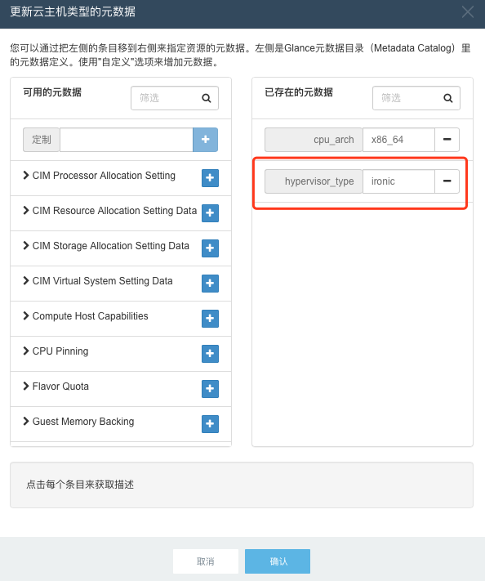

*提示：关于裸机类型管理部分的操作参见管理员操作指南——2.6管理云主机类型章节中的内容。*

##### 2.17.2.5.2 创建网络

管理员需要为用户提供裸机创建时需要的外部网络，在“管理中心>网络”中，为裸机创建*添加可用的网络。*

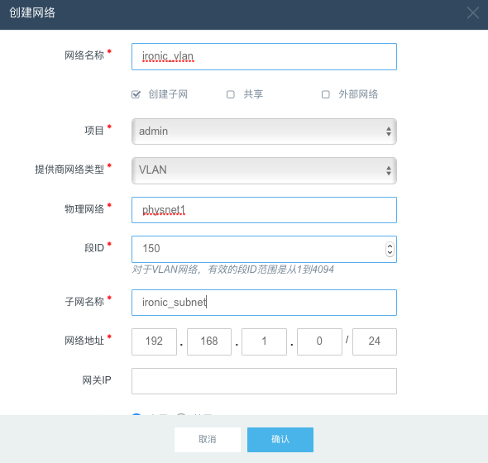

*提示：这里创建的网络必须要和Openstack的管理网络相通，如果创建的网络不能和Openstack的管理网络相通，则可使用multi tenancy network，详细配置请咨询维护人员。*

### 节点管理

#### 2.17.3.1 查看节点信息

##### 2.17.3.1.1 概览

“管理中心>裸机配置”中，点击相应节点名称可进入概览页面，在此页面中功能可查看裸机概要信息以及配置状态。

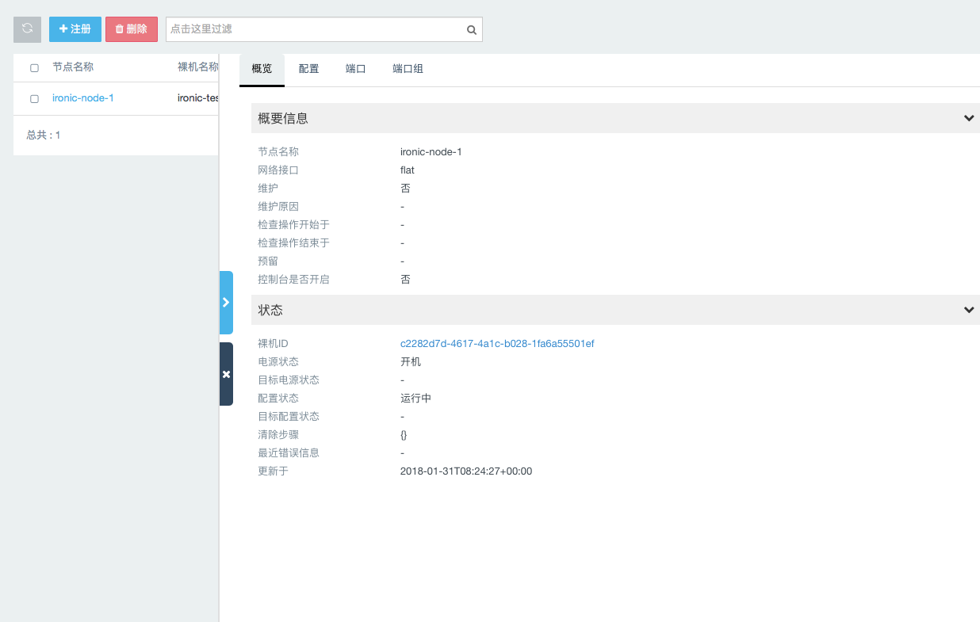

##### 2.17.3.1.2 配置

切换到配置页面，可查看裸机配置概要信息，驱动信息、驱动验证、节点属性、实例信息、额外信息和引导设备等。

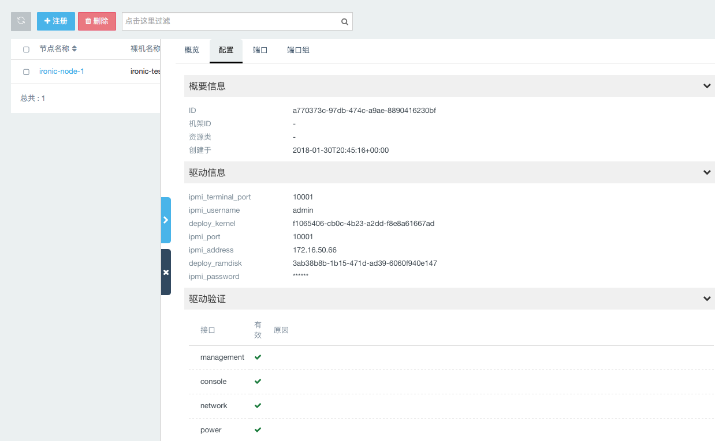

##### 2.17.3.1.3 端口

切换至端口页面，可查看此节点的端口信息，并可创建、编辑、删除端口。如何创建端口参见2.17.2.3部分内容。

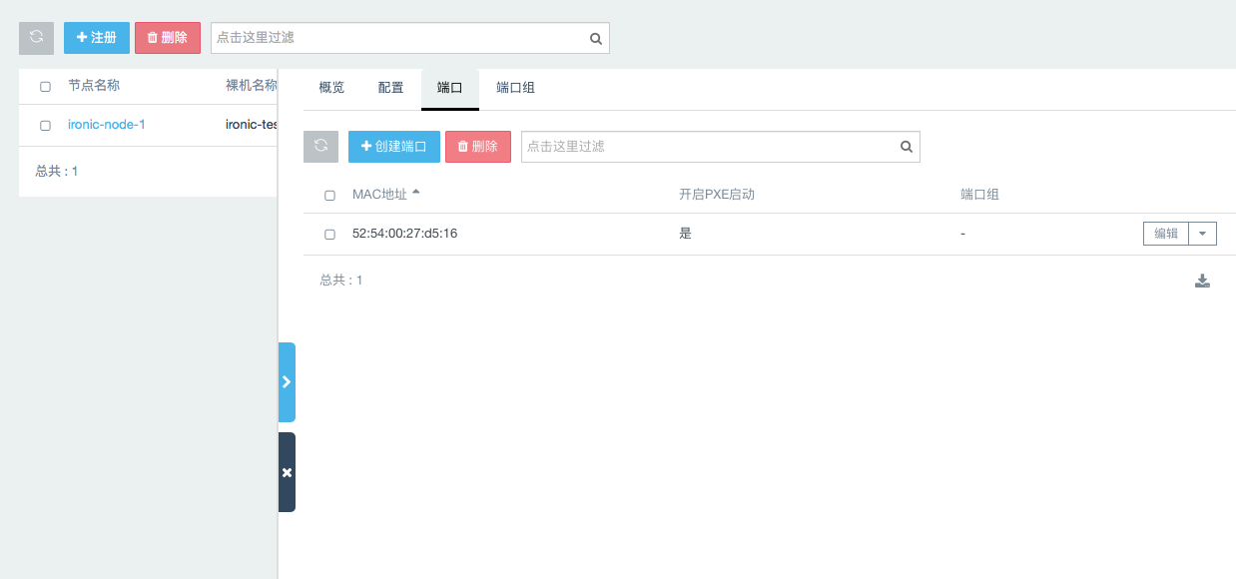

##### 2.17.3.1.4 端口组

切换至端口组页面，可查看此节点的端口信息，并可创建、编辑、删除端口组。

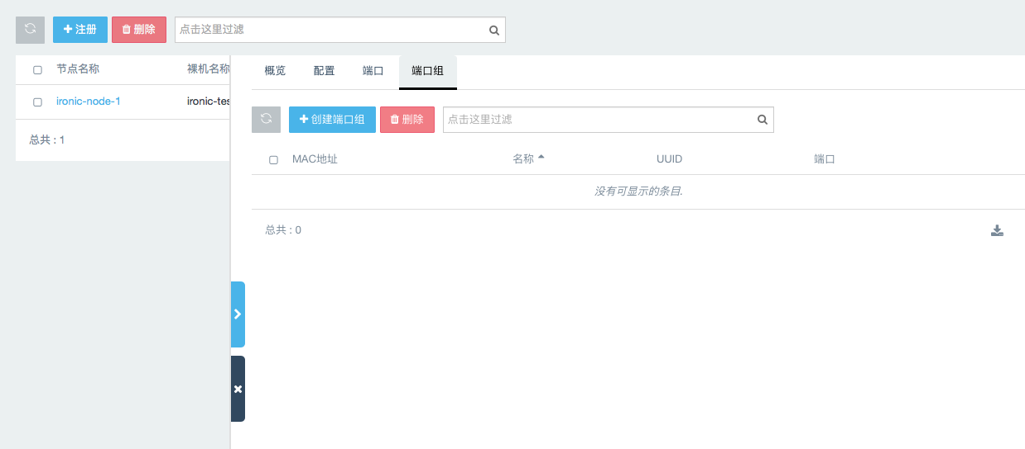

#### 2.17.3.2 关机

管理员可以在云平台上通过界面对节点对应裸机的电源状态进行管理，如果要关闭某台电源开启的裸机，可在“管理中心>裸机配置”中，在裸机对应节点右侧的下拉菜单中，选择”关机”，即可完成操作。

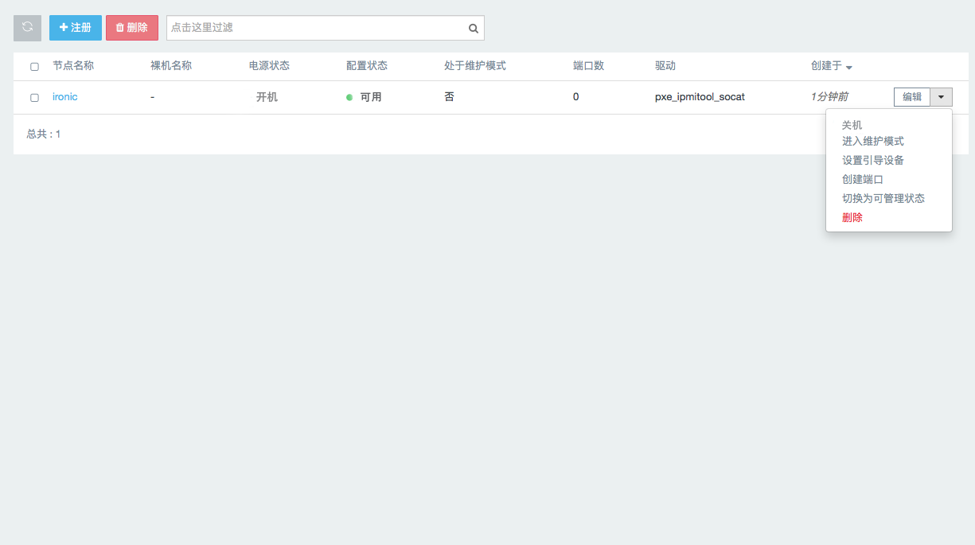

#### 2.17.3.3 开机

如果要开启某台电源关闭的裸机，可在“管理中心>裸机配置”中，在裸机对应节点右侧的下拉菜单中，选择“开机”，即可完成操作。

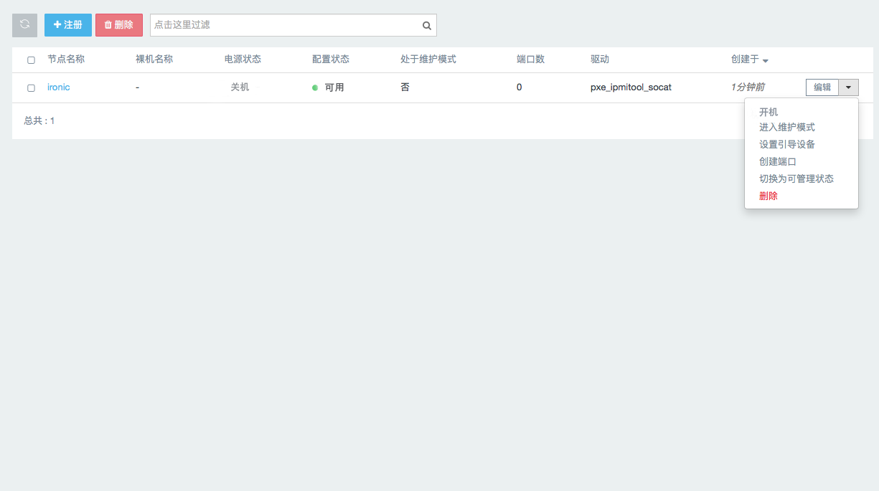

#### 2.17.3.4 处于维护状态

如果裸机出现故障，管理员可通过操作将节点设置为维护状态。“管理中心>裸机配置”中，在目标节点右侧下拉菜单中，点击“进入维护状态“，在弹出框中点击”确认“即可将当前节点设置为维护状态。

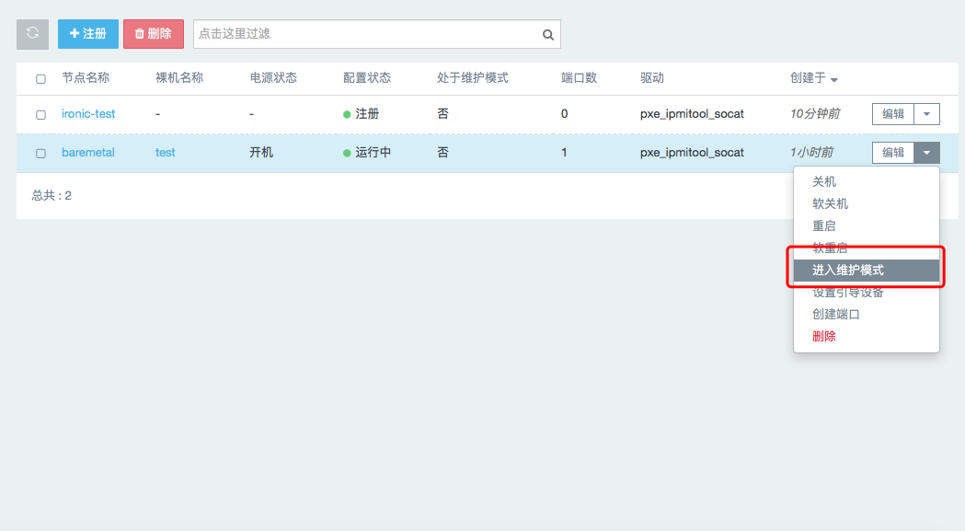

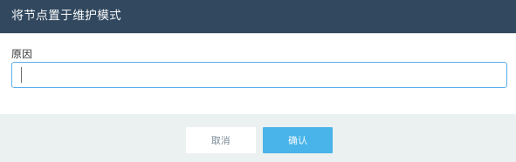

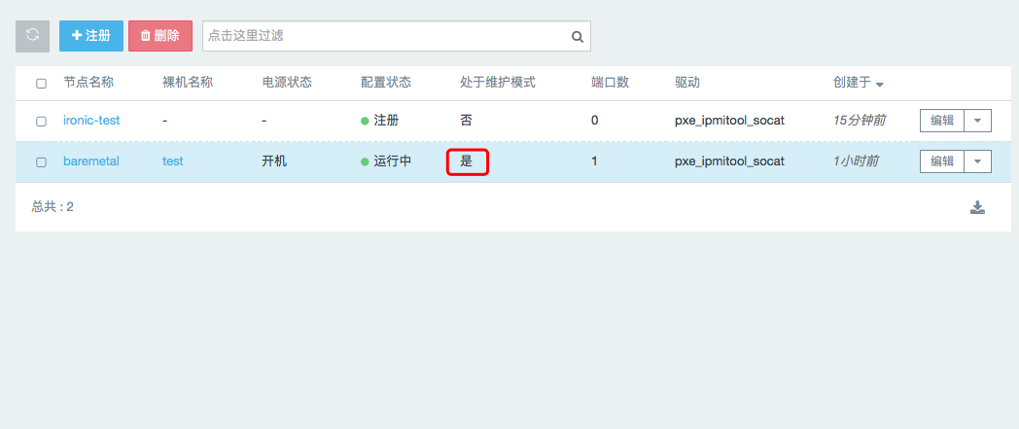

#### 2.17.3.5 退出维护状态

如果处于维护状态的裸机已经修理完毕，管理员可在云平台上将裸机对应的节点退出维护状态。“管理中心>裸机配置”中，在目标节点右侧下拉菜单中，点击“退出维护模式“即可完成操作。

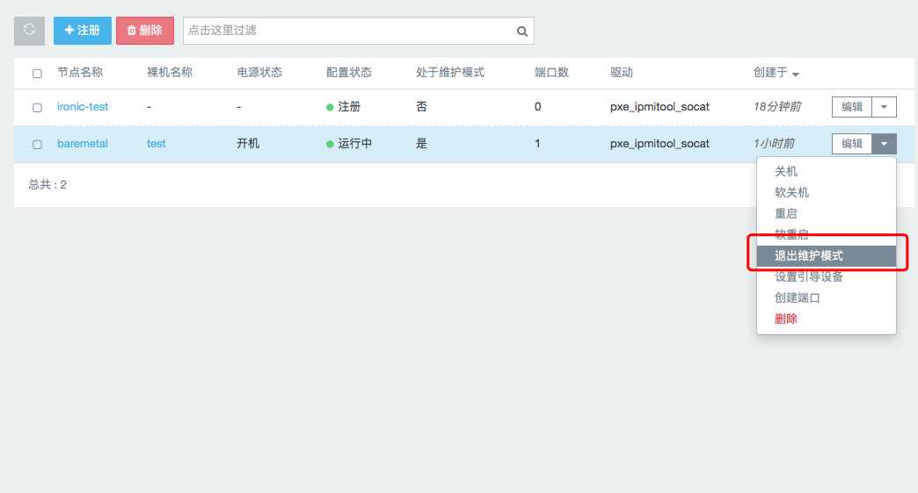

#### 2.17.3.6 删除节点

将节点从云平台完全删除。“管理中心>裸机配置”中，在目标节点右侧的下拉菜单中点击“删除节点”，在弹出框点击“确认”完成操作。

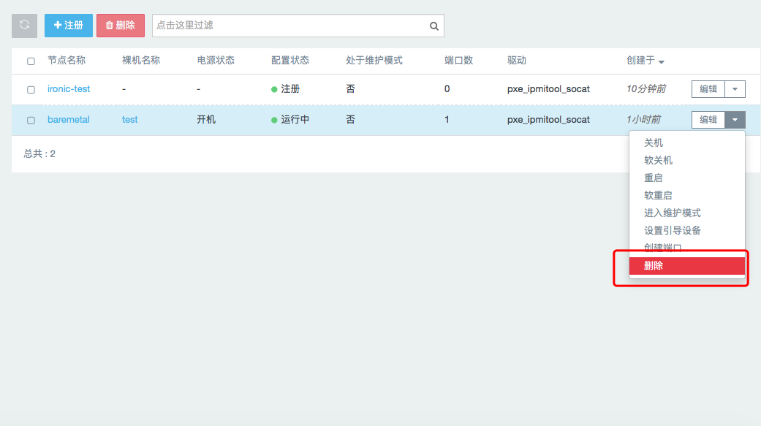

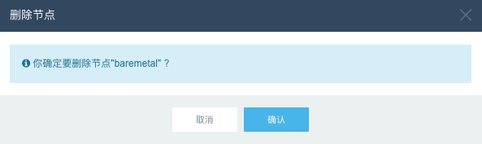

*提示：如果节点上已经创建裸机，需要在裸机列表中删除该裸机后，才能够对节点进行删除。节点删除操作不可逆，请确认后再进行操作。*

#### 2.17.3.7编辑节点

“管理中心>裸机配置”中，在目标节点右侧的下拉菜单中点击“编辑”，在弹出节点信息和驱动详情列表中可对相应的信息进行修改和更新。

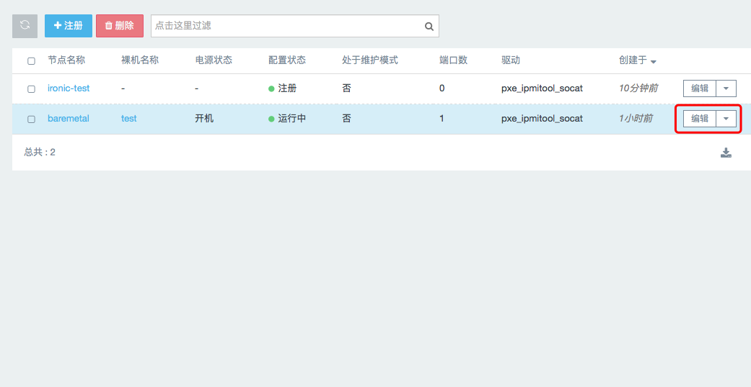  


#### 2.17.3.8 节点配置状态管理

节点配置状态管理参见2.7以及裸机功能使用文档中2.裸机配置状态中的内容。

### 裸机管理

在“管理中心>裸机”中可以查看在ironic节点上创建的裸机，并且可以对裸机进行重启、关闭和删除的操作。

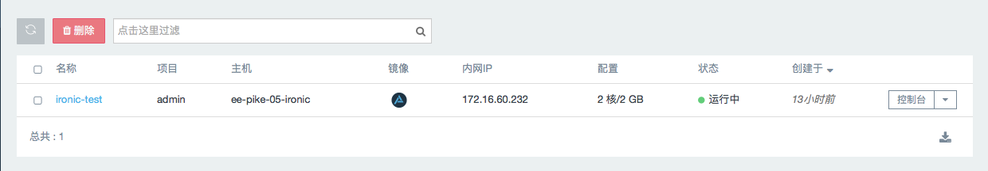

点击裸机名称，会推出裸机概览页面，可查看裸机基本信息和扩展信息。

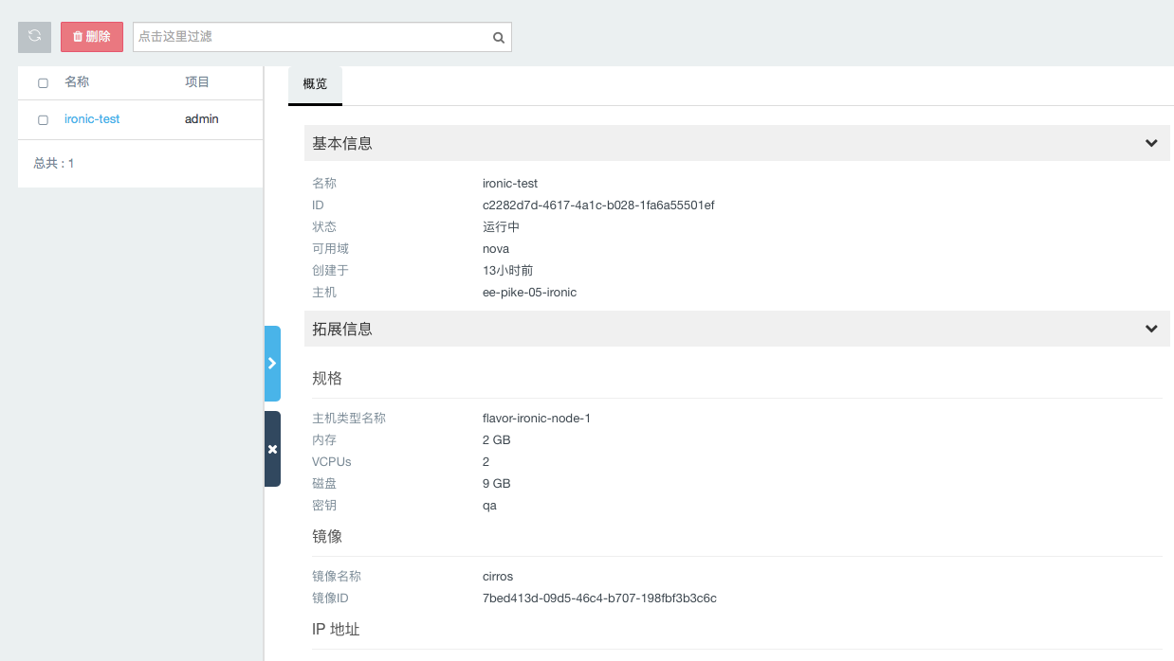

## 域管理

### 域列表

在“用户中心>域”中，可以查看云平台当前的所有域，查看域的名称、描述、ID和装填。

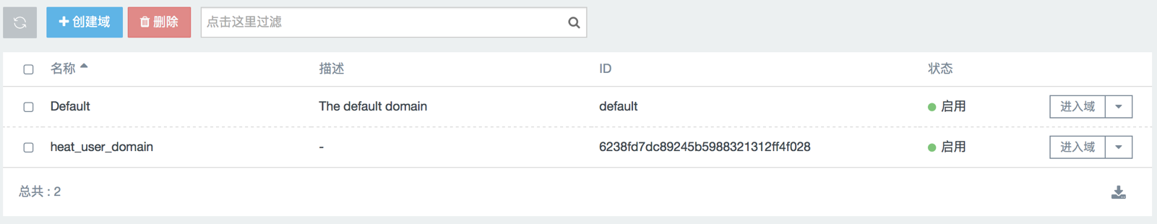

### 创建域

点击“创建域”，在弹出窗口中设置域的名称和描述。

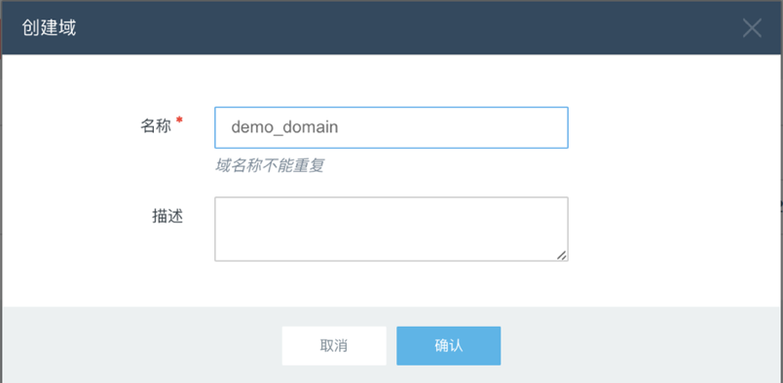

### 进入域

在目标域的右侧菜单中选择“进入域”。



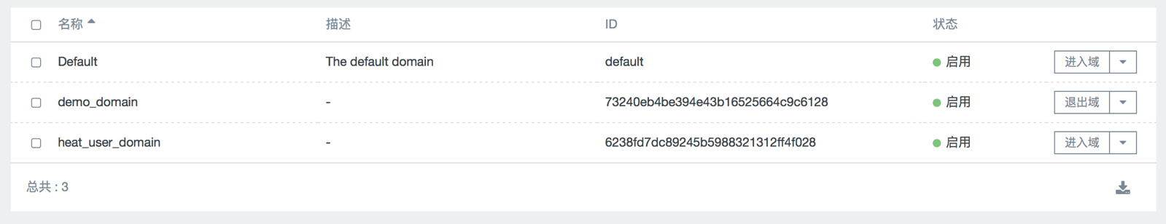

此时查看“用户中心>项目”即可发现，只能看到刚才进入的域里的项目。

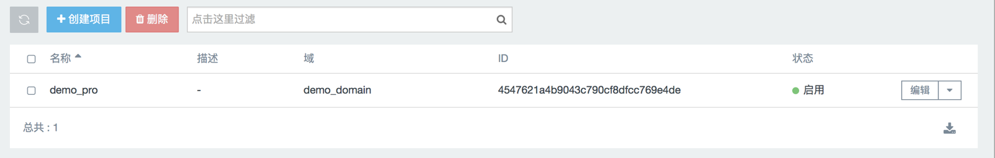

同样的，查看“用户中心>用户”，发现只能看到刚才进入的域里的用户。

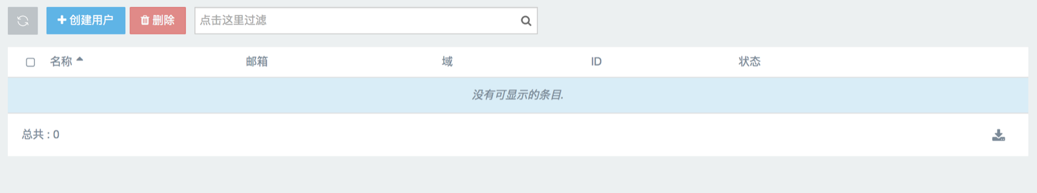

### 退出域

在已进入的域右侧菜单中点击“退出域”，即可退出当前域。



查看“用户中心>项目”即可发现，现在能看到所有域中的项目。

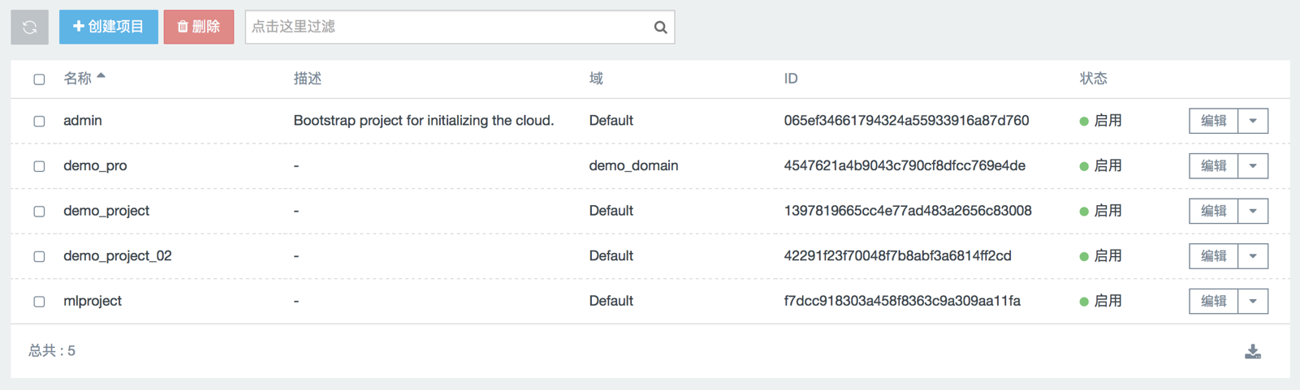

同样查看“用户中心>用户”，现在能看到所有域中的用户。

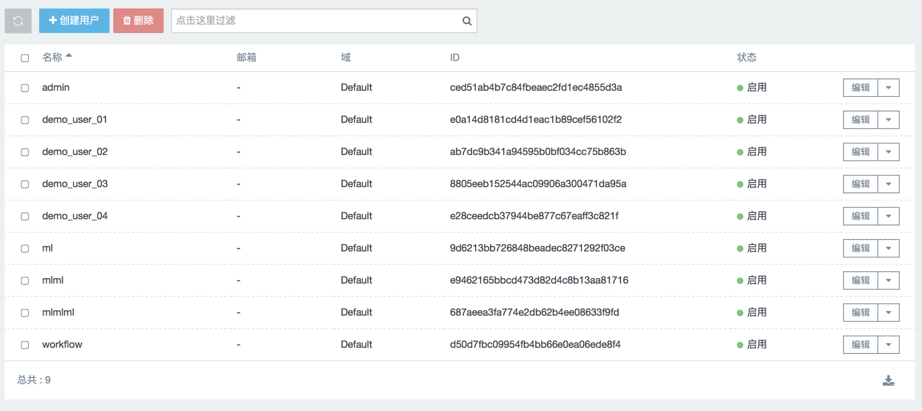

### 编辑域

在目标域右侧下拉菜单中选择“编辑”，即可编辑域的名称和描述。

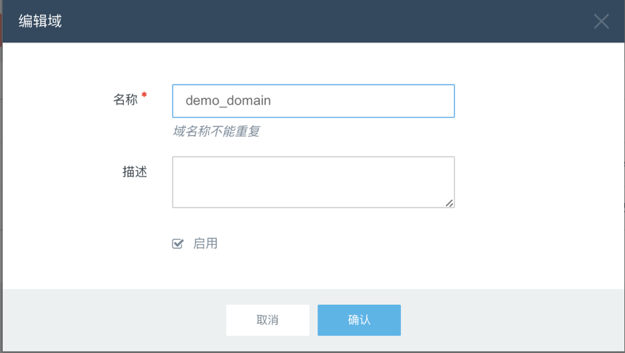

### 删除域

在目标域右侧下拉菜单中选择“删除”。

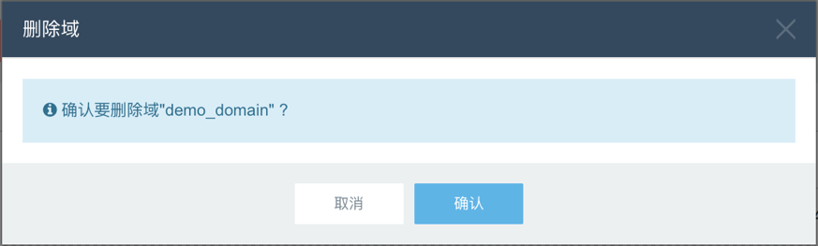

### 下载数据

在域列表下方右侧，点击“下载数据”按钮，可以下载列表数据。

## 项目管理

### 项目列表

在“用户中心>项目”中，可以查看云平台当前所有的项目的名称、描述、域、ID和状态。

（注：如进入了某个域，则只能看到该域所有的项目）

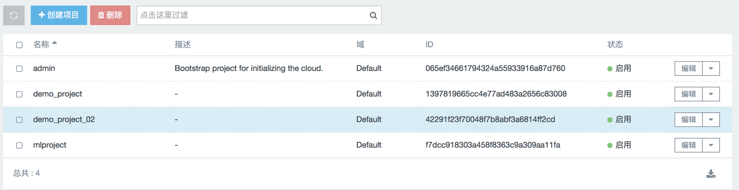

### 创建项目

点击“创建项目”按钮，即可为新项目设置名称和描述。

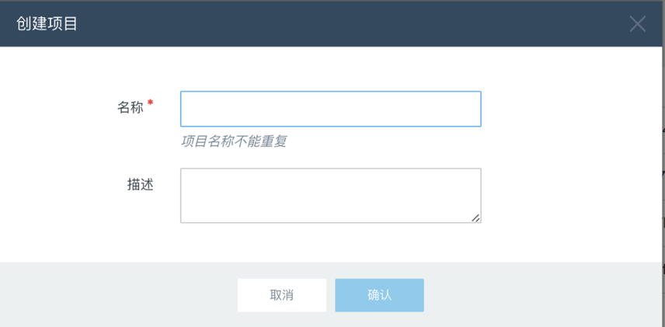

### 管理用户

在目标项目右侧下拉菜单中选择“管理用户”，即可在弹出窗口中对该项目中的用户进行管理。右侧“项目用户”指该项目里已有的用户，用户名下方的灰色框内文字表示该用户的角色，可以点击减号将其从项目中移除，也可以点击下拉符号在列表中选择修改用户的角色。左侧“所有用户”指的是平台中未在此项目当中的用户，可以点击加号将其添加到项目中来。

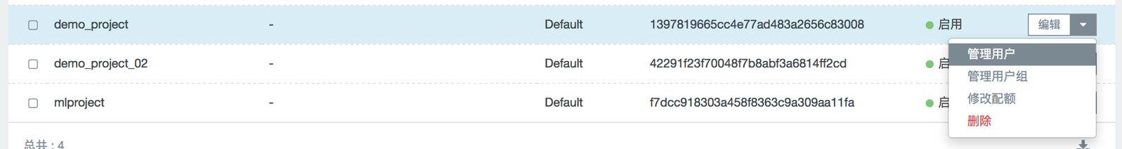

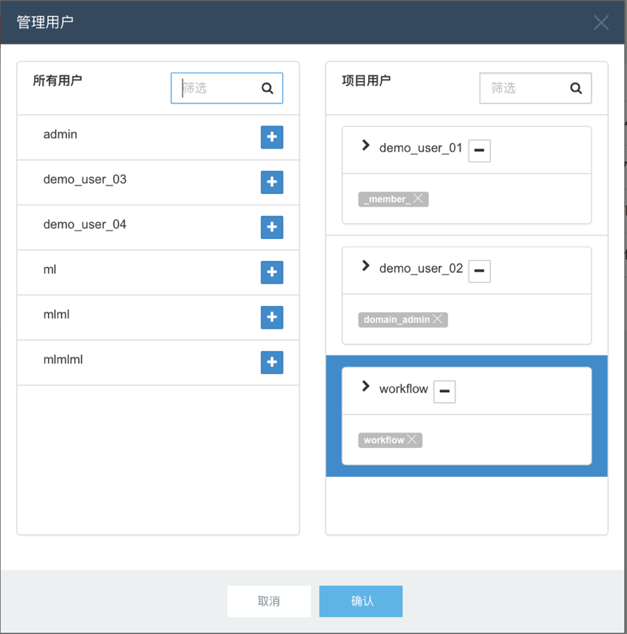

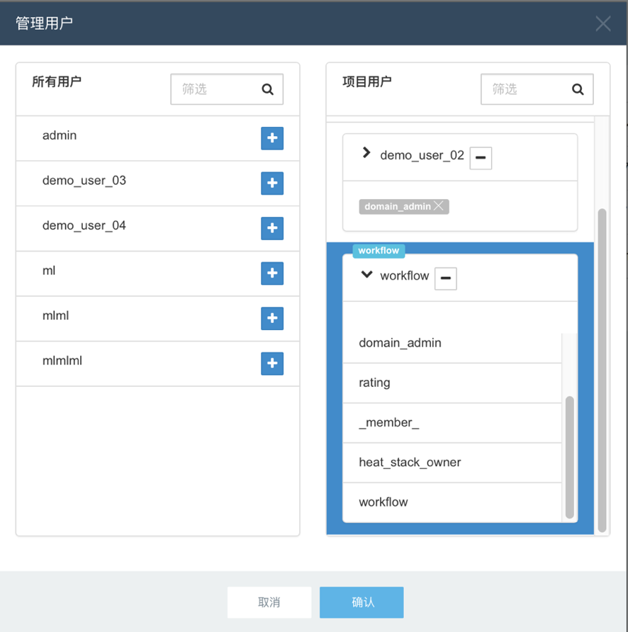

### 管理用户组

在目标项目右侧下拉菜单中选择“管理用户组”，即可在弹出窗口中对该项目中的用户组进行管理。右侧“项目用户组”指该项目里已有的用户组，用户组名下方的灰色框内文字表示该用户组中所有用户的角色，可以点击减号将该用户组从项目中移除，也可以点击下拉符号在列表中选择修改用户组的角色。左侧“所有用户组”指的是平台中未在此项目当中的用户组，可以点击加号将其添加到项目中来。管理用户组相当于对用户组中的所有用户进行相同的管理操作。

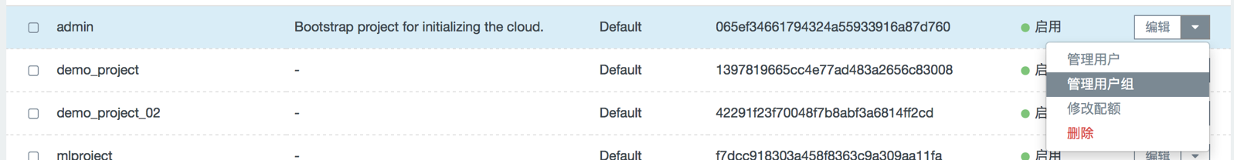

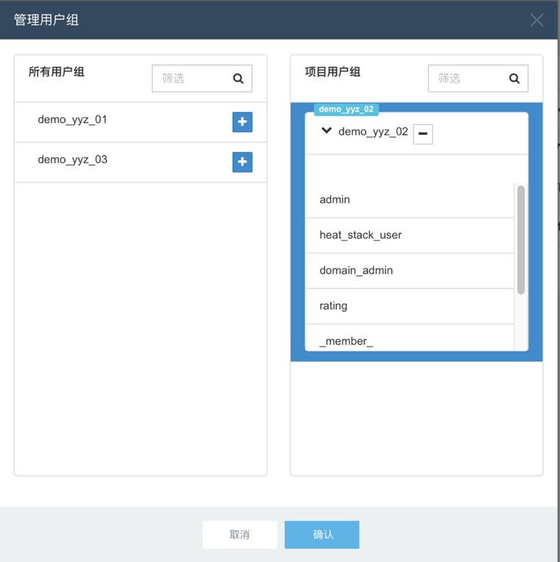

### 修改配额

在目标项目右侧下拉菜单中选择“修改配额”，即可在弹出窗口中对项目的配额进行修改。

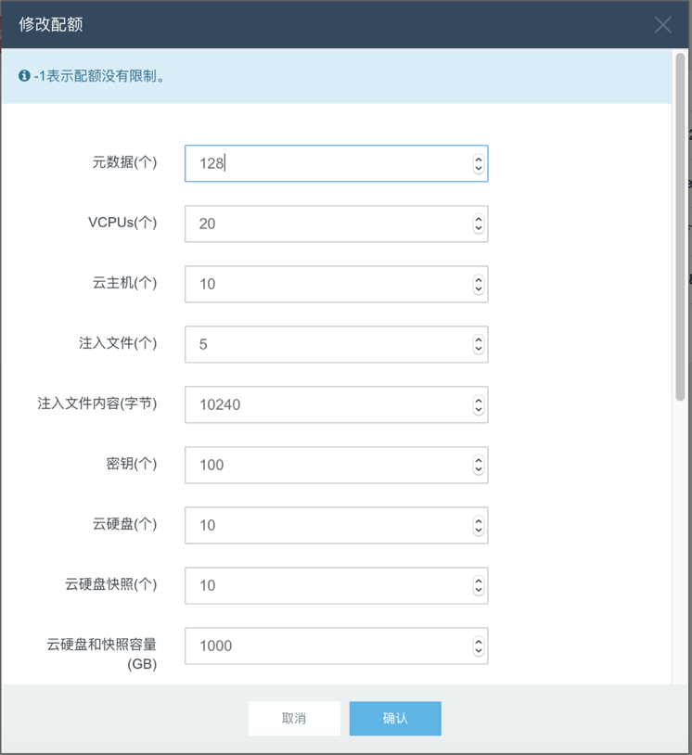

### 编辑项目

在目标项目右侧下拉菜单中选择“编辑”，即可对项目名称和描述进行编辑。

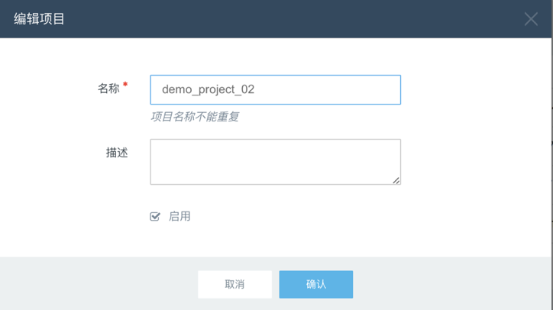

### 删除项目

在目标项目右侧下拉菜单中选择“删除”。

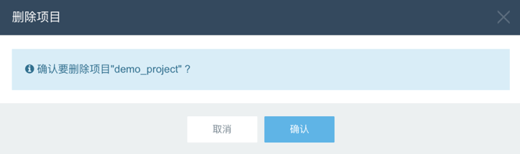

### 下载数据

在项目列表下方右侧，点击“下载数据”按钮，可以下载列表数据。

## 用户管理

### 用户列表

在“用户中心>用户”中，可以查看云平台当前所有的用户的名称、邮箱、域、ID和状态。

（注：如进入了某个域，则只能看到该域所有的用户）

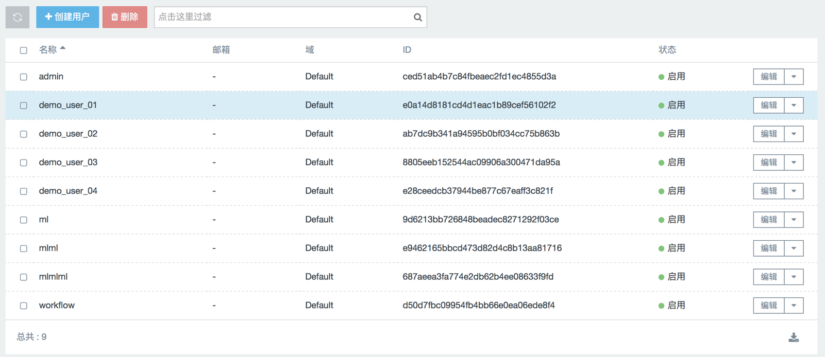

### 创建用户

点击“创建用户”按钮，即可设置新用户的名称、密码、主项目、角色。创建完成后该用户自动成为其主项目的成员。

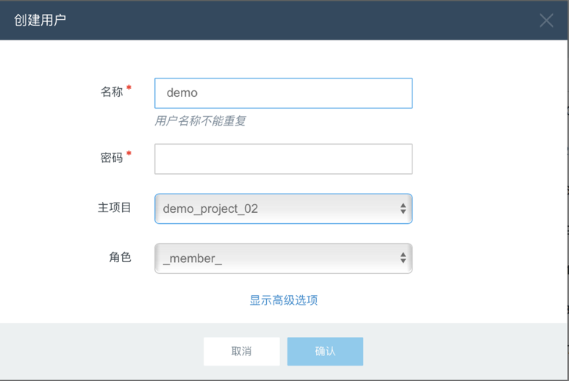

### 修改密码

在目标用户右侧下拉菜单中点击“修改密码”按钮，即可修改该用户的密码。

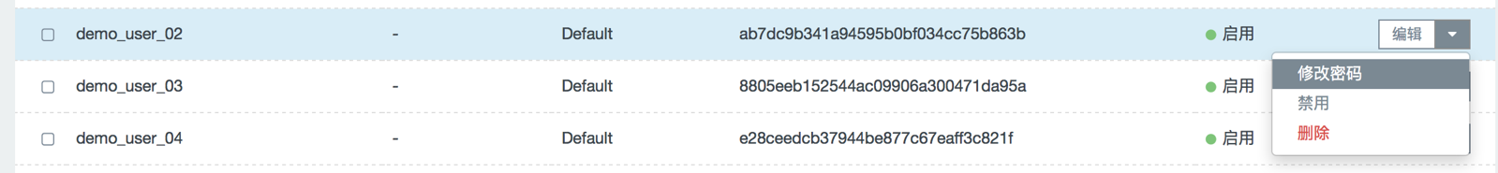

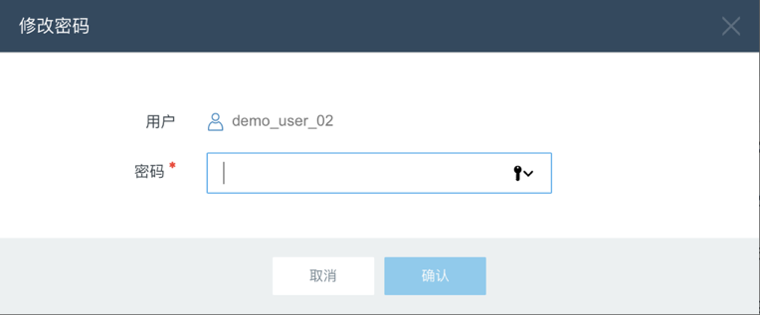

### 禁用用户

在目标用户右侧下拉菜单中点击“禁用”按钮，即可禁用该用户。

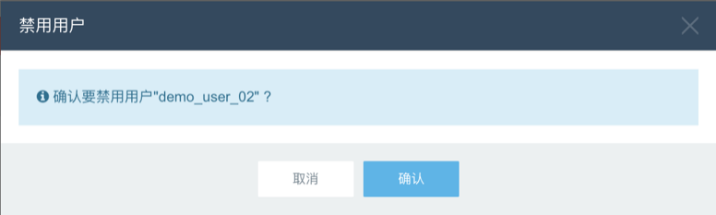

### 编辑用户

在目标用户右侧下拉菜单中点击“编辑”按钮，即可编辑该用户的名称、主项目、邮箱和描述。

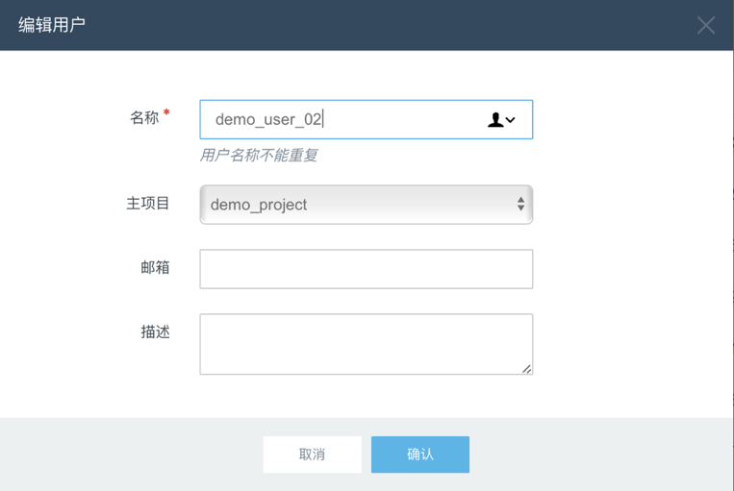

### 删除用户

在目标用户右侧下拉菜单中点击“删除”按钮。

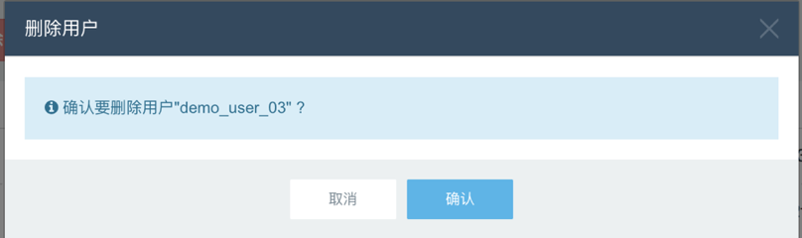

### 下载数据

在列表下方右侧，点击“下载数据”按钮，可以下载列表数据。

## 用户组管理

### 用户组列表

在“用户中心>用户组”中，可以查看云平台当前所有的用户组的名称、描述和ID。

（注：如进入了某个域，则只能看到该域所有的用户组）

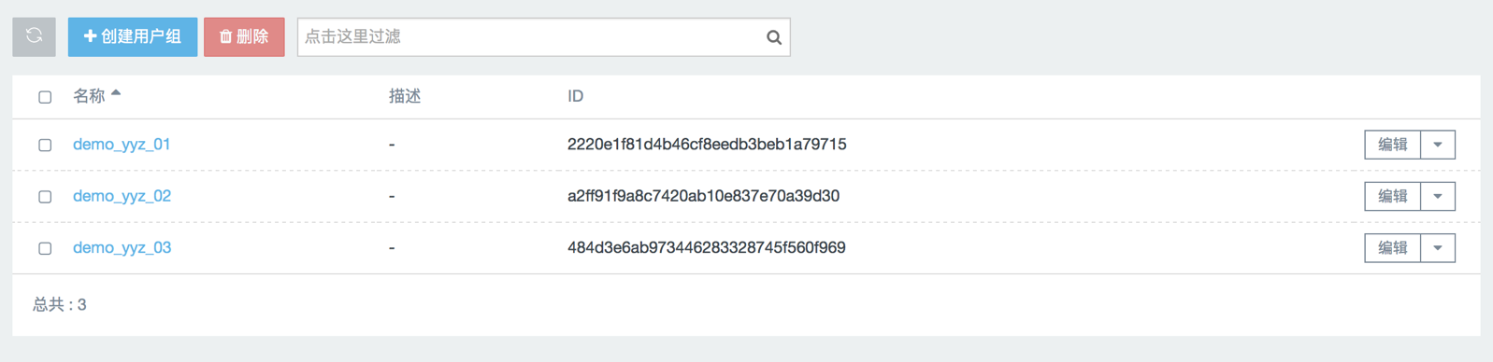

### 创建用户组

点击“创建用户组”按钮，即可设置新用户组的名称和描述。

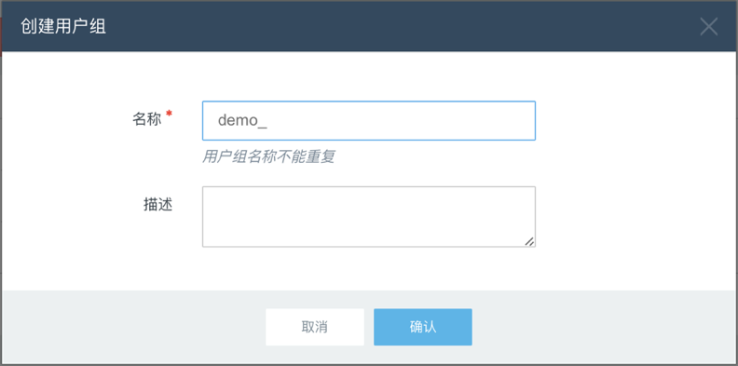

### 查看用户组成员列表

点击用户组名称，即可查看用户组成员的列表，可以查看成员用户的用户名、邮箱、ID和状态。

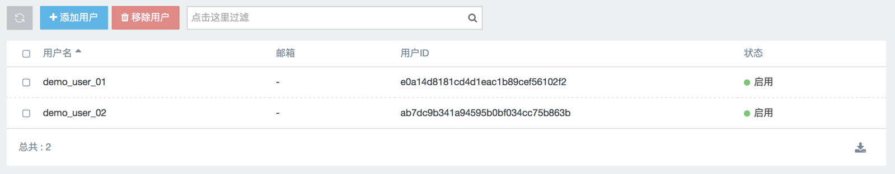

### 为用户组添加用户

点击“添加用户”按钮，即可从平台当前其他用户中选择用户添加到该用户组中。

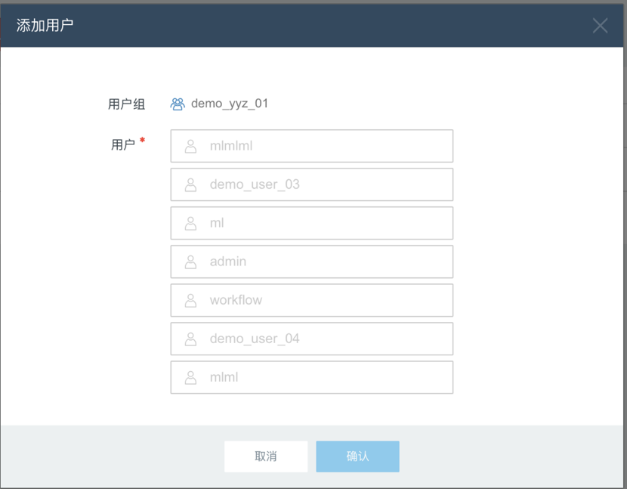

### 为用户组移除用户

勾选将要移除的用户，点击“移除用户”按钮。

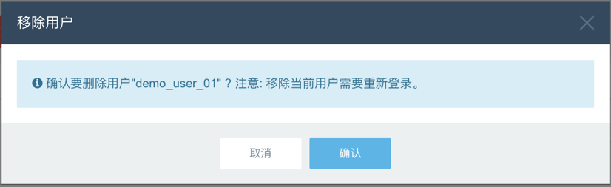

### 编辑用户组

在目标用户组右侧下拉菜单中点击“编辑”按钮，即可编辑该用户组的名称和描述。

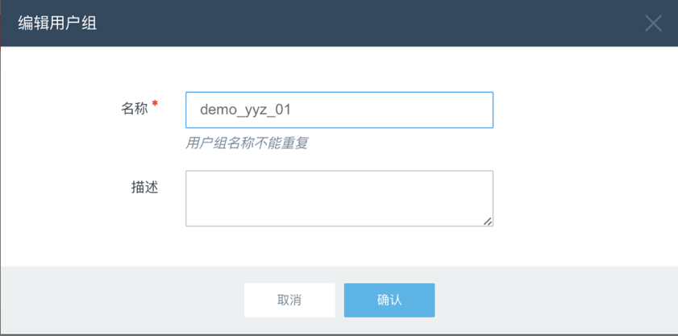

### 删除用户组

在目标用户组右侧下拉菜单中点击“删除”按钮。

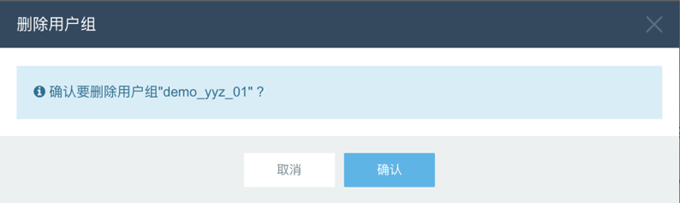

### 下载数据

在用户组列表下方右侧，点击“下载数据”按钮，可以下载列表数据。

## 角色管理

### 角色列表

在“用户中心>角色”中，可以查看云平台当前所有角色的名称和ID。

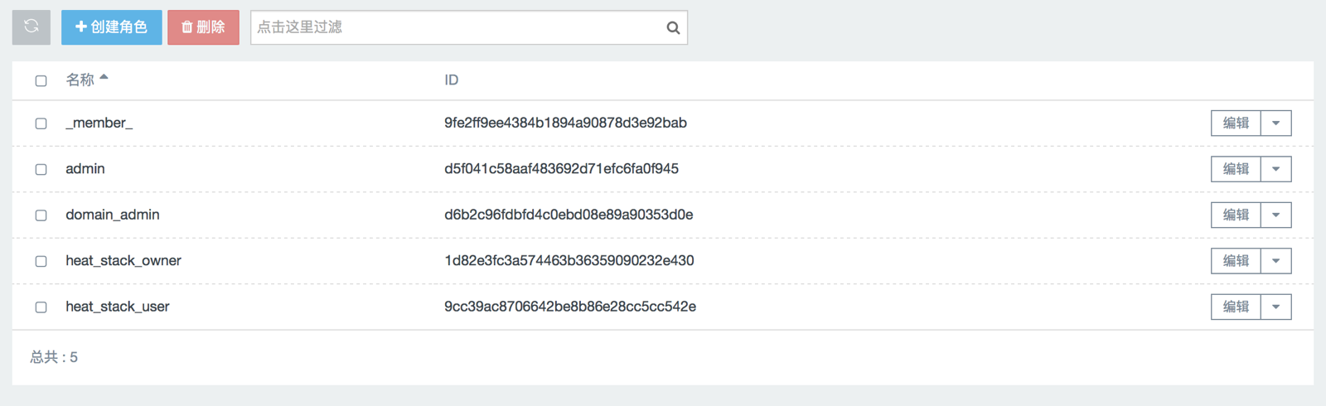

### 创建角色

点击“创建角色”按钮，可以设置新角色的名称。

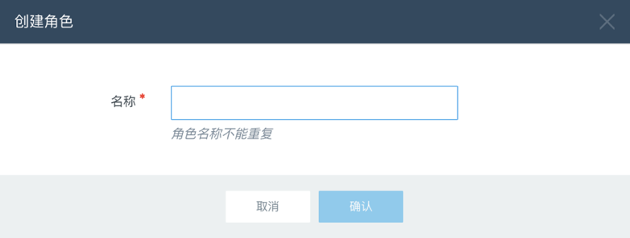

### 编辑角色

在目标角色右侧下拉菜单中点击“编辑”按钮，即可编辑该角色的名称。

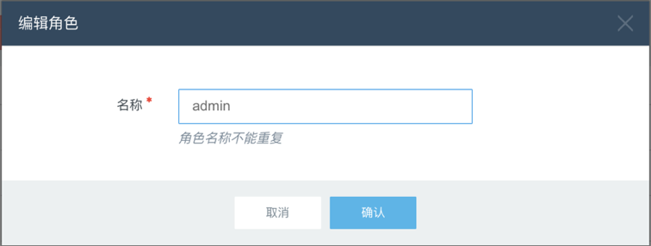

### 删除角色

在目标角色右侧下拉菜单中点击“删除”按钮。

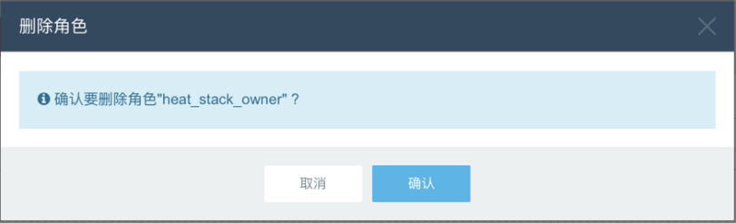

### 下载数据

在列表下方右侧，点击“下载数据”按钮，可以下载列表数据。

## 公告管理

### 公告列表

管理员可创建公告，平台所有用户都会在“产品与服务>概况”页面的上方查看到公告内容。在“增值插件>公告”中，管理员可以查看当前所有公告的标题、内容、保留天数和创建时间。

（注：如需使用此功能，管理员需首先在“全局配置”中打开“启用公告”开关）

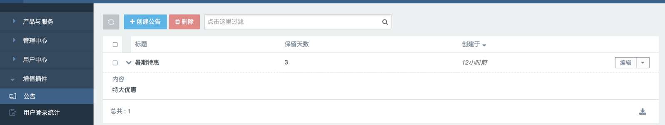

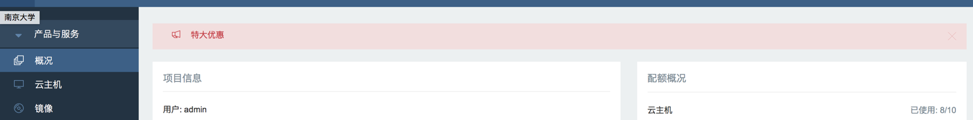

### 创建公告

点击“创建公告”按钮，输入公告的标题、保留天数和内容。

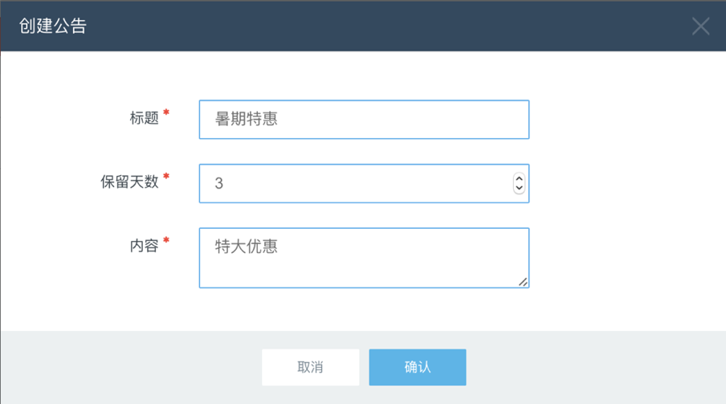

### 编辑公告

在目标公告右侧下拉菜单中点击“编辑”按钮，即可编辑该公告的标题、保留天数和内容。

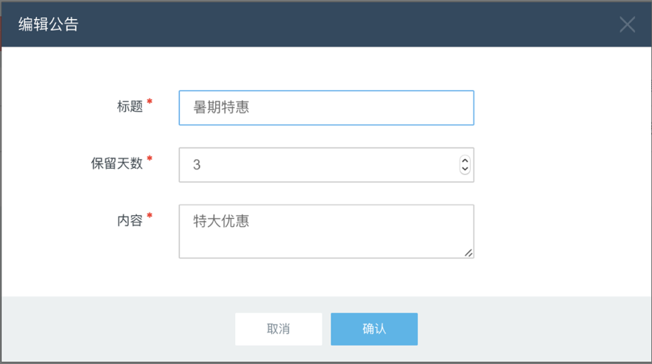

### 删除公告

在目标公告右侧下拉菜单中点击“删除”按钮。

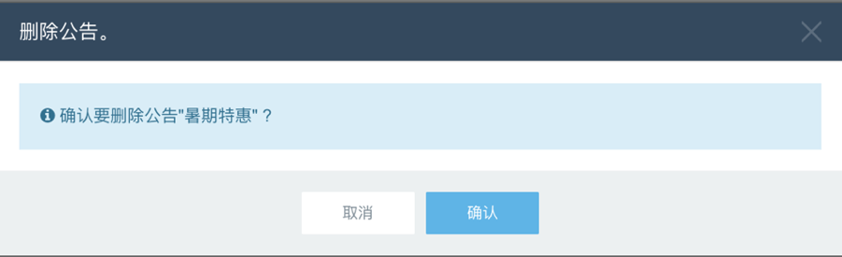

### 下载数据

在公告列表下方右侧，点击“下载数据”按钮，可以下载列表数据。

## 用户登录统计

在”增值插件>用户登录统计“中，管理员可查看登录平台的所有用户的用户名、所属项目和登录次数。

（注：如需使用此功能，管理员需首先在“全局配置”中打开“启用用户登录统计”开关）

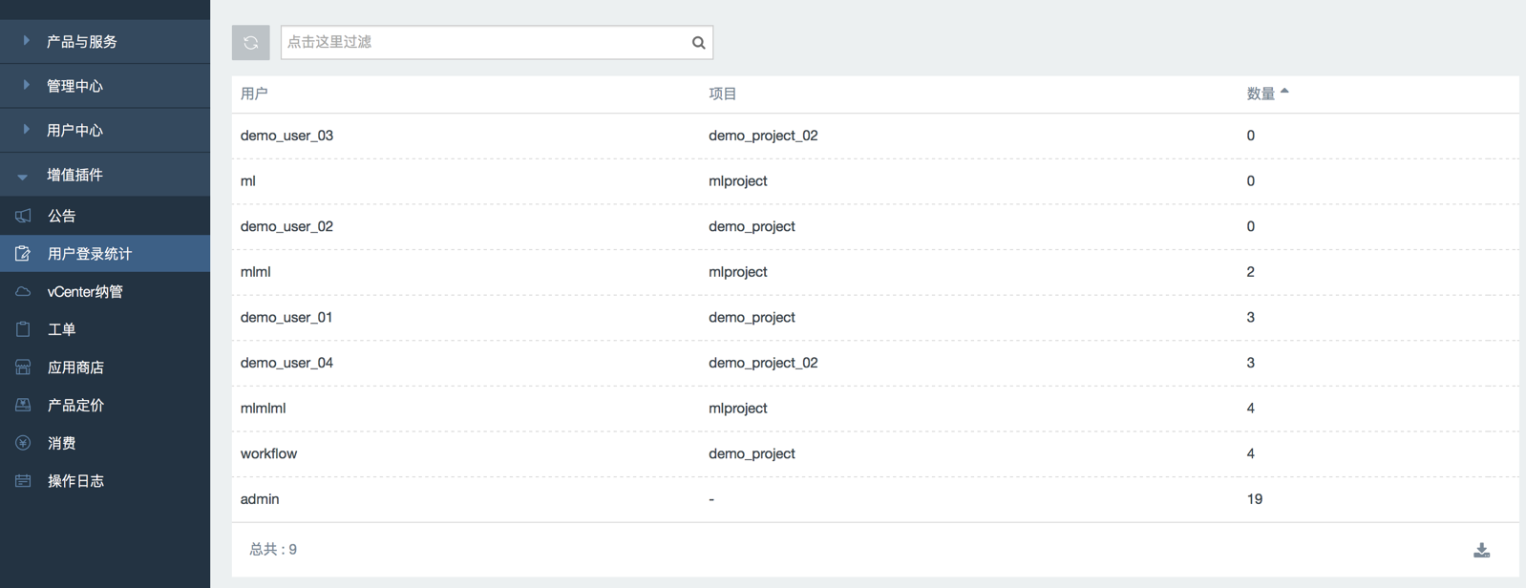

## vCenter纳管

在“增值插件> vCenter纳管“中，管理员可以创建vCenter环境。

（注：如需使用此功能，管理员需首先在“全局配置”中打开“启用vCenter纳管”开关）

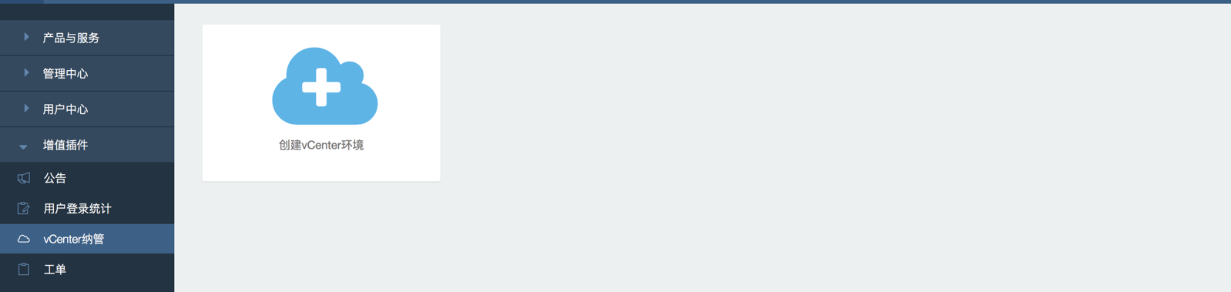

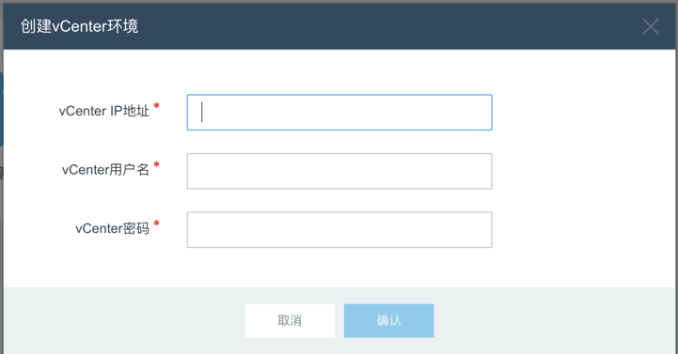

## 工单管理

### 工单列表

在“增值插件> 工单“中，管理员可以查看用户提交的工单，可以查看工单所属项目、工单标题、描述、状态和创建时间。

（注：关于普通用户使用工单的介绍，请参见用户手册中关于工单的部分；如需使用此功能，管理员需首先在“全局配置”中打开“启用工单”开关）

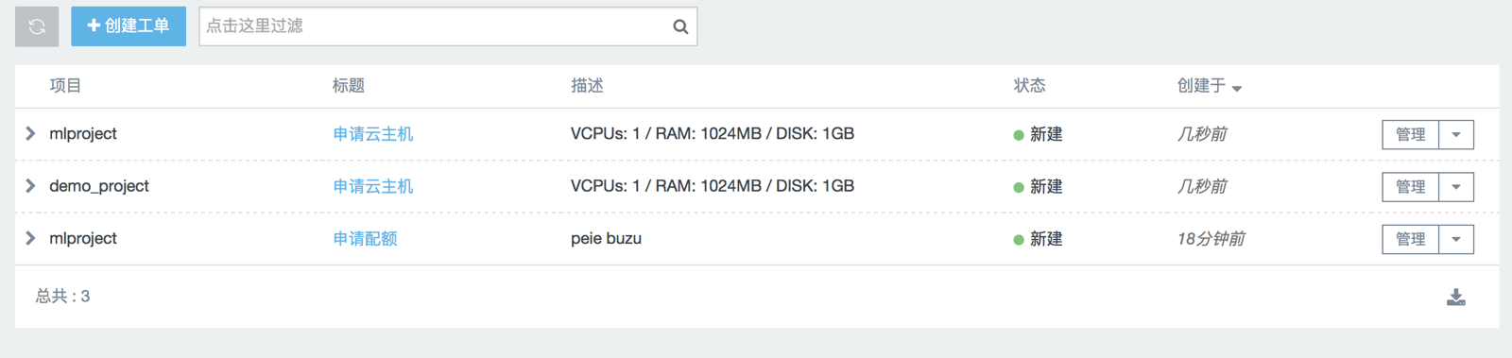

### 创建工单

点击”创建工单“按钮，填入工单标题和描述，管理员也可以提交工单。可根据需求在工单中上传附件，目前附件支持TXT、JPG、JPEG和PNG等形式，一次最多可上传5个附件，单个附件大小不可超过2MB。

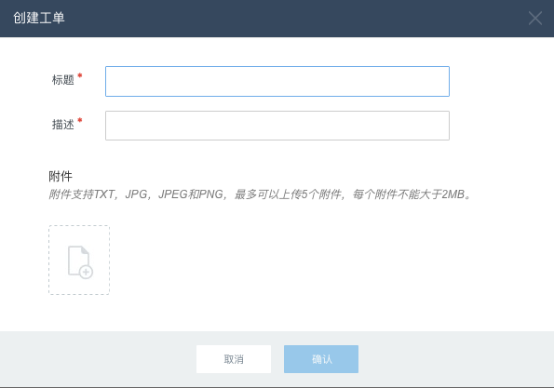

### 查看工单详情

点击工单的标题，可在弹出的工单详情页中看到工单的内容，以及用户和管理员之间互相反馈的对话过程。

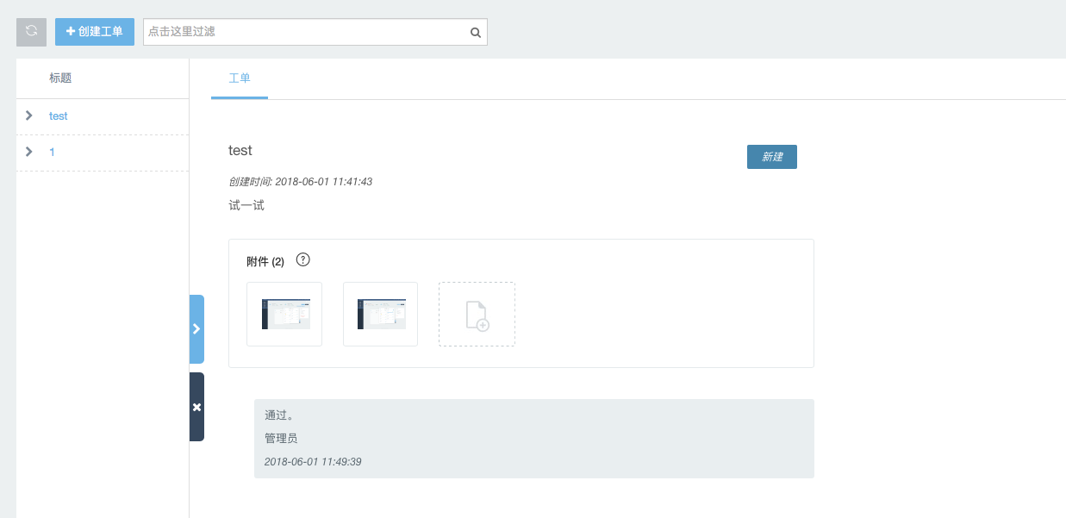

### 管理工单

在目标工单的右侧点击“管理”按钮，在弹出窗口中对工单状态进行设置，并可对用户进行回复。将工单状态设为“已关闭”时，工单将结束，提交者和管理员都不可以再回复；将工单状态设为“反馈”时，工单提交者和管理员之间可以互相回复，直到问题解决；将工单状态设为“已解决”时，工单将结束，意味着工单问题已解决，如果是申请配额或资源的工单，就意味着审批通过，予以增加。

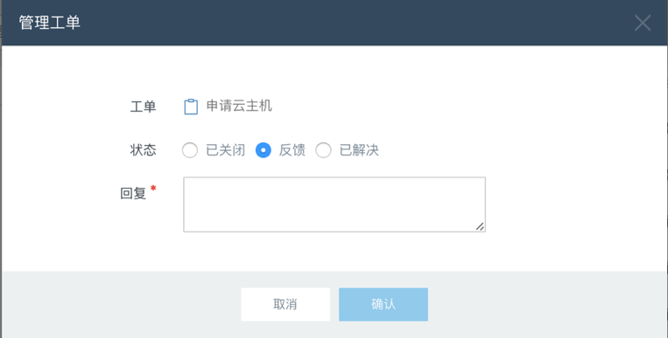

### 关闭工单

在目标工单右侧下拉菜单中选择“关闭”，工单将结束，提交者和管理员都不可以再回复，意味着工单所提申请未通过。



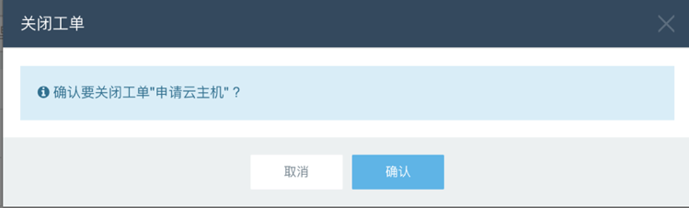

### 下载数据

在工单列表下方右侧，点击“下载数据”按钮，可以下载列表数据。

## 产品定价

### 云主机价格列表

在“增值插件>产品定价>云主机”中，可以查看不同云主机类型的基准价格、不同状态下的折扣率及总价格。

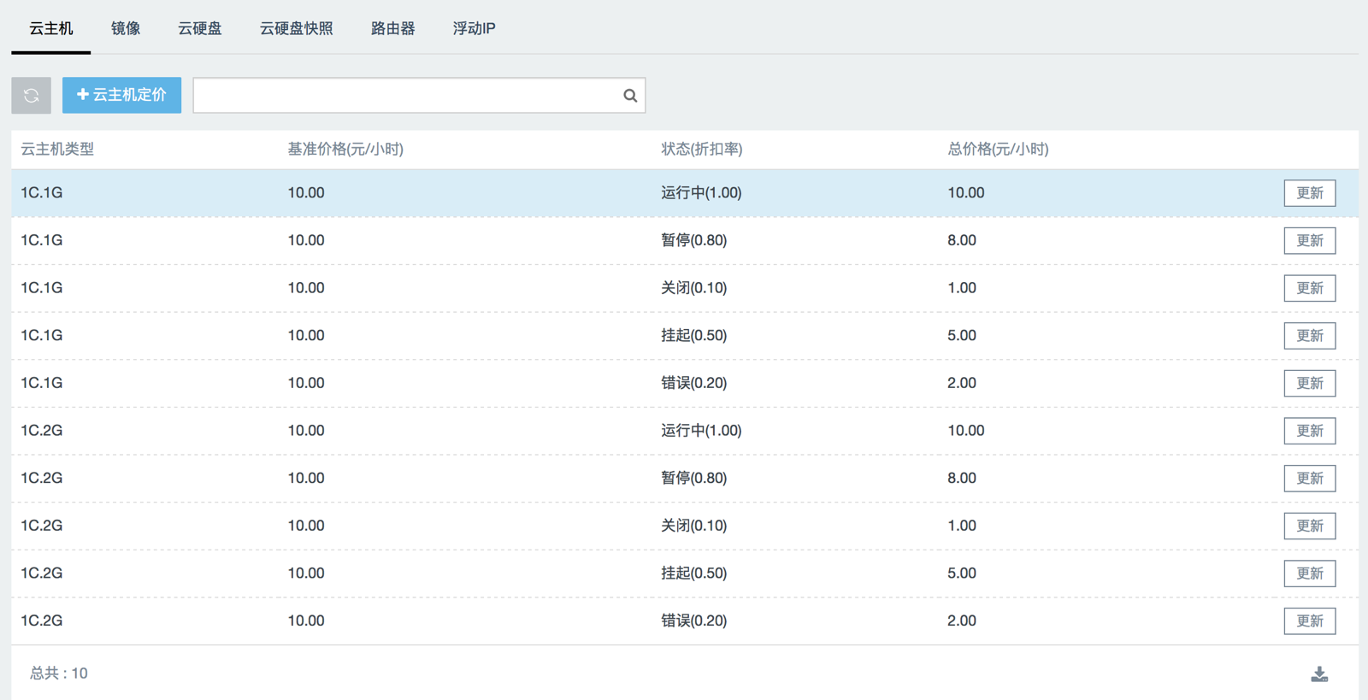

### 为云主机定价

点击“云主机定价”按钮，可以设置不同云主机类型的基准价格、不同状态下的折扣率，并自动计算出总价格。

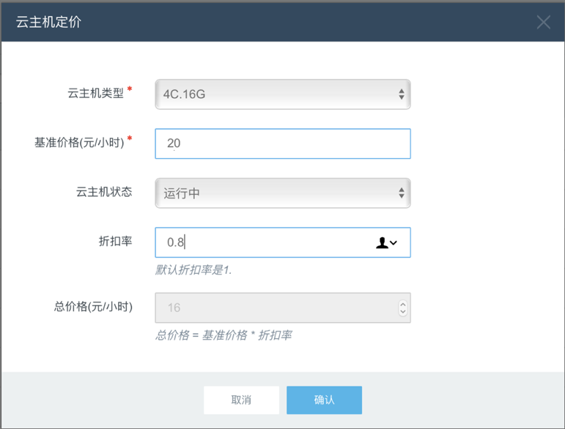

### 更新云主机价格

点击已有的云主机类型价格右侧的“更新”按钮，可以修改已有定价。

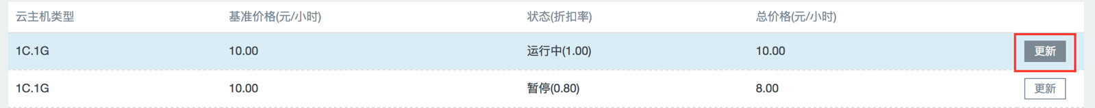

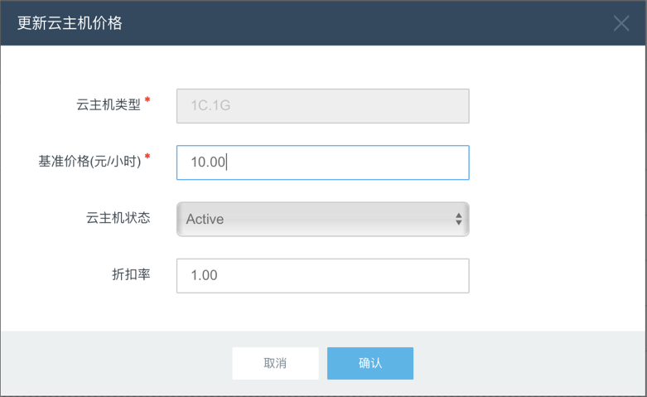

### 为镜像定价

点击“镜像定价”按钮，可以设置镜像的价格。

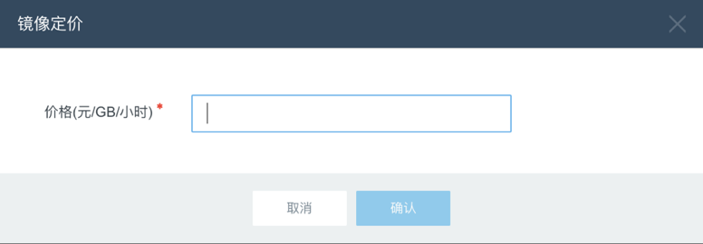

### 更新镜像价格

点击镜像价格右侧的“更新”按钮，可以修改已有定价。

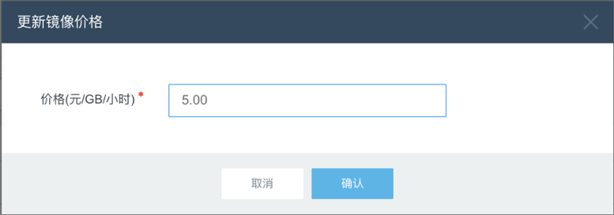

### 云硬盘价格列表

在“增值插件>产品定价>云硬盘”中，可以查看云硬盘的基准价格、不同状态下的折扣率及总价格。

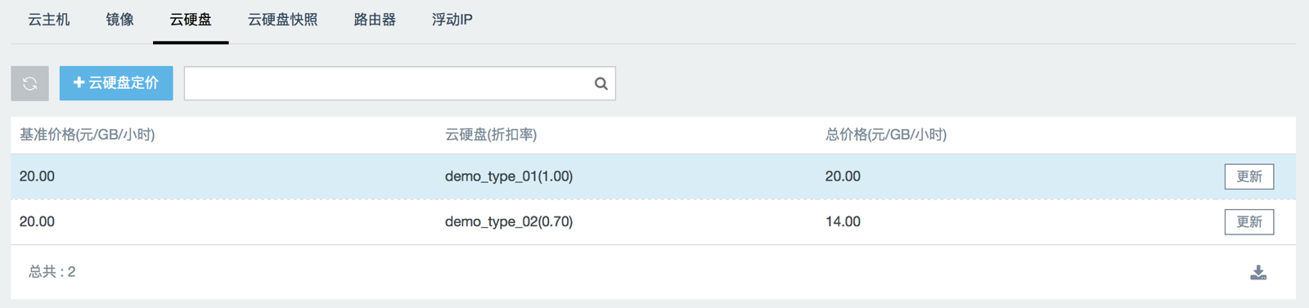

### 为云硬盘定价

点击“云硬盘定价”按钮，可以设置云硬盘的基准价格、不同状态下的折扣率，并自动计算出总价格。

（注：基准价格是全局变量，请谨慎修改）

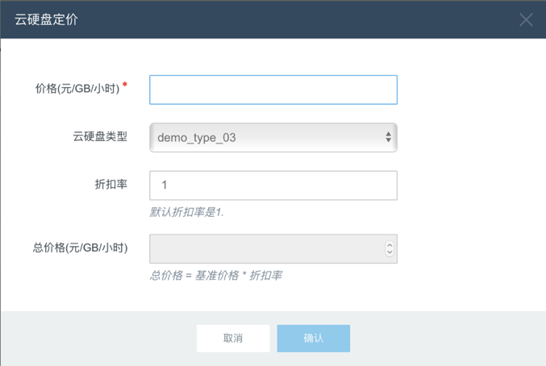

### 更新云硬盘价格

点击已有的云硬盘类型价格右侧的“更新”按钮，可以修改已有定价。

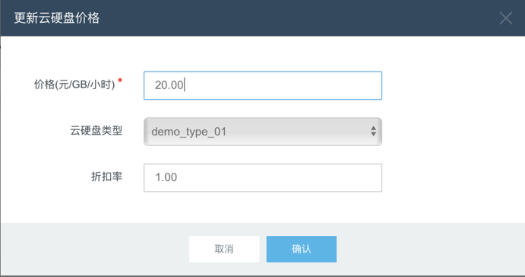

### 为云硬盘快照定价

点击“云硬盘快照定价”按钮，可以设置云硬盘快照的价格。

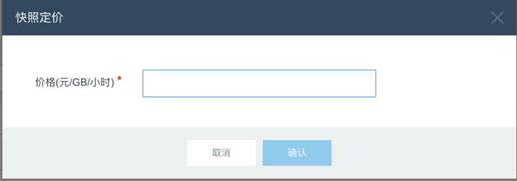

### 更新云硬盘快照价格

点击已有的云硬盘快照价格右侧的“更新”按钮，可以修改已有定价。

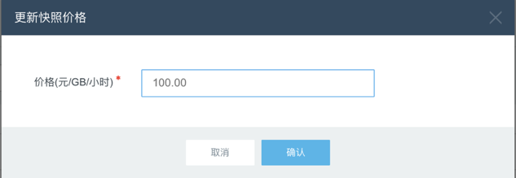

### 为路由器定价

点击“路由器定价”按钮，可以设置路由器的价格。

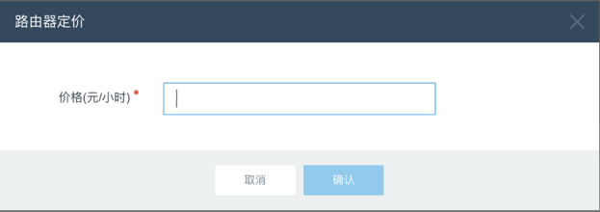

### 更新路由器价格

点击已有的路由器价格右侧的“更新”按钮，可以修改已有定价。

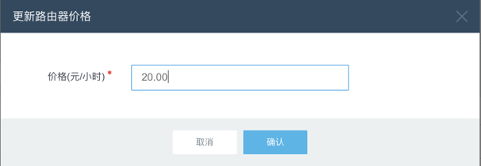

### 浮动IP价格列表

在“增值插件>产品定价>浮动IP”中，可以查看不同网络下浮动IP的价格。

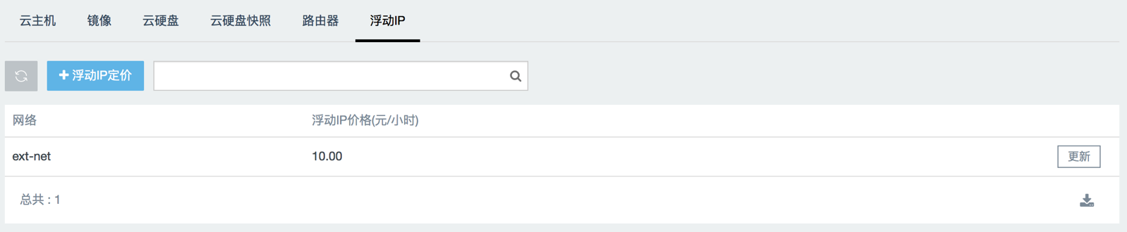

### 为浮动IP定价

点击“浮动IP定价”按钮，可以设置不同网络下浮动IP的价格。

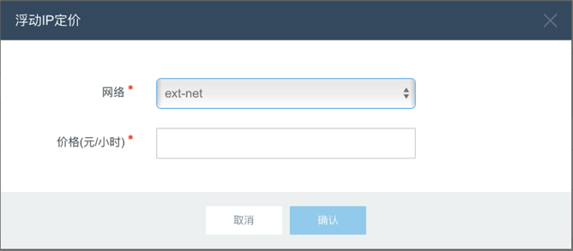

### 更新浮动IP价格

点击浮动IP价格右侧的“更新”按钮，可以修改已有定价。

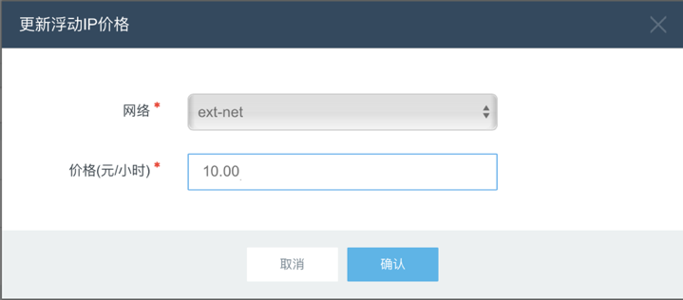

### 下载数据

在定价列表下方右侧，点击“下载数据”按钮，可以下载列表数据。

## 消费

### 消费概况

在“增值插件>消费>消费概览”中，管理员可以查看平台所有项目的消费情况。

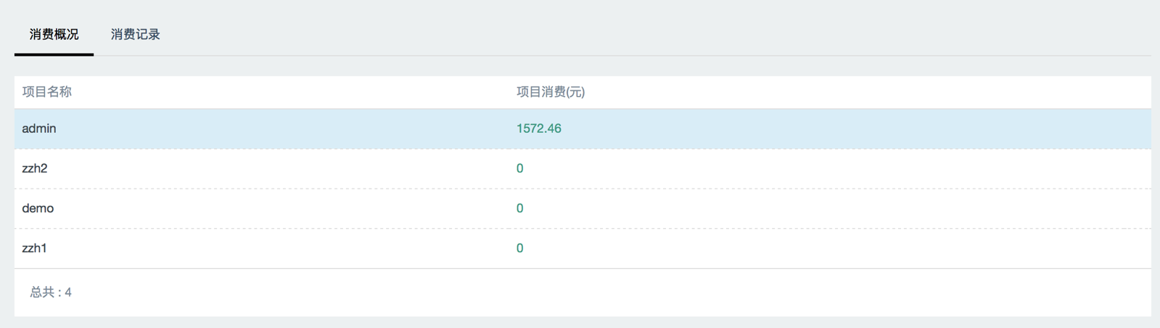

### 消费记录

在“增值插件>消费>消费记录”中，管理员可以查看平台所有项目的每一笔消费记录。并可以根据项目、时间段、资源类型对消费记录进行筛选。

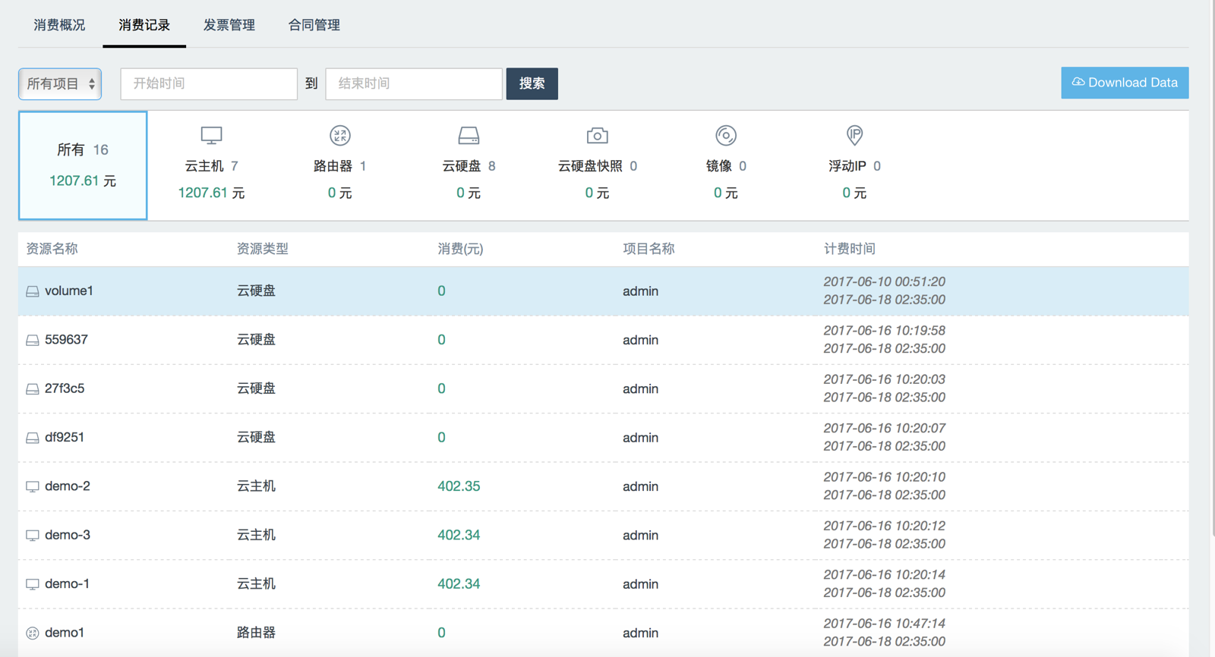

### 下载数据

在消费记录列表下方右侧，点击“下载数据”按钮，可以下载列表数据。

## 操作日志

管理员可在“增值插件>操作日志”中查看平台所有项目的每一条消费记录。

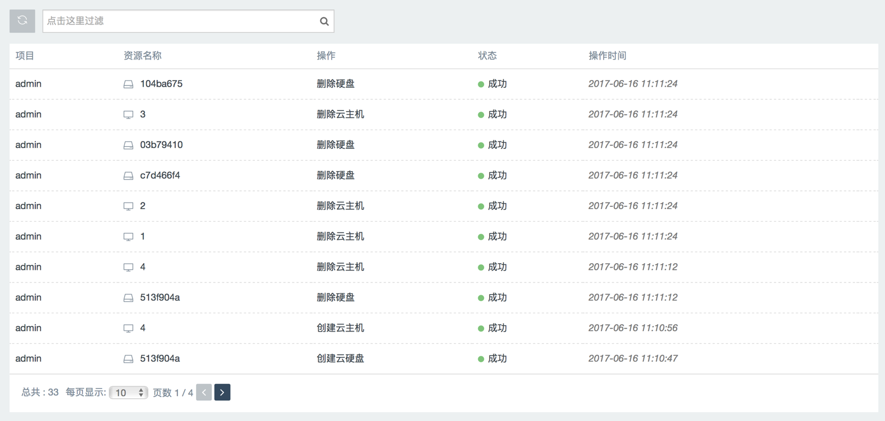

## 全局设置

### 配置邮箱

在界面右上方下拉菜单中点击“设置”，在“邮箱”中，可以配置发送注册激活邮件的邮箱。

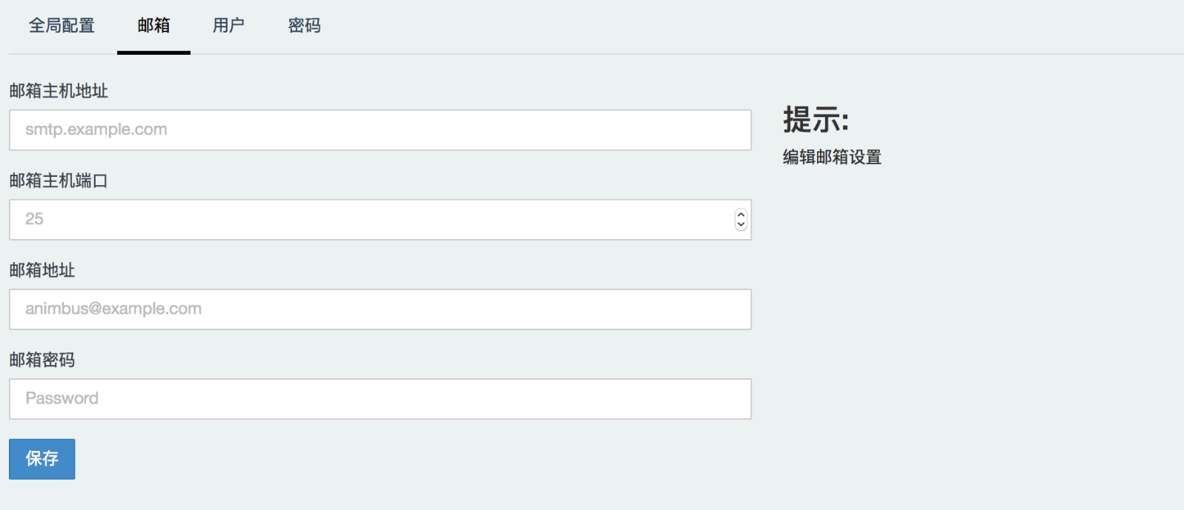

### 启用管理员创建云主机功能

在“全局配置”中，开启“*启用管理员创建云主机功能*”开关，管理员就可以像普通用户一样创建云主机、云硬盘等一系列资源，如果关闭此开关，则“产品与服务”部分将隐藏。

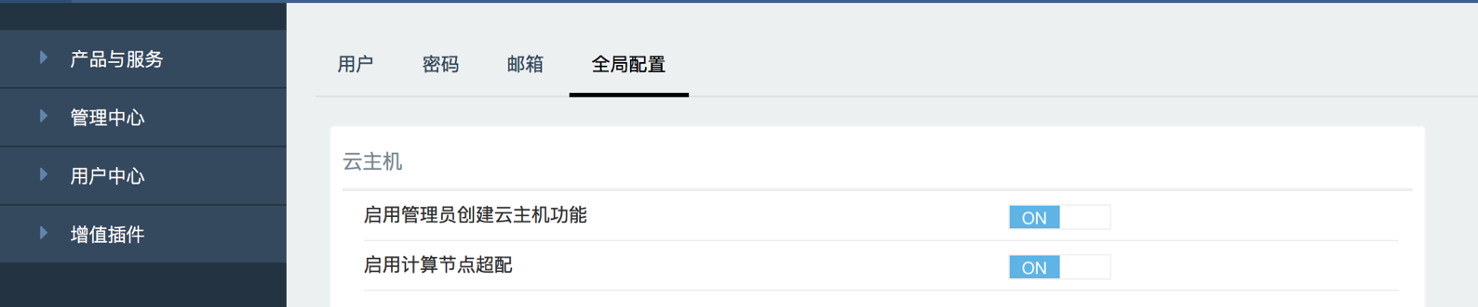

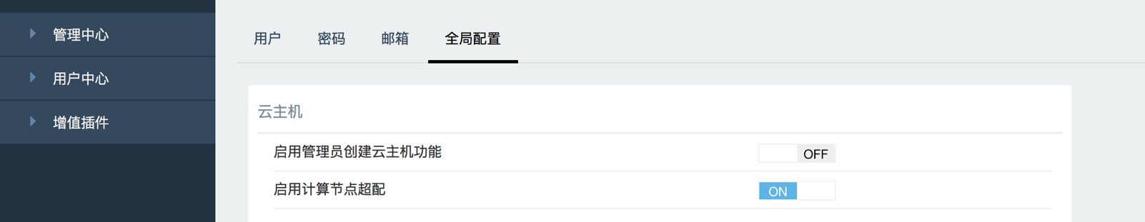

### 启用计算节点超配

在“全局配置”中，开启“启用计算节点超配”开关，在资源的使用率统计时，会将超配比纳入计算，从而改变最终使用数据的呈现，使之更加符合用户的习惯认知。



未启用此开关时，“管理中心>概况”中集群CPU和内存使用情况示意图如下图所示：

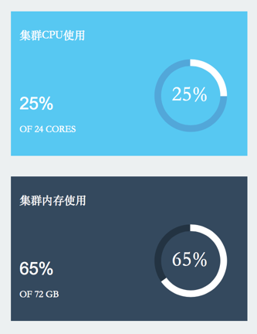

启用此开关时，“管理中心>概况”中集群CPU和内存使用情况示意图如下图所示：

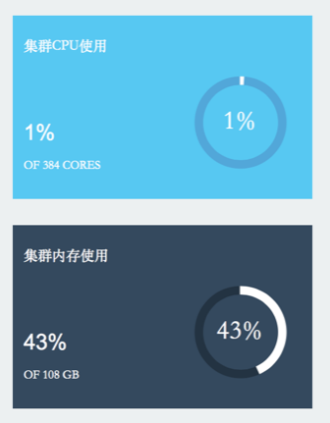

### 启用VXLAN加速（需要硬件支持）

在“全局配置”中，开启“启用VXLAN加速”开关，在硬件条件满足的情况下，支持VXLAN加速。



### 启用软件定义防火墙

在“全局配置”中，开启“启用软件定义防火墙”开关，即开启软件定义防火墙。



### 启用存储QoS功能

在“全局配置”中，开启“启用存储QoS功能”开关，即开启存储QoS功能。



### 启用上传镜像功能

在“全局配置”中，开启“启用上传镜像功能”开关，即在“产品与服务>镜像” 和“管理中心>镜像”处允许用户和管理员自行上传创建镜像。



未开启此开关时，“管理中心>镜像”无法创建镜像。

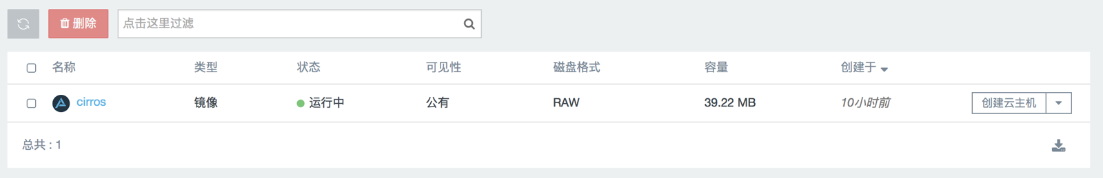

开启此开关时，“管理中心>镜像”可以创建镜像。

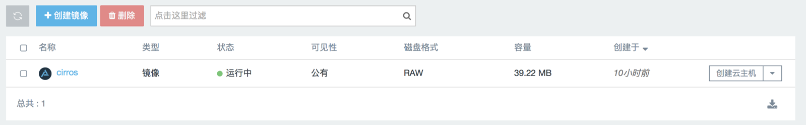

### 启用应用商店

在“全局配置”中，开启“启用应用商店”开关，即可在“增值插件” 中看到“应用商店”选项。



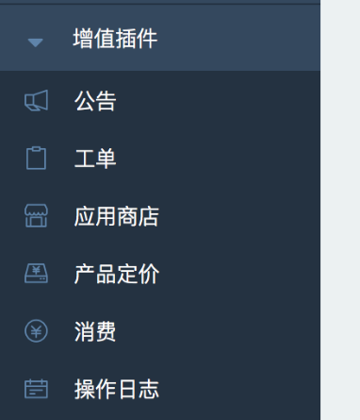

### 启用用户登录统计



在“全局配置”中，开启“启用用户登录统计”开关，即可在“增值插件” 中看到“用户登录统计”选项。

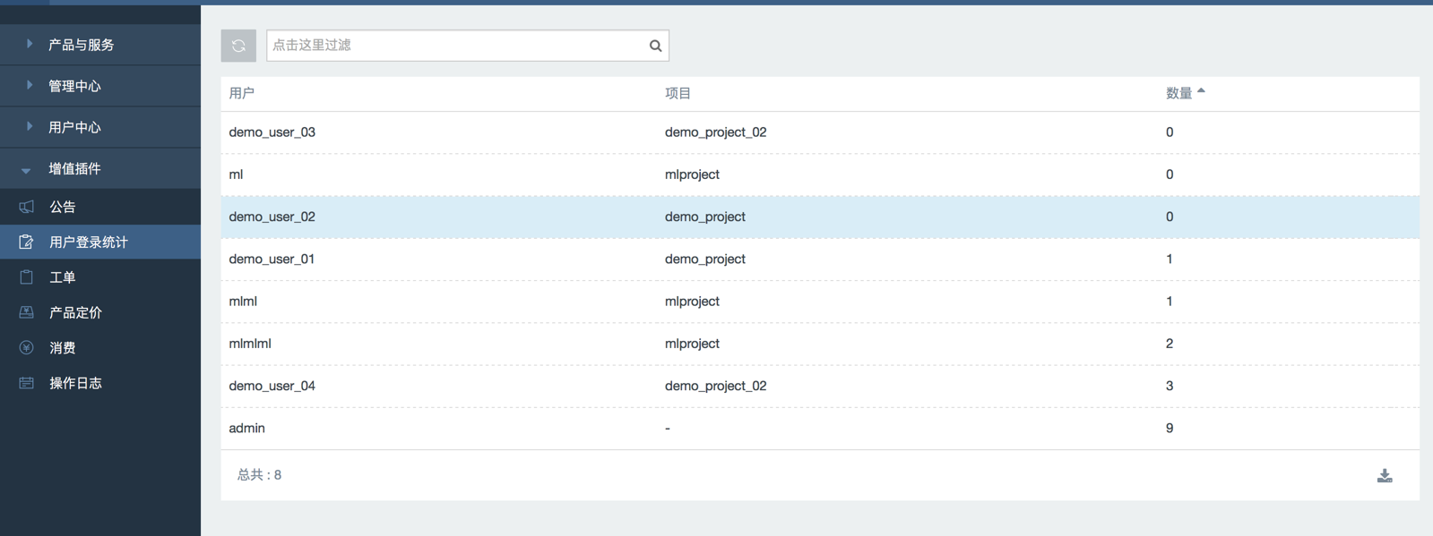

### 显示Animbus版本信息

在“全局配置”中，开启“显示Animbus版本信息”开关，即可在“管理中心>系统信息” 中看到“版本”选项。

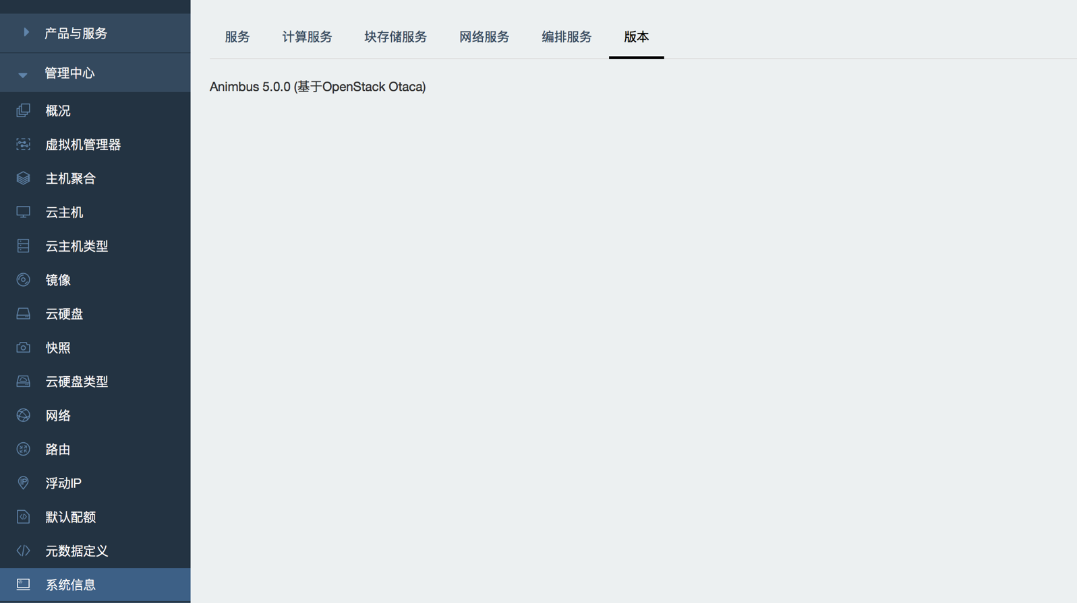

### 显示系统用户和项目

在“全局配置”中，开启“显示系统用户和项目”开关，即可在“用户中心>用户” 中看到系统用户，如ceilometer、cinder、cloudkitty等；并在“用户中心>项目”中查看到系统项目，如service。

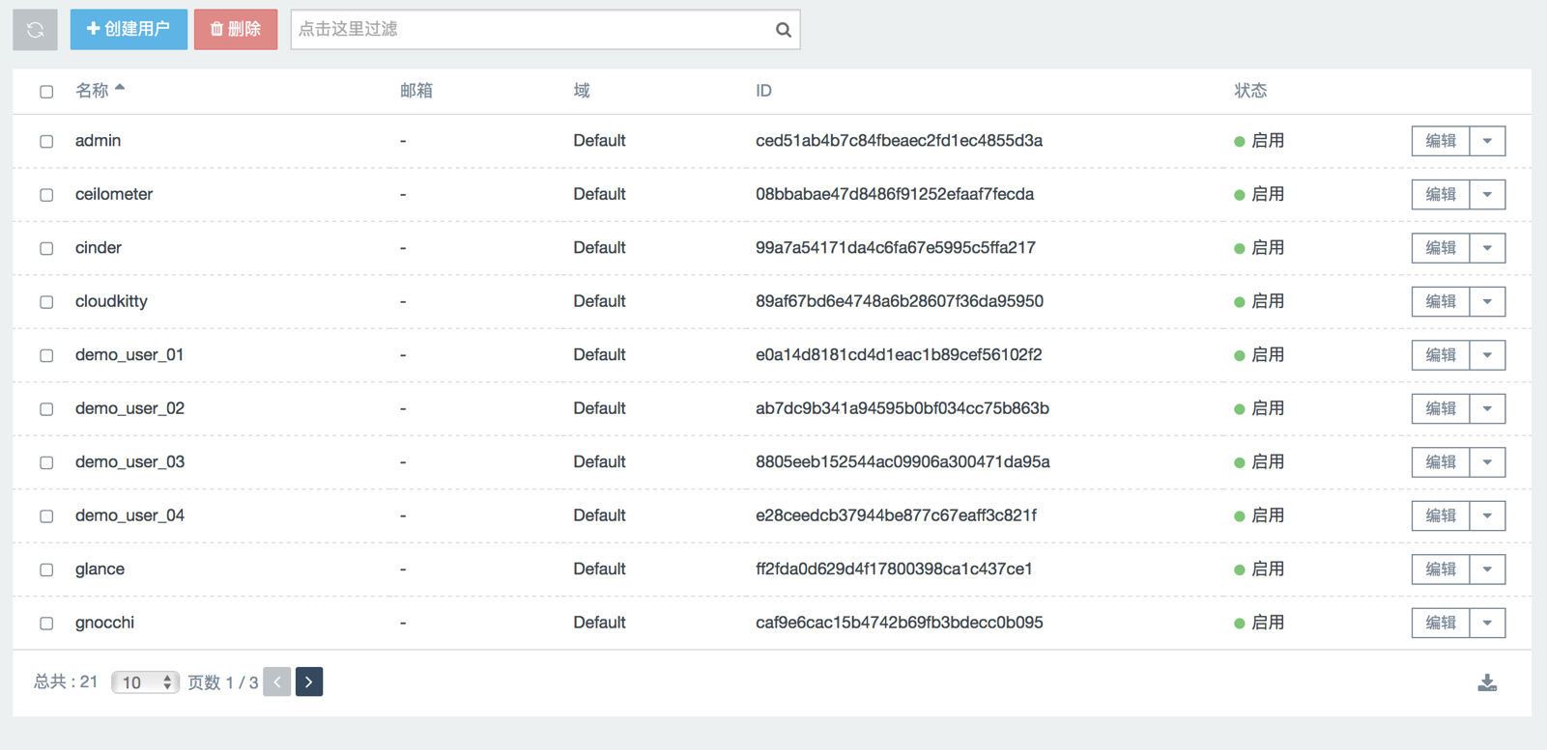

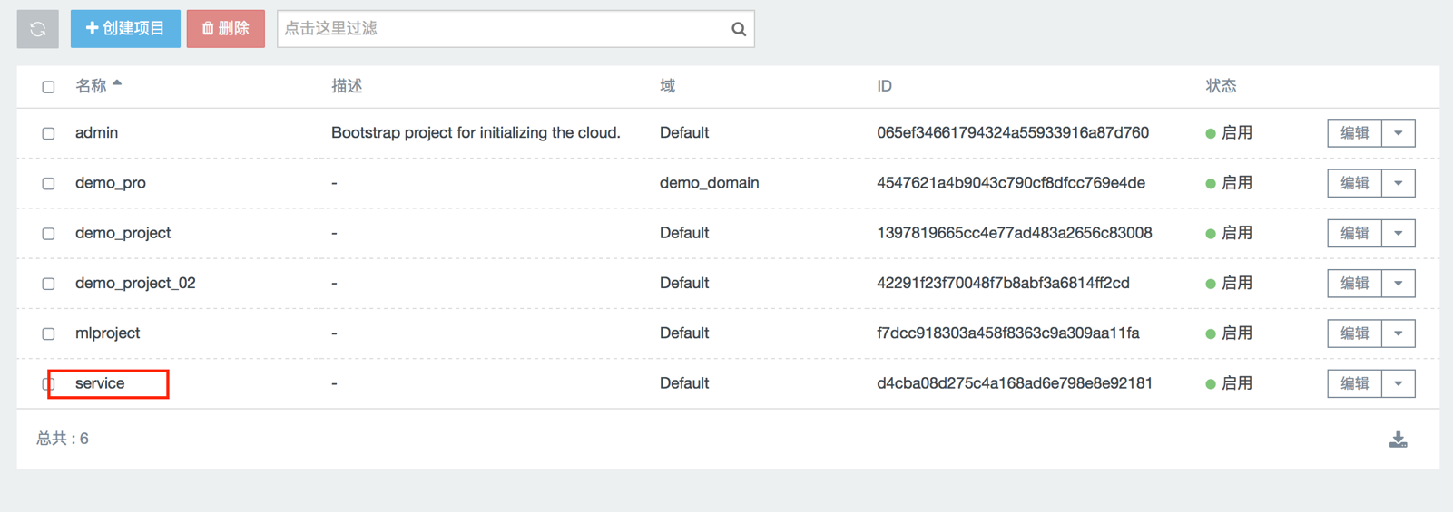

### 启用公告



在“全局配置”中，开启“启用公告”开关，即可在“增值插件” 中看到“公告”。

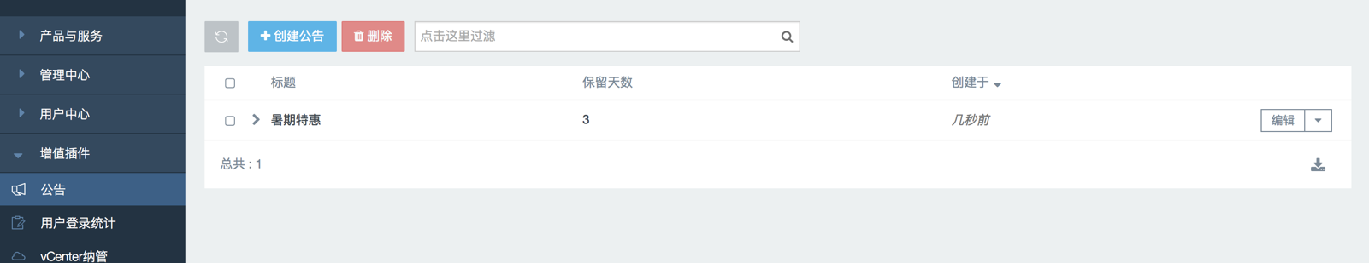

### 启用工单

在“全局配置”中，开启“启用工单”开关，即可在“增值插件” 中看到“工单”。

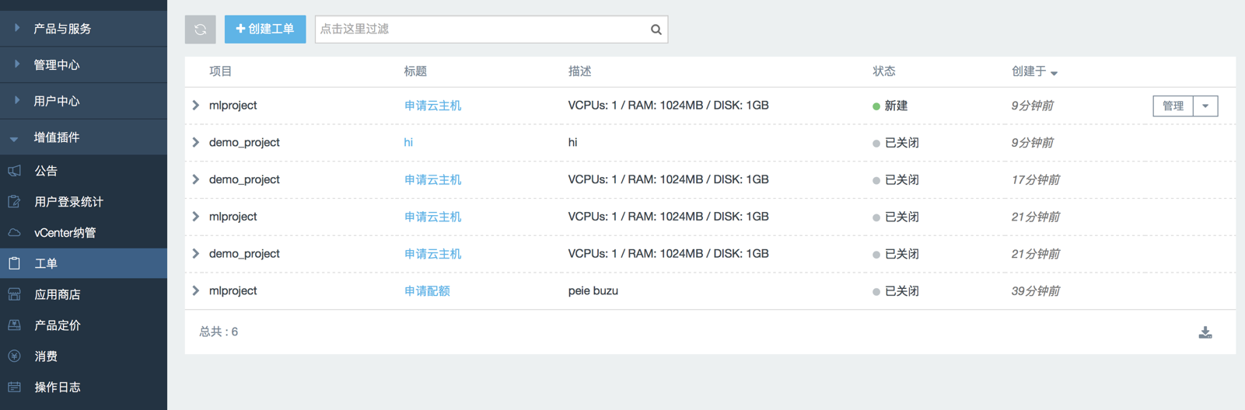

### 启用申请云主机/云硬盘功能

在“全局配置”中，开启“启用申请云主机/云硬盘功能”开关，则workflow角色的用户想要创建云主机、云硬盘需经过工单审批。

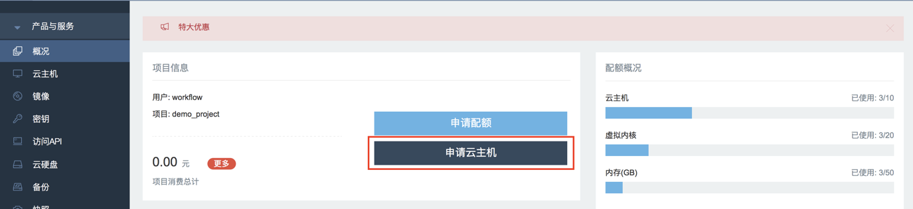

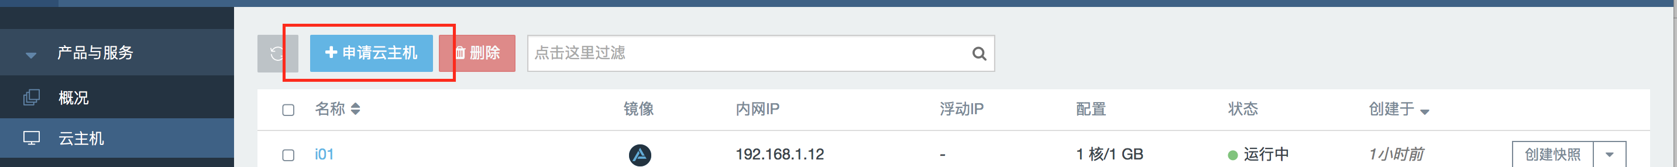

### 启用申请云主机/云硬盘功能

在“全局配置”中，开启“启用申请云主机/云硬盘功能”开关，则workflow角色的用户想要创建云主机、云硬盘需经过工单审批。

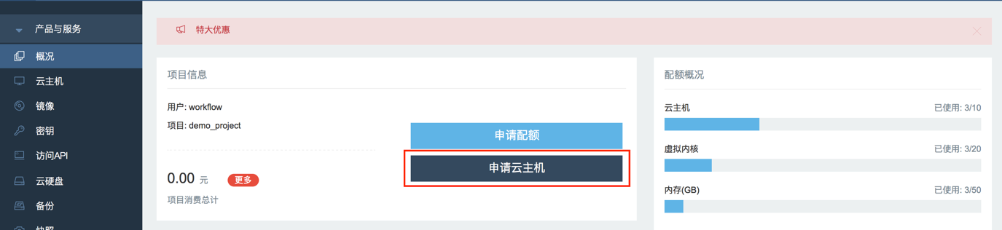

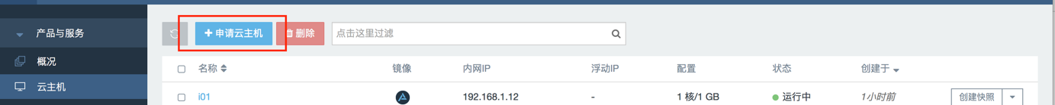

### 启用VMware纳管功能

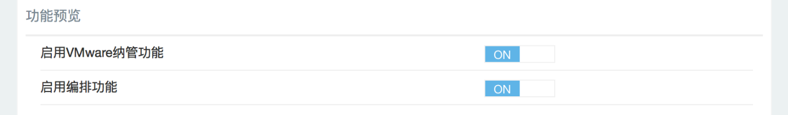

在“全局配置”中，开启“启用VMware纳管功能”开关，即可在“增值插件” 中看到“VMware纳管”。

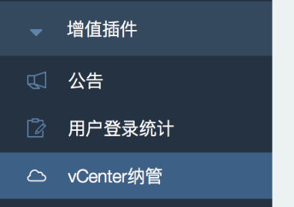

### 启用编排功能

在“全局配置”中，开启“启用编排功能”开关，即可在“产品与服务” 中看到“云编排”功能。



### 启用注册功能

在“全局配置”中，开启“启用注册功能”开关，即允许用户自行使用邮箱进行注册；如关闭此功能，则登录页面不提供“注册”入口，只能由管理员创建用户来生成新账号。



未启用此功能时的登录界面：

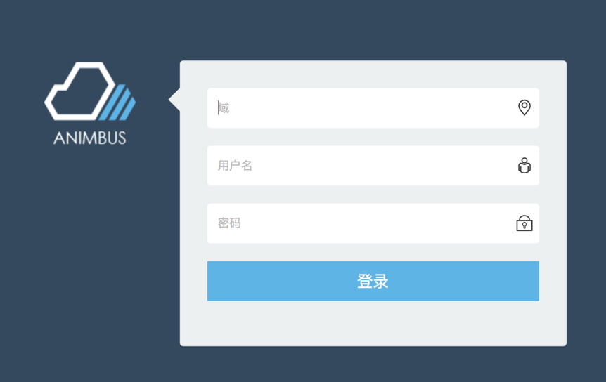

已启用此功能时的登录界面：

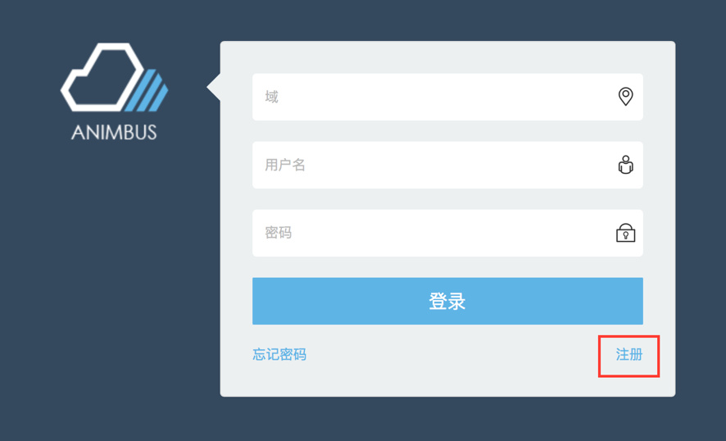

### 上传LOGO

在“全局配置>上传LOGO”中，管理员可以上传登录界面LOGO、界面LOGO和Favicon的图片，对云平台的外观进行修饰。



